SIMAK: Remediasi Materi Kuliah Berbahasa Indonesia agar Dapat Disimak oleh Mahasiswa Tunanetra dan Pendengar dengan Gerbang Verifikasi

IRIS kata HQ ini lomba terakhir
Faiz Iqbal I’tishom¹, Shidqy Baihaqy El Muhammady², M. Devian Rhefanza Rafi Zackary³, Christofanny Nathaniela Naibaho⁴
^{1,2,3,4}Universitas Airlangga, Indonesia
Abstrak— Materi kuliah PDF jarang dapat dibaca utuh oleh pembaca layar. Audit awal atas 28 PDF dari 18 kampus menemukan 0/28 dokumen memenuhi PDF/UA-1, dan hanya 29/1.111 elemen gambar pada dokumen bertag memiliki teks alternatif. Makalah ini menyajikan SIMAK, pipeline remediasi yang melengkapi struktur PDF, menyusun deskripsi grafik dari tabel data yang diekstraksi dua kali oleh model vision-language dengan statistik yang dihitung kode, menyediakan mode dengar berbahasa Indonesia, dan menahan setiap keluaran yang tidak dapat diverifikasi untuk ditinjau Unit Layanan Disabilitas (ULD) melalui gerbang fail-closed. MVP dievaluasi pada set uji tertahan berisi 60 grafik dan 4 dokumen sintetis dengan ambang yang dikunci sebelumnya, dalam dua run yang hasilnya identik. Semua dokumen uji lulus pemeriksaan struktur dan metadata (4/4), sedangkan auto-tag sumber terbuka 0/4. Seluruh 440 klaim pada 40 deskripsi grafik yang terbit setia terhadap data acuan (440/440), sedangkan model yang sama tanpa gerbang menerbitkan 17 angka yang ditandai keliru pada 7/60 grafik. Sebanyak 137/138 deskripsi yang sengaja diberi kesalahan tertahan. Harga penahanan adalah beban tinjauan ULD: 20/60 grafik uji dan 18/18 elemen pada enam PDF nyata masuk antrean. Hasil ini terbatas pada data sintetis; pembacaan rumus, urutan baca, dan uji bersama mahasiswa tunanetra belum dilakukan.
Kata Kunci— aksesibilitas dokumen, tunanetra, deskripsi grafik, model vision-language, PDF/UA.

PENDAHULUAN

Latar Belakang
Transformasi digital memindahkan materi kuliah dari kertas ke berkas PDF, tetapi akses digital tidak otomatis berarti aksesibilitas. Pangkalan Data Pendidikan Tinggi (PDDikti) per Juni 2025 mencatat 3.128 mahasiswa disabilitas di 282 perguruan tinggi, dan tunanetra merupakan kelompok terbesar dengan 1.727 orang [1]; perguruan tinggi berkewajiban menyediakan akomodasi yang layak dan membentuk Unit Layanan Disabilitas (ULD) [2, 3]. Namun, tinjauan sistematis atas 60 studi menemukan bahwa konten digital yang tidak aksesibel, keterbatasan infrastruktur, dan kurangnya pelatihan tetap menjadi hambatan utama mahasiswa tunanetra, padahal pembaca layar (screen reader) dan layar braille telah tersedia [4]. Ketersediaan teknologi bantu pun tidak cukup; implementasinya dipengaruhi kebijakan institusi, pendanaan, dan kebutuhan individu [5].
Beban itu jatuh pada staf layanan. Wawancara dengan 28 pustakawan akademik di 25 perguruan tinggi Amerika Serikat menunjukkan bahwa hambatan akses bahan bacaan bagi mahasiswa tunanetra saling bertautan, mulai dari proses organisasi, registrasi layanan disabilitas, hingga jenis konten, dan menuntut tambahan tenaga kerja [6]. Di Indonesia, produksi materi aksesibel oleh staf ULD maupun lembaga seperti Yayasan Mitra Netra juga masih bertumpu pada tenaga manusia dan berbiaya tinggi [7, 8]. Studi pada staf unit layanan disabilitas menunjukkan bahwa AI generatif meningkatkan kecepatan dan kepercayaan diri mereka dalam menulis deskripsi gambar, tetapi alur kerja bersama AI masih menjadi kendala [9].
Masalah ini paling terasa pada PDF, format dominan materi kuliah, karena struktur visual tidak otomatis menjadi struktur semantik yang dipahami pembaca layar. Pada 200 artikel PDF dari empat penerbit jurnal (2009–2013), 97% tidak menyediakan teks alternatif untuk gambar, hanya 4,5% bertag, 67% tidak menetapkan bahasa dokumen, dan 99,5% tidak memiliki urutan baca logis [10]. Studi yang lebih baru pada 20.000 PDF ilmiah (2014–2023) menemukan bahwa kurang dari 3,2% memenuhi kriteria aksesibilitas [11]. Audit awal penulis terhadap 28 PDF materi kuliah berbahasa Indonesia dari 18 perguruan tinggi menunjukkan pola serupa: tidak satu pun memenuhi PDF/UA-1, dan hanya 29 dari 1.111 elemen Figure pada dokumen bertag (2,6%) memiliki teks alternatif (Tabel 1). Karena sampelnya kecil dan tidak acak, audit ini hanya membuktikan bahwa masalahnya ada, bukan seberapa luas; babak final memperluasnya dengan sampel acak dari bingkai publik (Bab III.D).
Kegagalan terberat terjadi pada grafik. Teks alternatif seperti “image 1” atau “grafik” tidak menyampaikan variabel, nilai, ekstrem, maupun pola. Wawancara dengan 22 pengguna berhambatan penglihatan menunjukkan bahwa mereka membangun gambaran mental grafik dan ingin mengambil nilai tertentu seperti pengguna awas, sehingga teks alternatif perlu merujuk pada data yang mendasari grafik, bukan pada tampilan visualnya [12]. AI generatif tampak menjawab kebutuhan ini: 21 mahasiswa tunanetra di Palestina melaporkan manfaat personalisasi dan akses inklusif [13]. Namun, kemajuan pembuatan deskripsi gambar (image captioning) dievaluasi pada foto alami seperti MS COCO dan Flickr [14], bukan pada grafik; model vision-language (VLM) GPT-4o hanya mencapai akurasi 47,1% pada grafik ilmiah [15] dan rata-rata 58,07% pada tugas geometri sederhana [16]; dan pengguna tunanetra sendiri melaporkan ketidakakuratan dan halusinasi [17]. Belum ada ukuran kesetiaan deskripsi grafik pada materi kuliah berbahasa Indonesia, sehingga diperlukan alur yang membuktikan bahwa deskripsi setia pada datanya dan menahan yang tidak terbukti, serta data evaluasi yang mencakup materi tersebut (Bab III.D).

Tabel 1. Bukti besaran masalah, sumber, dan kelas buktinya
Angka | Nilai | Sumber | Kelas bukti
Mahasiswa disabilitas tercatat (Juni 2025) | 3.128 di 282 perguruan tinggi; tunanetra 1.727 (terbesar); sekitar 0,03% dari 10.754.154 mahasiswa terdaftar (2025) | PDDikti via detikEdu [1]; Portal Data Kemdiktisaintek [18] | Statistik resmi (via media)
PDF ilmiah yang memenuhi kriteria aksesibilitas | 2,4% dari 11.397 PDF (2010–2019); kurang dari 3,2% dari 20.000 PDF (2014–2023), dengan 74,9% tidak memenuhi satu pun kriteria | [11, 19] | Penelitian
Audit awal penulis: kepatuhan dan asal dokumen | 0 dari 28 PDF lulus PDF/UA-1 (median 7,5 aturan gagal; 3.229 halaman, 18 kampus); 17 dari 28 (61%) bertag, 16 dari 17 di antaranya berasal dari Word/PowerPoint; 1 dari 28 bermetadata LaTeX | Audit awal penulis (Lampiran C) | Audit awal (sampel tidak acak)
Audit awal penulis: elemen Figure, bahasa, dan tabel | 29 dari 1.111 elemen Figure memiliki teks alternatif (2,6%); 6 dari 24 dokumen berbahasa Indonesia mendeklarasikan bahasa Indonesia (9 Inggris, 9 tanpa deklarasi); 1 dari 13 dokumen bertabel memiliki sel judul (318 tabel) | Audit awal penulis | Audit awal (sampel tidak acak)
Akurasi VLM pada grafik ilmiah dan pada tanya-jawab visual berbahasa Indonesia | Grafik ilmiah: GPT-4o 47,1%, model terbuka terbaik 29,2%, manusia 80,5%; tanya-jawab visual: 43,61% | CharXiv [15]; SEA-Vision [20] | Benchmark

Masalah yang sama dialami mahasiswa yang memilih mendengarkan. Indonesia memiliki proporsi pendengar podcast mingguan tertinggi di antara negara yang diukur, yaitu 42,6% pengguna internet berusia 16 tahun ke atas pada awal 2025 [21], sedangkan alat bacaan suara (text-to-speech, TTS) melewatkan grafik, rumus, dan tabel tanpa teks alternatif. Kebiasaan ini hanya indikator preferensi, bukan bukti bahwa mendengarkan meningkatkan hasil belajar; teori gaya belajar tidak didukung bukti memadai [22]. Dasarnya adalah akses dan pilihan: Universal Design for Learning menganjurkan beragam cara penyajian [23], fitur bagi kelompok rentan sering bermanfaat bagi banyak orang (curb-cut effect) [24], dan TTS meningkatkan pemahaman bacaan siswa dengan kesulitan membaca (meta-analisis 22 studi; ukuran efek 0,35) [25]. Karena itu, mahasiswa tunanetra menjadi pengguna utama, sedangkan manfaat bagi pendengar diperlakukan sebagai hipotesis.
Kesenjangannya terletak pada perangkat, bukan pada saluran: ULD sudah ada, tetapi kemampuan teknisnya belum. SIMAK (Sistem Ilustrasi Materi Aksesibel untuk Kuliah) dirancang untuk kondisi tersebut: mesin mengerjakan bagian yang dapat diverifikasi, sedangkan manusia memutuskan bagian yang tidak. Sistem ini menerima PDF apa adanya, memperbaiki struktur dan urutan baca, menyusun deskripsi grafik dari tabel data dengan statistik yang dihitung kode, membacakan rumus, dan menahan setiap keluaran yang tidak dapat diverifikasi untuk ditinjau ULD (fail-closed). Nilai jualnya bukan AI yang lebih cerdas, melainkan jaminan bahwa tidak ada deskripsi keliru yang terbit tanpa penanda. Sistem ini menjawab subfokus aksesibilitas materi pada tema Innovation Case Competition (ICC) dan mendukung SDG (Sustainable Development Goals) 4 (pendidikan berkualitas) serta 10 (berkurangnya kesenjangan). Profil nilai jual dan analisis strategisnya dimuat pada Lampiran F.

Profil Pengguna
Tabel 2 memetakan empat profil yang terlibat. Pengguna utama dan operator menjadi dasar perancangan dan evaluasi; profil sekunder dicatat sebagai hipotesis yang belum diuji.
Tabel 2. Profil pengguna, kebutuhannya, peran SIMAK, dan status buktinya
Profil | Kebutuhan pada materi PDF | Peran SIMAK | Dasar dan status bukti
Mahasiswa tunanetra (pengguna utama) | Teks alternatif informatif, urutan baca benar, judul kolom tabel, rumus terucapkan, dan bahasa dokumen benar | Menerima HTML aksesibel dan PDF bertag dengan penanda “dihasilkan otomatis” atau “disetujui ULD” | 1.727 mahasiswa [1]; kebutuhan terukur pada audit awal; uji pengguna (G7) ditunda
Staf ULD (operator dan peninjau) | Menghasilkan materi aksesibel dengan cepat dan mengendalikan keluaran AI [9] | Mengunggah materi, meninjau antrean elemen yang ditahan, lalu menyetujui atau memperbaikinya | Peran hukum [2, 3]; beban tinjauan R dilaporkan (G6)
Dosen atau pembuat materi | Tetap membuat materi di Word atau PowerPoint | Materi diunggah apa adanya, tanpa berkas sumber | 16 dari 17 dokumen bertag berasal dari Word/PowerPoint (audit awal)
Mahasiswa pendengar (pengguna sekunder) | Materi yang dibacakan tidak kehilangan grafik, rumus, dan tabel | Mode dengar pada keluaran HTML dengan suara bahasa Indonesia (OUT-02) | Kebiasaan podcast 42,6% [21]; TTS membantu pembaca dengan kesulitan membaca [25]; hipotesis, belum diuji

Rumusan Masalah
1) Bagaimana mengubah materi kuliah PDF berbahasa Indonesia yang memuat teks, tabel, grafik, dan rumus menjadi dokumen berstruktur dengan urutan baca yang benar bagi pembaca layar?
2) Bagaimana menghasilkan deskripsi grafik dan pembacaan rumus berbahasa Indonesia yang setia pada data sumbernya?
3) Bagaimana merancang alur kerja yang menahan keluaran yang tidak dapat diverifikasi dan menyerahkannya kepada peninjau ULD sehingga tidak ada deskripsi keliru yang terbit tanpa penanda?

Tujuan, Kontribusi, dan Manfaat
Berdasarkan rumusan masalah tersebut, penelitian ini bertujuan merancang dan mengevaluasi SIMAK. Setiap rumusan masalah dijawab oleh satu kontribusi utama: (i) perakitan keluaran aksesibel (PDF bertag dan HTML dengan mode dengar) yang melengkapi hasil analisis tata letak dan penandaan otomatis (auto-tag) hingga memenuhi PDF/UA-1, dengan sasaran celah terbesar hasil audit, yaitu teks alternatif, bahasa dokumen, dan sel judul tabel; (ii) modul deskripsi grafik yang berpijak pada tabel data dengan statistik yang dihitung oleh kode, serta pembacaan rumus melalui MathCAT; dan (iii) gerbang verifikasi fail-closed beserta antarmuka tinjauan bagi ULD. Dua kontribusi pendukung adalah (iv) protokol evaluasi tujuh gerbang dengan kriteria lulus yang dikunci sebelum pengujian, dapat dijalankan tanpa pengguna, dan bertumpu pada set pengembangan serta uji tertahan yang terpisah, serta (v) rancangan data publik yang dapat direplikasi, yaitu bingkai dan sampel acak berstrata untuk audit materi kuliah berbahasa Indonesia beserta hasil audit awalnya. Kebaruan yang diklaim terbatas pada cakupan (materi berbahasa Indonesia dari PDF tanpa berkas sumber) dan sifat keluaran (setiap deskripsi terverifikasi atau ditandai), bukan pada penandaan otomatis itu sendiri. Tabel 3 menyatakan manfaat yang dijanjikan beserta ukuran pembuktinya dan status buktinya pada MVP.
Tabel 3. Manfaat yang dijanjikan, ukuran pembuktinya, dan status buktinya pada MVP
Janji kepada pengguna | Ukuran pembukti | Status
Setiap gambar, grafik, dan rumus memiliki teks alternatif atau berstatus “ditahan” | Proporsi elemen tanpa status (G1, G6) | G1 lulus 4/4 (uji) dan 6/6 (nyata); G1-ketat 0/4; G6 penuh belum (Bab IV.B)
Angka pada deskripsi grafik tidak dikarang | F_{k} terhadap tabel acuan dan proporsi deskripsi berangka diubah yang tertahan (G3) | F_{k} 440/440 pada klaim terbit; injeksi 137/138 tertahan; set uji sintetis
Grafik, rumus, dan tabel dapat disimak tanpa melihat | Rasio Q akurasi tanya-jawab dari teks alternatif (G4); aturan ucapan MathCAT dan kecocokan rumus (G5) | Grafik: Q = 1,00 (G4); rumus belum (G5 tidak dijalankan); manfaat bagi pendengar tetap hipotesis
Bahasa, judul, dan struktur dokumen benar bagi pembaca layar | Kegagalan aturan teks alternatif bermakna, bahasa, dan judul pada veraPDF (G1); kondisi awal 0 dari 28 lulus, diperluas pada audit skala besar | veraPDF gagal 6 → 5 → 0 (B0, B1, D) pada set uji; lulus penuh 2/6 PDF nyata; urutan baca (G2) belum diukur
Keputusan tetap di tangan ULD; dokumen tidak disimpan; mahasiswa lebih mandiri | Status “dihasilkan otomatis” atau “antrean tinjauan”; beban tinjauan R (G6); waktu tugas mahasiswa (G7) | Antrean tinjauan berjalan; R = 20/60 (uji) dan 18/18 (nyata); dokumen tidak disimpan; G7 tidak dijalankan

Batasan
Penelitian ini memiliki tujuh batasan. Pertama, belum ada uji pada mahasiswa tunanetra; klaim dampak belajar tidak dibuat dan uji tersebut dirancang sebagai gerbang G7. Kedua, sasaran utama adalah pembaca layar; manfaat bagi pendengar adalah hipotesis, dan kebutuhan pengguna low vision dan tuli belum tercakup. Ketiga, masukan berupa PDF berlapis teks berbahasa Indonesia; PDF hasil pindai ditangani secara manual dan berkas PowerPoint diekspor ke PDF lebih dahulu. Keempat, deskripsi grafik dibatasi pada level 1–3 model Lundgard dan Satyanarayan [26]; foto dan diagram nondata selalu ditinjau manusia. Kelima, audit awal (28 PDF) berasal dari pencarian repositori publik dan bukan sampel acak, dan uji kelayakan awal hanya mencakup tiga dokumen contoh sehingga angkanya tidak mewakili seluruh kampus; audit skala besar dengan sampel acak berstrata dirancang untuk babak final dan hanya mencakup materi yang terbuka untuk publik (Lampiran G). Keenam, kelulusan veraPDF menjamin terpenuhinya aturan yang dapat diperiksa mesin, bukan kenyamanan pemakaian dengan pembaca layar. Ketujuh, SIMAK adalah alat bantu ULD dan bukan pengganti tenaga ahli.

TINJAUAN PUSTAKA

Standar dan Kondisi Aksesibilitas Dokumen
WCAG 2.2 mensyaratkan alternatif teks yang setara fungsinya bagi konten nonteks (SC 1.1.1) [27], sedangkan PDF/UA (ISO 14289) menetapkan persyaratan PDF bertag yang dapat dibaca teknologi bantu. Validator sumber terbuka veraPDF menerapkan aturan tersebut, tetapi hanya memeriksa kondisi yang dapat diperiksa mesin [28]: keberadaan teks alternatif terdeteksi, sedangkan kebenarannya tidak. Kondisi dokumen di lapangan telah diukur pada makalah ilmiah sejak lebih dari satu dekade lalu [10, 11, 19]; di Indonesia, yang terukur baru situs web perguruan tinggi (sekitar 95% bermasalah aksesibilitas menurut ulasan atas studi di Indonesian Journal of Disability Studies) [29], bukan materi kuliah. Kumar dkk. [30] membangun tolok ukur PDF beranotasi pakar dan menemukan bahwa large language model (LLM) terbaik mencapai akurasi 0,85 pada penilaian aksesibilitas, tetapi lemah pada kualitas teks alternatif; mereka menyarankan pendekatan hibrida yang memadukan pemeriksa berbasis aturan, LLM, dan penilaian manusia. Rancangan evaluasi penelitian ini mengikuti saran tersebut. Uji awal penulis (Tabel 8) menunjukkan konsekuensi praktisnya: auto-tag sumber terbuka mengisi teks alternatif dengan teks pengisi (placeholder) seperti “image 1”, dan teks itu tetap dinyatakan lulus oleh veraPDF.

Deskripsi Visual dan Batas Model Vision-Language
Lundgard dan Satyanarayan [26] menyusun model empat level isi semantik deskripsi visualisasi dari analisis 2.147 kalimat: level 1 (sifat elemental, misalnya jenis grafik dan sumbu), level 2 (konsep statistik, misalnya nilai ekstrem dan rerata), level 3 (fenomena perseptual, misalnya tren dan pola), dan level 4 (wawasan kontekstual); pembaca tunanetra maupun awas dilaporkan paling terbantu oleh level 3. Jung dkk. [12] mendapati dari wawancara dengan 22 orang berhambatan penglihatan bahwa praktik penulisan teks alternatif hanya sebagian sesuai pedoman, dan Chintalapati dkk. [31] menemukan cakupan level 2 dan 3 yang rendah pada teks alternatif publikasi (Tabel 1). VisText menyediakan 12.441 grafik beserta tabel data dan keterangan (caption) berlevel [32]; keberadaan tabel data memungkinkan angka pada deskripsi dicocokkan dengan sumbernya; ChartQA menambah grafik beragam gaya beserta tabel data dan pertanyaan [33].
Di sisi model, kemampuan VLM memahami grafik masih jauh di bawah manusia, dan perubahan kecil pada grafik atau soal dapat menurunkan performa hingga 34,5% [15]. Untuk bahasa Indonesia, SEA-Vision melaporkan penurunan akurasi tanya-jawab visual [20] dan IndoTabVQA menunjukkan celah pada pemahaman tabel [34]. Pengguna tunanetra menghadapi halusinasi dan membentuk model mental yang sering keliru tentang cara kerja alat tersebut [17]. Bukti ini mendasari dua keputusan rancangan: deskripsi harus berpijak pada data yang dapat diperiksa, dan keluaran yang tidak dapat diperiksa tidak boleh terbit tanpa penanda.

Landasan Model Usulan dan Persamaan Kunci
Struktur dokumen dan urutan baca. OpenDataLoader PDF [35] adalah pustaka sumber terbuka berlisensi Apache 2.0 yang menganalisis tata letak secara deterministik, menghasilkan JSON dengan kotak pembatas setiap elemen, dan mengeluarkan PDF bertag dari PDF tidak bertag tanpa GPU. Docling menyediakan alternatif berbasis model (DocLayNet [36] dan TableFormer [37]) yang dilaporkan berjalan pada perangkat biasa [38]. Penelitian ini memakai OpenDataLoader sebagai tulang punggung karena telah menghasilkan PDF bertag. Untuk tabel tanpa garis yang tidak terbaca, MVP memakai pendeteksi tabel PyMuPDF (find_tables) sebagai cadangan, sedangkan Docling tetap menjadi alternatif yang belum diuji. Kesesuaian urutan baca hasil sistem terhadap acuan pada n blok diukur dengan korelasi peringkat Kendall [39],
$τ=\frac{C-D}{n(n-1)/2}$, (1)
dengan C dan D masing-masing adalah jumlah pasangan blok yang urutannya sepakat dan bertentangan dengan acuan.
Ekstraksi tabel data dan statistik grafik. DePlot menguraikan penalaran visual menjadi penerjemahan grafik ke tabel lalu penalaran atas tabel [40]; kandidat VLM untuk langkah ini adalah model terbuka seperti Qwen2.5-VL [41] dan model komersial yang dievaluasi pada CharXiv [15]. Karena ekstraksi dapat keliru, tabel data diekstraksi dua kali menjadi T₁ dan T₂. Dengan t₁ dan t₂ nilai kedua ekstraksi itu untuk titik data t, |T| banyaknya titik data, dan s rentang nilai (selisih nilai maksimum dan minimum gabungan T₁ dan T₂), selisih relatif kedua ekstraksi dinyatakan sebagai
$δ(T_{1},T_{2})=\frac{1}{|T|}\sum_{t∈T}{\frac{|t_{1}-t_{2}|}{s}}$. (2)
Bila s = 0, δ bernilai 0 jika kedua ekstraksi identik dan 1 jika tidak; nilai δ harus kecil agar tabel diterima. Statistik yang dilaporkan dihitung oleh kode, bukan oleh model. Untuk n titik (x_{i}, y_{i}) dengan rerata x̄ dan ȳ, kemiringan kuadrat terkecil dan perubahan terfit dihitung sebagai
$\hat{β}=\frac{\sum_{i=1}^{n}{(x_{i}-\overline{x})(y_{i}-\overline{y})}}{\sum_{i=1}^{n}{(x_{i}-\overline{x})^{2}}}$, (3)
$\hat{Δ}=\hat{β} (x_{n}-x_{1})$. (4)
Tren dilabeli naik bila Δ̂ ≥ ρ(maks y − min y), turun bila Δ̂ ≤ −ρ(maks y − min y), dan tidak jelas di luar itu, dengan ρ ambang relatif. Deskripsi akhir d dibangun dari templat yang diisi fakta terstruktur. Tiap fakta berbentuk klaim (e, m, v), yaitu entitas e (misalnya kategori pada sumbu-x), ukuran m (misalnya nilai, maksimum, atau selisih), dan nilai v. Himpunan klaim Λ(d) dibaca langsung dari isian templat, bukan dari pemindaian angka pada kalimat. Sebuah klaim setia bila tabel data T atau himpunan fakta turunan D(T) yang dihitung kode memuat entitas dan ukuran yang sama dengan nilai v′ yang selisihnya dari v tidak melebihi ε kali rentang nilai s = maks T − min T. Proporsi klaim setia dinyatakan sebagai
$F_{k}(d,T)=\frac{\left|\left\{(e,m,v)∈Λ(d): ∃ (e,m,v')∈T∪D(T), |v-v'|≤ε s\right\}\right|}{|Λ(d)|}$. (5)
Persamaan (5) dipakai dengan dua tabel berbeda: T hasil ekstraksi sebagai pemeriksa gerbang, dan tabel acuan T_{acuan} sebagai metrik G3. Nilai yang dilaporkan pada G3 selalu terhadap T_{acuan}, sebab terhadap T nilainya 1 menurut definisi pada keluaran yang terbit. Ekstraksi ganda hanya menangkap kesalahan acak. Kesalahan sistematik, misalnya salah membaca skala sumbu pada kedua ekstraksi, ditangani pemeriksaan tambahan c_{A}, yaitu nilai T harus berada dalam rentang label tik sumbu yang dibaca secara terpisah; sisanya ditangani antrean tinjauan.
Pengenalan rumus dan ucapan. UniMERNet mengubah citra ekspresi matematika pada kondisi dunia nyata menjadi LaTeX [42]. MathCAT mengubah Mathematical Markup Language (MathML) menjadi ucapan (gaya ClearSpeak dan SimpleSpeak) dan braille serta menyediakan aturan bahasa Indonesia [43, 44]. Hasil pengenalan tidak diverifikasi dengan membandingkan citra hasil render ulang terhadap citra asli. Uji awal pada lima rumus menunjukkan bahwa indeks kemiripan struktural (SSIM) [45] didominasi perbedaan font: skor rumus benar berfont berbeda (0,65–0,87) lebih rendah daripada skor rumus salah berfont sama (0,97–0,99), seperti terlihat pada Tabel 8. Rumus karena itu diverifikasi melalui kesepakatan dua pengenal independen, yang diukur dengan kecocokan berbasis jarak sunting Levenshtein (ED) [46] antara dua string LaTeX L̂ dan L (kedua pengenal, atau pengenal dan acuan pada evaluasi), yaitu
$A(\hat{L},L)=1-\frac{ED(\hat{L},L)}{max(|\hat{L}|,|L|)}$. (6)
Gerbang verifikasi. Setiap elemen e memiliki himpunan pemeriksaan K(e) menurut jenisnya: untuk grafik, c_{F} (F_{k} = 1), c_{δ} (δ ≤ θ_{e}), c_{A} (rentang sumbu), dan c_{L} (nilai tercetak pada grafik); untuk rumus, c_{R} (A ≥ θ_{r}) antara dua pengenal; foto dan diagram nondata tidak memiliki pemeriksaan sehingga K(e) = ∅. Elemen terbit otomatis hanya jika
$pub(e)=1\left[K(e)≠∅\right]\prod_{k∈K(e)}{c_{k}(e)}=1$, (7)
dengan 1[·] fungsi indikator dan c_{k}(e) bernilai 1 bila pemeriksaan k lulus. Kesepakatan dua pengenal tidak menjamin kebenaran karena keduanya dapat keliru bersama; kebenaran diukur terhadap LaTeX acuan pada G5. Pemeriksaan c_{L} ditambahkan dari analisis kesalahan pada set pengembangan sebelum ambang dikunci. Pada kalibrasi versi pertama, F_{k} keluaran terbit hanya 0,937 walaupun δ = 0, dan grafik tanpa label nilai memiliki F_{k} 0,75–0,875, karena kedua ekstraksi memperkirakan nilai dari skala dengan kesalahan yang sama (Lampiran M).
Metrik evaluasi. Proporsi dilaporkan dengan selang kepercayaan Wilson [47],
$\frac{\hat{p}+z^{2}/(2n)±z\sqrt{\hat{p}(1-\hat{p})/n+z^{2}/(4n^{2})}}{1+z^{2}/n}$, (8)
dengan p̂ proporsi teramati, n ukuran sampel, dan z kuantil normal baku. Pada audit skala besar, estimasi gabungan dibobot menurut ukuran stratum dan selang juga dihitung dengan bootstrap per kampus. Kesepakatan dua penilai diukur dengan kappa Cohen [48],
$κ=\frac{p_{o}-p_{e}}{1-p_{e}}$, (9)
dengan p_{o} kesepakatan teramati dan p_{e} kesepakatan kebetulan. Kesetaraan informasi (G4) dan beban tinjauan (G6) didefinisikan sebagai
$Q=\frac{{Acc}_{alt}}{{Acc}_{tab}}, R=\frac{|E_{tinjau}|}{|E|}$, (10)
dengan Acc_{alt} dan Acc_{tab} akurasi menjawab pertanyaan hanya dari teks alternatif dan dari tabel data, serta E_{tinjau} himpunan elemen yang masuk antrean tinjauan dari seluruh elemen E.

Solusi yang Sudah Ada dan Titik Berhentinya
Tabel 4 merangkum solusi terdekat; sel diisi hanya dengan apa yang dilaporkan sumbernya atau diamati langsung oleh penulis.
Tabel 4. Solusi yang ada dan titik berhentinya
Solusi | Masukan | Yang dikerjakan | Titik berhenti
PAVE 2.0 [49] | PDF ilmiah | Remediasi langkah demi langkah; skor tag naik dari 42,0% ke 80,1% (ahli) dan 39,2% ke 75,2% (pemula) dibanding Acrobat Pro | Bergantung pada kerja manual pengguna
SciA11y; HTML arXiv [19, 50] | PDF ilmiah; sumber LaTeX | Konversi ke HTML aksesibel dengan navigasi | Naskah ilmiah; HTML arXiv bergantung pada sumber LaTeX
iTagPDF [51] | PDF + sumber LaTeX | Tag dan urutan baca akurat; agen LLM mendeskripsikan gambar bila penulis belum | Memerlukan sumber LaTeX; bahasa Indonesia tidak dilaporkan
OpenDataLoader PDF [35] | PDF | Auto-tag gratis; JSON berkotak pembatas; deskripsi AI untuk gambar/grafik dan ekstraksi rumus ke LaTeX (mode hybrid) | Ekspor PDF/UA berbayar; pada uji awal penulis (2 dokumen) teks alternatif berisi teks pengisi “image N” yang lolos veraPDF, tanpa sel judul (TH), tag rumus, dan bahasa dokumen; verifikasi terhadap data grafik tidak dilaporkan
Adobe Auto-Tag [52, 53] | PDF | Penandaan otomatis berbasis cloud | Produk komersial; tabel kompleks, urutan baca, dan level judul perlu koreksi manual
MathCAT [43] | MathML | Ucapan (ClearSpeak/SimpleSpeak) dan braille; mendukung bahasa Indonesia | Membutuhkan MathML; tidak mengenali rumus dari PDF atau gambar; tidak ditemukan sebagai paket pip
veraPDF [28] | PDF | Validasi PDF/UA | Hanya kondisi yang dapat diperiksa mesin; tidak menilai kebenaran teks alternatif

Kesenjangan dan Posisi Solusi
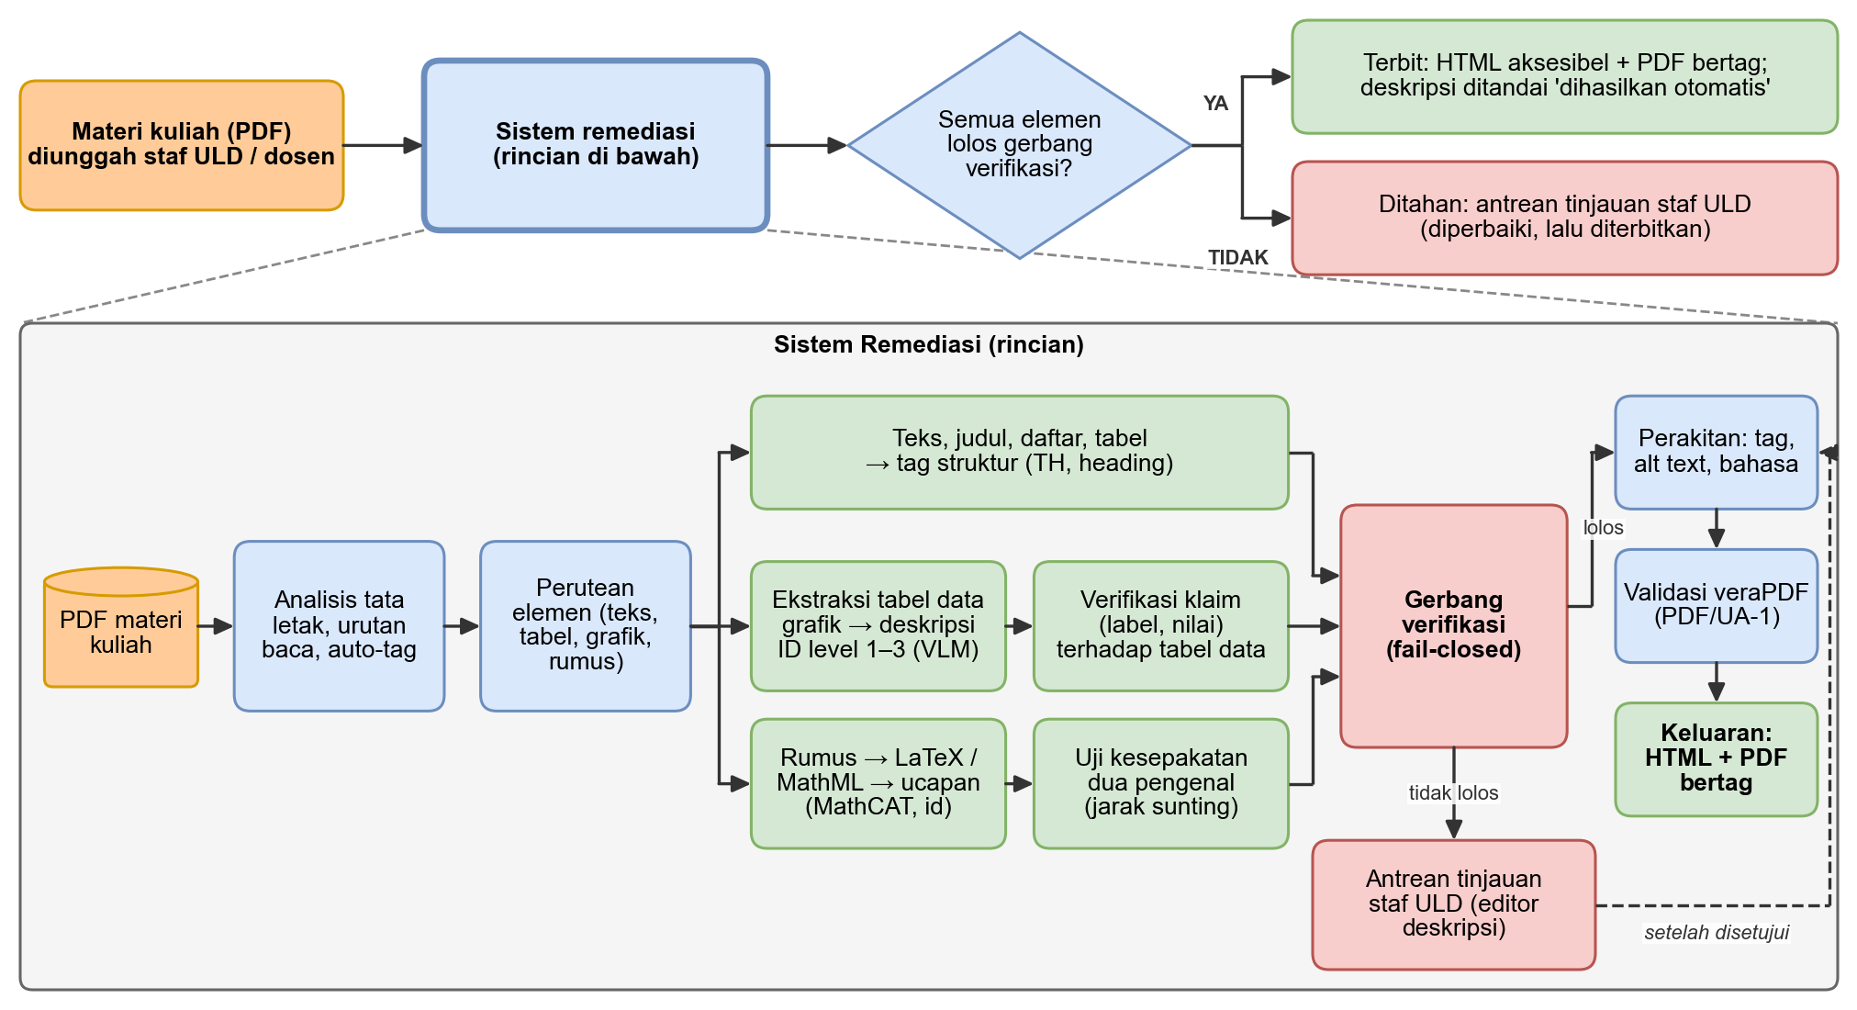
Gambar 1. Alur implementasi model: alur ringkas (atas) dan rincian pipeline remediasi (bawah).
Ringkasnya, alat remediasi yang ada bergantung pada kerja manual [49] atau pada sumber LaTeX [50, 51]; sistem otomatis yang ditinjau (dokumentasi OpenDataLoader dan abstrak iTagPDF) tidak melaporkan verifikasi deskripsi terhadap data grafik; dan tidak satu pun sumber yang ditinjau melaporkan evaluasi pada materi kuliah berbahasa Indonesia, sehingga evaluasi SIMAK memakai sampel materi kuliah Indonesia (Tabel 5). Pada sampel audit, hanya 1 dari 28 dokumen yang metadatanya menunjukkan LaTeX, sedangkan 16 dari 17 dokumen bertag berasal dari Word atau PowerPoint. Hal ini mengindikasikan, tetapi belum membuktikan, bahwa metode yang bergantung pada sumber LaTeX tidak menjangkau sumber materi terbesar di kampus. SIMAK mengambil tiga posisi: (1) masukan berupa PDF apa adanya tanpa berkas sumber, (2) deskripsi grafik yang berpijak pada tabel data dengan statistik yang dihitung kode dan diperiksa gerbang pada tingkat klaim, dan (3) ULD sebagai peninjau untuk elemen yang tidak dapat diverifikasi. Sistem ini dibangun di atas auto-tag sumber terbuka dan tidak mengklaim akurasi lebih tinggi daripada sistem-sistem tersebut; klaimnya terbatas pada cakupan dan sifat keluaran (setiap deskripsi terverifikasi atau ditandai). Matriks pembanding dan peta posisi dimuat pada Lampiran F.5 dan F.6.

METODOLOGI

Gambaran Solusi dan Alur Implementasi
Gambar 1 memperlihatkan alur implementasi. Staf ULD atau dosen mengunggah materi kuliah PDF. Sistem menghasilkan keluaran aksesibel berupa HTML dan PDF bertag, kemudian memutuskan per elemen apakah keluaran tersebut lolos gerbang verifikasi. Elemen yang lolos diterbitkan dengan penanda “dihasilkan otomatis”; elemen yang tidak lolos ditahan dalam antrean tinjauan ULD dan baru diterbitkan setelah disetujui atau diperbaiki. Pemilihan ULD sebagai operator mengikuti peran hukumnya [2, 3] dan temuan bahwa staf unit layanan disabilitas membutuhkan kendali atas keluaran AI [9].

Arsitektur dan Implementasi Teknis
SIMAK dibangun sebagai aplikasi web tiga lapis; Lampiran E merinci antarmuka dan sumber dayanya. Lapisan antarmuka berupa halaman web statis untuk unggah, tinjauan, dan pemutaran keluaran. Lapisan layanan berupa aplikasi Python (FastAPI) dengan antrean kerja yang memanggil pemroses dokumen, yaitu OpenDataLoader [35] (Java 11 atau lebih baru), pikepdf dan PyMuPDF untuk menambal pohon struktur PDF, serta veraPDF [28] untuk validasi. Lapisan model berupa adaptor VLM yang tidak terikat penyedia sehingga model komersial dapat diganti model terbuka lokal. MVP memakai Gemma 4 26B-A4B melalui Gemini API dengan suhu 0, dan setiap respons disimpan dalam cache menurut hash citra, perintah, skema, dan model. Karena keterbatasan kuota, T₁ dan T₂ memakai model yang sama dengan dua perintah berbeda; model T₂ dapat diganti melalui variabel SIMAK_MODEL_T2. Setiap elemen dokumen direpresentasikan sebagai satu rekaman JSON berisi halaman, kotak pembatas, jenis, tabel data, klaim, hasil pemeriksaan, dan status, sehingga gerbang, antarmuka tinjauan, dan perakit keluaran memakai satu model data. Uji kelayakan awal pada perangkat tanpa GPU (RAM 15 GB) memproses 21 halaman dalam 4,6 detik (Tabel 8), sehingga penerapan pada satu server CPU biasa atau laptop dinilai layak. Keluaran HTML memuat mode dengar berbasis Web Speech API dengan suara id-ID bawaan sistem (misalnya Microsoft Andika) yang berjalan lokal tanpa kunci API; suara ElevenLabs dapat diaktifkan sebagai pilihan.

Alur Penelitian
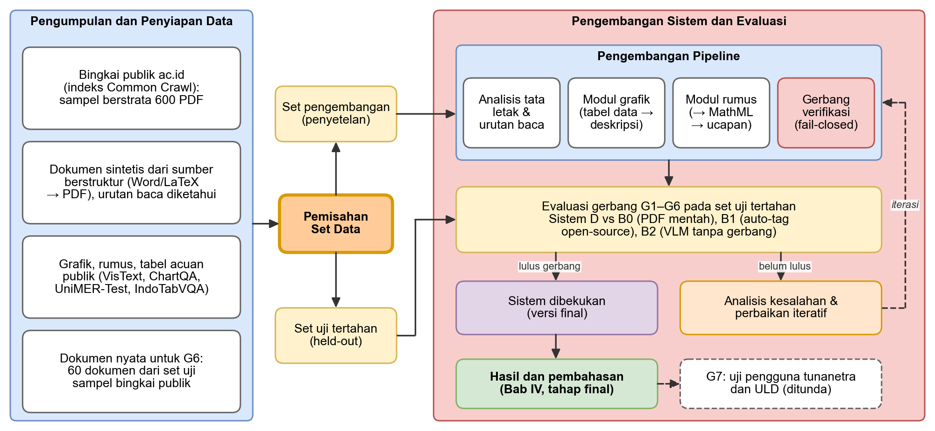
Gambar 2. Alur penelitian: pengumpulan data, pemisahan set, pengembangan pipeline, dan evaluasi dengan kriteria lulus terkunci.
Gambar 2 memperlihatkan alur penelitian. Data dikumpulkan dari empat sumber (bingkai publik, dokumen sintetis, benchmark publik, dan dokumen nyata pada G6), lalu dipisah menjadi set pengembangan dan set uji tertahan (held-out) sebelum pengembangan dimulai; set uji tertahan tidak dipakai untuk menyetel komponen, ambang, atau perintah model. SIMAK (selanjutnya sistem D) dan tiga pembanding dievaluasi pada gerbang evaluasi; kesalahan dianalisis dan diperbaiki pada set pengembangan, sedangkan versi yang dibekukan baru dievaluasi pada set uji tertahan. Karena keluaran VLM tidak deterministik, versi akhir dijalankan dua kali dan selisihnya dilaporkan, dengan versi model, hash perintah, dan ambang tercatat dalam manifes. Janji ini dipenuhi oleh dua run, pada 12 dan 23 Oktober 2026, yang menghasilkan status identik pada 60 grafik uji (Bab IV.B; Lampiran H).

Dataset dan Sumber Acuan
Tabel 5 merinci rancangan data; Lampiran G memuat inventaris, metadata, dan pemetaannya ke fitur prototipe. Setiap sumber dibagi menjadi set pengembangan, yang dipakai untuk merancang aturan tambal, skema ekstraksi, dan ambang gerbang, serta set uji tertahan, yang tidak disentuh sampai versi dibekukan. Babak final memakai bingkai publik (indeks Common Crawl, PDF pada domain ac.id [54]) dengan sampel acak berstrata 600 PDF berbahasa Indonesia (400 materi kuliah menurut aturan URL dan 200 dokumen akademik lain; maksimum 12 dokumen per domain) yang berselang sekitar ±5 poin pada stratum materi kuliah. Selang dihitung dengan bootstrap per kampus, dan tangkapan yang terpotong dilengkapi dengan korpus SafeDocs [55]. Ukuran 60 dokumen G6 dipilih agar hasil teramati 90% menghasilkan batas bawah selang Wilson sekitar 80%. Realisasi data pada MVP lebih kecil daripada rancangan ini dan dirinci pada Lampiran O.
Tabel 5. Dataset yang dipakai, akses, ukuran, dan perannya
Dataset | Akses/lisensi | Ukuran | Peran dalam penelitian
Bingkai publik materi kuliah (indeks Common Crawl; PDF pada domain ac.id) | Metadata indeks terbuka [54]; berkas dari arsip publik dan SafeDocs [55] | Bingkai 228.383 PDF dari 1.833 domain (4 panen), 1.911 berciri materi kuliah; sampel berstrata 600 PDF (400 materi kuliah, 200 lain); 2:1 pengembangan dan uji per kampus | Audit skala besar; aturan tambal dan penyaring gambar dekoratif (STR-01, OUT-01, CLS-01); sumber 60 dokumen G6
Audit awal materi kuliah | Tautan publik; berkas tidak disebarluaskan | 28 PDF; 3.229 halaman; 18 kampus (terukur) | Uji coba protokol; bukti awal urgensi
Set sintetis penulis (dokumen, grafik berbahasa Indonesia, rumus) | Dibuat penulis | 30 dokumen, 150 grafik, 200 rumus (target) | Acuan pasti G2–G5; dibagi pengembangan dan uji
Grafik publik: VisText [32], ChartQA [33] | Publik (VisText GPL-3.0); bahasa Inggris | 12.441 grafik (VisText); subset 300 (150 pengembangan, 150 uji) | Skema ekstraksi tabel data dan ambang θ_{e} (CHT-01, CHT-02); uji komponen G3
Rumus dan tabel publik: UniMER-Test [42], IndoTabVQA [34] | Publik | 23.789 rumus; 1.593 citra tabel Indonesia; subset 200 rumus, 300 citra tabel | Memilih pengenal rumus (G5) dan tulang punggung tabel: OpenDataLoader atau Docling (G2)

Kerangka Pemodelan dan Fitur
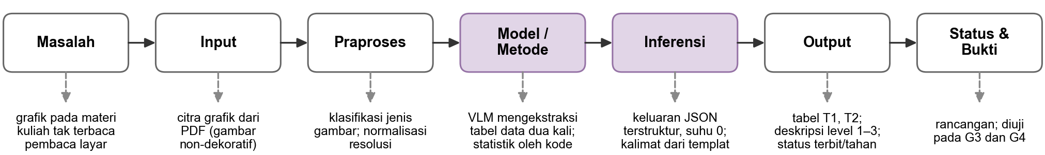
Gambar 3. Kerangka tujuh langkah untuk setiap fitur, terisi untuk fitur deskripsi grafik.
Setiap fitur AI dikembangkan dengan kerangka tujuh langkah yang sama: masalah, masukan, praproses, model atau metode, inferensi, keluaran, dan status beserta buktinya. Gambar 3 mengisinya untuk fitur inti, yaitu deskripsi grafik, dan Tabel 6 merangkum sepuluh fitur beserta status buktinya; statusnya mengikuti MVP final, dan realisasinya dirinci pada Tabel 9.
Tabel 6. Fitur AI dan non-AI: model, keluaran, dan status buktinya
ID | Fitur | Model/metode | Keluaran | Status
STR-01 | Struktur dan urutan baca | OpenDataLoader [35]; PyMuPDF find_tables sebagai cadangan tabel | Blok berurut; baris judul tabel (TH) | Berjalan sebagian; lihat Tabel 9
CLS-01 | Klasifikasi jenis gambar | Heuristik ukuran, hash, posisi; VLM zero-shot | Grafik, tabel-citra, rumus, foto/diagram, dekoratif | Berjalan pada MVP
CHT-01 | Ekstraksi tabel data grafik | VLM keluaran terstruktur, dua kali [40, 41]; selisih relatif (2); c_{A} | Tabel T₁, T₂; status konsistensi | Berjalan pada MVP
CHT-02 | Statistik dan kalimat | Kode: maks, min, selisih, rerata, regresi (3), (4); templat bahasa Indonesia | Deskripsi level 1–3 | Berjalan sebagian; lihat Tabel 9
FRM-01 | Pengenalan rumus | UniMERNet [42] dan pengenal kedua; kecocokan (6) | LaTeX dan status kesepakatan | Belum diimplementasikan; rumus ditahan (fail-closed)
FRM-02 | Ucapan rumus | MathCAT aturan Indonesia [43]; WebAssembly [56] | Teks ucapan | Belum diimplementasikan; rumus ditahan (fail-closed)
GAT-01 | Gerbang verifikasi | Aturan (7); klaim (5); ambang θ_{e}, θ_{r} | Terbit atau tahan | Berjalan pada MVP
OUT-01 | Perakitan dan validasi | Tag, teks alternatif, bahasa, judul, penanda PDF/UA; veraPDF [28] | HTML aksesibel; PDF bertag; laporan PDF/UA-1 | Berjalan pada MVP
OUT-02 | Mode dengar | Web Speech API dengan suara id-ID; teks alternatif, tabel berjudul, dan ucapan rumus dibacakan berurutan | HTML yang dapat diputar dan dijeda per elemen | Berjalan pada MVP
REV-01 | Antarmuka tinjauan ULD | Aplikasi web minimal | Keputusan terima, ubah, tolak | Berjalan pada MVP

Komponen Pipeline
Analisis tata letak dan perakitan keluaran. Setiap blok diarahkan menurut jenisnya dan diurutkan; kesesuaian urutan diukur dengan (1). Untuk PDF yang sudah bertag (61% pada audit awal), pipeline memakai tag yang ada dan menambal teks alternatif, bahasa dokumen, dan judul. Untuk PDF tidak bertag, struktur dibangun oleh auto-tag OpenDataLoader [35], lalu dilengkapi dengan bahasa dokumen, judul, penanda PDF/UA, dan pemetaan baris judul tabel menjadi sel TH karena keluaran auto-tag tidak memuatnya (Tabel 8). Hasil divalidasi dengan veraPDF; bila masih ada aturan struktural yang gagal, keluaran dibatasi pada HTML aksesibel dan kegagalannya dilaporkan.
Modul grafik. Ekstraksi tabel data memakai keluaran terstruktur (skema JSON dengan kolom kategori dan nilai) dan suhu pengambilan sampel nol, dilakukan dua kali dengan perintah berbeda, dan harus konsisten menurut (2). Level 1 dibangun dari jenis grafik, judul, dan label sumbu; level 2 dari nilai maksimum, minimum, dan selisih yang dihitung kode; level 3 dari label tren menurut (3) dan (4). Kalimat dibangun sepenuhnya dari templat bahasa Indonesia yang diisi fakta tersebut. VLM tidak menulis kalimat, sehingga model tidak memiliki ruang untuk mengarang angka pada deskripsi. Setiap klaim pada deskripsi diperiksa oleh (5).
Modul rumus. Rancangannya mengubah citra rumus menjadi LaTeX oleh dua pengenal independen, kemudian menjadi MathML yang diucapkan MathCAT dengan aturan bahasa Indonesia. Karena MathCAT sudah mendukung bahasa Indonesia [43], kontribusi penelitian ini berada pada jalur dari PDF menuju MathML yang benar, bukan pada aturan ucapannya; kebenaran jalur itu diperiksa oleh kesepakatan kedua pengenal menurut (6). Pada MVP, pengenal kedua dan MathCAT belum terpasang, sehingga seluruh rumus masuk antrean tinjauan beserta draf LaTeX dari VLM.
Gerbang verifikasi, perakitan, dan tinjauan. Elemen terbit otomatis hanya bila (7) terpenuhi; kegagalan pemeriksaan mana pun menahan elemen, dan foto serta diagram nondata selalu masuk antrean tinjauan. Arah kegagalan ini dipilih dengan sengaja: penahanan terlihat oleh peninjau, sedangkan deskripsi keliru tidak.

Rancangan Evaluasi dan Kriteria Lulus Terkunci
Sistem D dibandingkan dengan tiga pembanding: B0 (PDF asli tanpa remediasi), B1 (auto-tag sumber terbuka OpenDataLoader [35] tanpa modul tambahan, sehingga D terhadap B1 berfungsi sebagai ablasi kontribusi penelitian ini), dan B2 (VLM langsung tanpa gerbang). Tabel 7 memuat tujuh gerbang; G1, G3, G4, dan G6 menjadi inti evaluasi final, G2 dan G5 dijalankan bila waktu memungkinkan, dan G7 ditunda. Pada G1, teks alternatif dianggap ada bila tidak kosong dan bukan teks pengisi (pola “image N”, nama berkas, atau kata tunggal seperti “gambar”). Sebagai pelaporan tambahan, bukan kriteria baru, G1-ketat juga menghitung penanda tahan “[Menunggu tinjauan ULD]” sebagai teks alternatif yang belum bermakna. Ambang, termasuk θ_{e} dan θ_{r}, disetel pada set pengembangan lalu ditetapkan sebelum eksperimen pertama pada set uji tertahan dan tidak diubah setelah hasil terlihat; kegagalan pada satu gerbang dilaporkan apa adanya dan menghentikan klaim yang bersangkutan. Proporsi dilaporkan dengan selang pada (8). LLM sebagai penilai hanya dipakai bila kesepakatannya dengan penilai manusia pada sampel, menurut (9), telah diperiksa lebih dahulu [30].
Tabel 7. Tujuh gerbang evaluasi dan kriteria lulus yang dikunci sebelumnya
Gerbang | Yang diuji | Sumber acuan | Ambang lulus*
G1 Struktur dan metadata (inti) | Aturan PDF/UA-1 yang gagal per dokumen; khusus teks alternatif bermakna (bukan teks pengisi), bahasa, judul | veraPDF pada keluaran D, B0, B1 untuk 200 PDF uji | ≥ 90% dokumen uji bebas kegagalan teks alternatif, bahasa, dan judul; lebih baik dari B1
G2 Urutan baca dan tabel | Kesesuaian urutan baca τ (1); struktur baris dan kolom judul tabel | Dokumen sintetis dengan sumber diketahui; citra tabel IndoTabVQA | τ ≥ 0,90
G3 Kesetiaan angka (inti) | F_{k} (5), terhadap T_{acuan}; deskripsi dengan angka yang sengaja diubah yang tertahan | Tabel data VisText, ChartQA, dan grafik buatan penulis | F_{k} ≥ 0,98 pada keluaran terbit; ≥ 0,90 deskripsi yang diubah tertahan
G4 Kesetaraan informasi (inti) | Rasio Q (10) | Pertanyaan otomatis dari tabel data | Q ≥ 0,80
G5 Rumus | Kecocokan A (6), terhadap LaTeX acuan; kesepakatan dua pengenal | 100 rumus UniMER-Test dan 150 sintetis | A ≥ 0,90
G6 Dokumen nyata (inti) | G1 dan G3 pada materi nyata; beban tinjauan R (10); kappa κ (9); pemeriksaan singkat dengan pembaca layar NVDA pada sampel keluaran | 60 dokumen dari set uji sampel acak bingkai publik; rubrik penulis | G1 ≥ 80%; κ ≥ 0,60; R dilaporkan
G7 Pengguna | Ketepatan dan waktu tugas mahasiswa tunanetra; waktu kerja staf ULD | Uji pengguna bersama ULD mitra | Ditunda; kriteria disepakati bersama ULD sebelum uji
*Ambang awal yang dikunci sebelum eksperimen pertama pada set uji tertahan.

Uji Kelayakan Awal
Sebelum rancangan dikunci, komponen berisiko diuji pada tiga dokumen contoh karya kompetisi (dua laporan dan satu berkas presentasi) dengan perangkat berspesifikasi umum (CPU tanpa GPU, RAM 15 GB). Tabel 8 merangkum hasilnya dan Lampiran D memuat protokolnya. Sampel yang kecil dan bukan materi kuliah membuat hasil ini menunjukkan kelayakan, bukan kinerja.
Dua hal belum teruji pada tahap ini, yaitu akurasi ekstraksi tabel data dari grafik oleh VLM dan kualitas keluaran pada materi kuliah asli. Keduanya diuji pada tahap pengembangan MVP, dan hasilnya dilaporkan pada Bab IV.
Tabel 8. Hasil uji kelayakan awal dan konsekuensinya bagi rancangan
Uji | Hasil | Konsekuensi rancangan
Auto-tag dan penambalan metadata: PDF tidak bertag (21 halaman) dan PDF bertag (113 elemen Figure tanpa teks alternatif) | Aturan PDF/UA-1 yang gagal menurut veraPDF pada PDF tidak bertag: 11 (asli), 8 (setelah auto-tag, 4,6 detik), 0 (setelah penambalan). PDF bertag: 1 aturan (113 pemeriksaan) menjadi 0 dalam 0,38 detik | Perakitan PDF bertag layak untuk dokumen sederhana
Auto-tag pada berkas presentasi (43 salindia) | 10,5 detik; setelah penambalan tersisa 3 aturan struktural: level judul melompat, tipe struktur nonstandar, sel tabel bertumpuk | Jalur cadangan HTML dipertahankan; level judul dan pemetaan peran diperbaiki
Isi keluaran auto-tag (2 dokumen tidak bertag) | Teks alternatif berupa teks pengisi “image N” yang lolos veraPDF; 0 sel TH dari 98 sel; tanpa tag rumus, bahasa, dan MarkInfo | G1 mengecualikan teks pengisi; sel TH dan bahasa ditambahkan sendiri
SSIM sebagai pemeriksa rumus (5 rumus, proksi font) | Benar, font berbeda: 0,65–0,87; salah, font sama: 0,97–0,99; salah, font berbeda: 0,64–0,87 | SSIM tidak menjadi gerbang; rumus dinilai dari kesepakatan dua pengenal atau ditinjau manusia
Pemeriksaan angka pada data buatan (versi awal) | Pasangan label–nilai tertukar lolos; angka turunan yang benar ditolak; selisih ekstraksi bergantung satuan (0,073 vs 0,274 pada data yang sama) | Verifikasi tingkat klaim (5); selisih dinormalisasi terhadap rentang (2)

Kelayakan, Alternatif, dan Rencana Kerja
Analisis tata letak berjalan pada CPU biasa: Docling melaporkan 0,60–0,94 halaman per detik pada CPU Xeon 16 inti dengan OCR nonaktif [38]. VLM hanya dipanggil per gambar nondekoratif. Pada audit awal, dokumen bertag memuat median 20 elemen Figure per dokumen (rentang 0–419), dan sebagian besar pada salindia kemungkinan dekoratif; gambar dekoratif karena itu disaring lebih dahulu berdasarkan ukuran, kemunculan berulang (hash citra), dan posisi. Penandaan dekoratif sebagai Artifact menuntut penyuntingan aliran konten PDF dan diuji pada pekan pertama. Enam alternatif ditolak: (1) melatih VLM sendiri, karena data grafik berlabel berbahasa Indonesia yang memadai belum ditemukan; (2) menghasilkan HTML saja, karena PDF asli tetap beredar; (3) penerbitan otomatis penuh, karena halusinasi [15, 16, 17]; (4) bergantung pada sumber LaTeX seperti [51], karena hanya 1 dari 28 dokumen bermetadata LaTeX; (5) menilai mutu hanya dengan validator [28]; dan (6) memverifikasi rumus dengan kemiripan citra [45] (Tabel 8).
Rencana kerja (Lampiran F.13) dijalankan dengan titik keputusan lebih awal. Kalibrasi pada 30 grafik pengembangan menunjukkan bahwa nilai yang tidak tercetak tidak dapat diverifikasi oleh ekstraksi ganda, sehingga c_{L} ditambahkan sebelum ambang dikunci pada 12 Oktober (Lampiran M); set uji tertahan dievaluasi pada hari yang sama dan diulang pada 23 Oktober. Lingkup minimum demo terpenuhi, yaitu unggah PDF, HTML aksesibel dan PDF bertag, deskripsi grafik dengan gerbang, antrean tinjauan, dan mode dengar; respons VLM disimpan dalam cache agar demo dapat berjalan luring. Ditunda: PowerPoint dan Word langsung, braille, modul rumus, dan G7; rumus ditahan ke antrean tinjauan (fail-closed).

Risiko, Etika, dan Ancaman Validitas
Risiko utama (Lampiran F.12) adalah halusinasi (dimitigasi gerbang dan penanda “dihasilkan otomatis”), deskripsi yang benar tetapi tidak berguna (diukur pada G4 dan G7), beban tinjauan yang membuat ULD kewalahan (dilaporkan pada G6), dan hak cipta materi dosen (dokumen diproses per sesi tanpa disimpan dan tidak dipakai melatih model). Ancaman validitas ada empat. Pertama, dokumen sintetis lebih rapi daripada materi nyata, yang ditangkal oleh G6. Kedua, ekstraksi ganda tidak menangkap kesalahan sistematik; pemeriksaan rentang sumbu dan antrean tinjauan mengurangi tetapi tidak menghapus risiko ini. Ketiga, penilai berasal dari tim penulis sehingga berisiko bias; set uji dikunci dengan hash, dua penilai bekerja terpisah dengan kappa dilaporkan, dan bila memungkinkan staf ULD dilibatkan sebagai penilai luar pada G6. Keempat, bingkai publik hanya mencakup materi yang terbuka dan dirayapi Common Crawl, dan benchmark publik mungkin pernah dilihat VLM; keduanya ditangani dengan stratum pembanding dan dokumen sintetis.

HASIL DAN PEMBAHASAN

Hasil Implementasi
MVP SIMAK berjalan sebagai aplikasi web lokal (FastAPI) dan dikumpulkan pada repositori github.com/Faiz7557/IRIS-Pusaka (tag v1.0-final). Gambar 4 memperlihatkan empat halamannya, yang melayani dua pengguna berbeda. Panel (a), halaman Remediasi & Tinjauan (/), adalah ruang kerja staf ULD. Setelah PDF diunggah, halaman ini menampilkan katalog gambar beserta jenisnya, hasil veraPDF untuk B0, B1, dan D, serta antrean tinjauan yang mencantumkan alasan penahanan setiap elemen dengan pilihan setujui, ubah, tolak, atau tandai dekoratif. Pada dokumen uji materi_03 yang tampil di panel tersebut, jumlah aturan PDF/UA-1 yang gagal turun dari 6 (B0) ke 5 (B1) dan 0 (D); dua grafik terbit otomatis, tiga ditahan, dan dua gambar disaring sebagai dekoratif. Panel (b), Demo Gerbang (/demo.html), menjalankan B2 dan SIMAK pada grafik yang sama dan dapat menyuntikkan satu dari empat jenis kesalahan ke deskripsi SIMAK. Panel (c), halaman Evaluasi (/evaluasi.html), menampilkan isi berkas hasil evaluasi apa adanya. Panel (d) adalah keluaran HTML yang diterima mahasiswa tunanetra. Setiap gambar membawa penanda status “Dihasilkan otomatis · angka terverifikasi”, “Disetujui ULD”, atau “Menunggu tinjauan ULD”, dan bilah mode dengar dapat memutar, menjeda, serta memilih suara. Halaman kelima, Dengar (/dengar.html), membacakan urutan baca PDF asli dan hasil SIMAK secara berdampingan. Daftar titik akhir layanan dimuat pada Lampiran P.
Pada lapisan model, T₁ dan T₂ diekstraksi oleh Gemma 4 26B-A4B melalui Gemini API dengan suhu 0. Keduanya memakai model yang sama dengan dua perintah berbeda (hash a2db0023d821 dan bbe13c6a83dc), sehingga perbedaan keduanya hanya berasal dari perintah, bukan dari model (Bab IV.D). Setiap respons disimpan dalam cache dengan kunci hash citra, perintah, skema ekstraksi (2881acdadcfe), dan model, sehingga evaluasi dapat diulang dan demo dapat berjalan tanpa jaringan. Mode dengar memakai Web Speech API bawaan peramban dengan suara id-ID yang berjalan lokal tanpa kunci API; suara ElevenLabs dapat diaktifkan sebagai pilihan. Validasi memakai veraPDF 1.30.3 dengan profil PDF/UA-1, dan pembanding B1 adalah OpenDataLoader PDF 2.5.11 tanpa modul tambahan. Waktu proses dokumen uji tiga halaman adalah 29,9–43,9 detik, sedangkan PDF nyata setebal 1–192 halaman memerlukan 6,5–43,0 detik. Bila respons VLM sudah tersedia di cache, materi_03 selesai dalam sekitar 7,6 detik.
Gambar 5 menelusuri satu grafik uji, syn043 (grafik area kunjungan perpustakaan dengan 10 kategori), melalui gerbang. Kedua ekstraksi identik (δ = 0,000 ≤ θ_{e} = 0,01), nilai tercetak pada grafik, dan sumbu konsisten. Kode menghitung maksimum (Jul, 1.452), minimum (Feb, 854), selisih 598, rerata 1.206,8, dan tren naik. Templat menyusun 16 klaim dari fakta tersebut, dan 16/16 cocok dengan T, sehingga deskripsi terbit. Ketika pasangan label–nilai April dan Oktober ditukar, c_{F} gagal dan deskripsi ditahan dengan alasan yang tercatat. B2 pada grafik yang sama menulis 14 angka. Satu di antaranya, rerata “sekitar 1.107”, tidak setia terhadap nilai acuan 1.206,8, tetapi tetap terbit karena B2 tidak memiliki gerbang. Contoh ini memperlihatkan hal yang tidak tampak pada keluaran B2: setiap angka D dapat ditelusuri ke tabel data dan ke statistik yang dihitung kode.
Tabel 9 memetakan realisasi sepuluh fitur pada Tabel 6. Enam fitur berjalan penuh (CLS-01, CHT-01, GAT-01, OUT-01, OUT-02, REV-01) dan dapat ditunjukkan dalam demo. Dua fitur berjalan sebagian. STR-01 memakai pendeteksi tabel PyMuPDF sebagai cadangan, bukan Docling seperti rancangan, dan tabel cadangan belum ditulis sebagai struktur Table/TH di PDF; CHT-02 menyusun kalimat murni dari templat tanpa VLM penyunting. Dua fitur rumus belum dibangun: tanpa pengenal kedua dan MathCAT, setiap rumus ditahan beserta draf LaTeX-nya. Dilihat dari rumusan masalah, STR-01 dan OUT-01 melayani RM1; CHT-01, CHT-02, dan OUT-02 melayani bagian grafik pada RM2; GAT-01 dan REV-01 melayani RM3. Bagian rumus pada RM2 belum memiliki fitur yang berjalan.
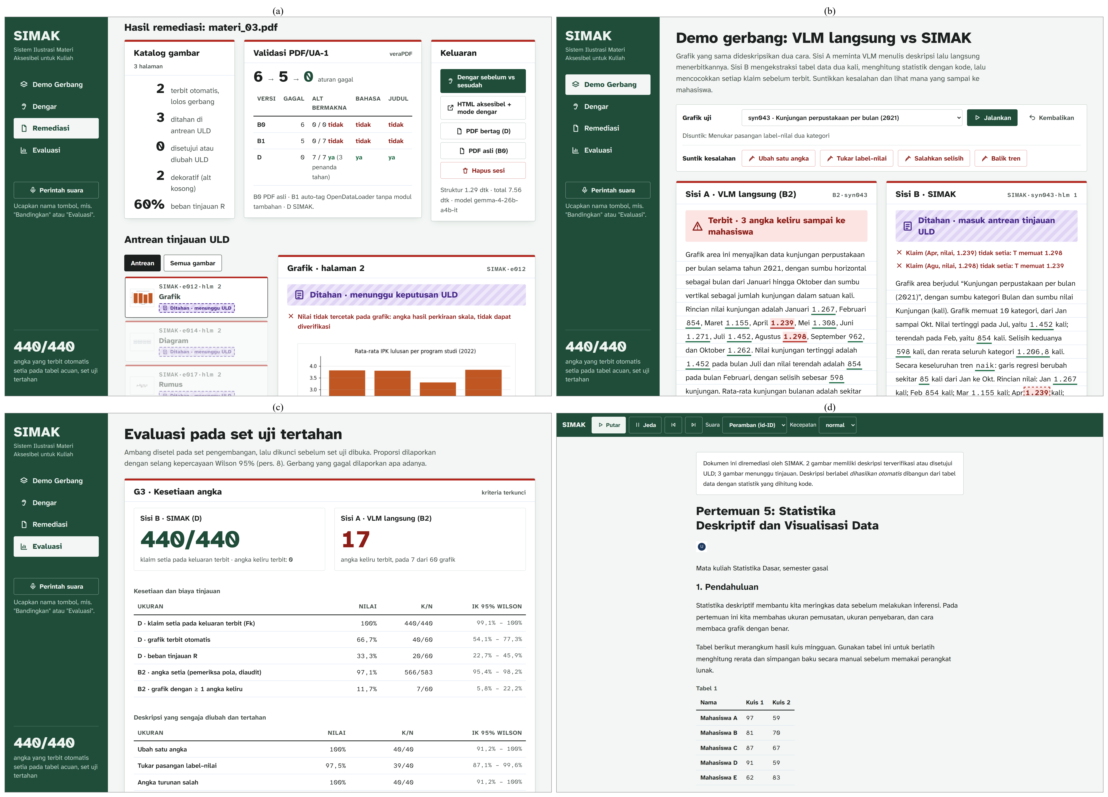
Gambar 4. Antarmuka MVP SIMAK: (a) Remediasi & Tinjauan dengan validasi veraPDF B0, B1, D dan antrean tinjauan ULD; (b) Demo Gerbang pada grafik syn043 setelah injeksi tukar label–nilai; (c) halaman Evaluasi; (d) HTML keluaran dengan penanda status dan bilah mode dengar.

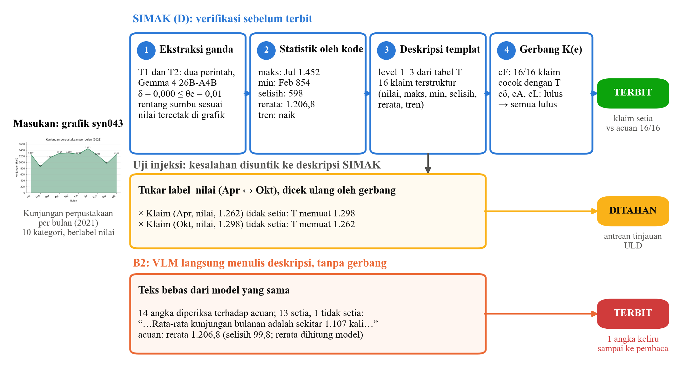
Gambar 5. Alur gerbang SIMAK pada grafik uji syn043: deskripsi D terbit setelah empat pemeriksaan lulus; injeksi tukar label–nilai pada deskripsi yang sama ditahan; deskripsi B2 dari model yang sama terbit dengan satu angka rerata yang tidak setia.

Tabel 9. Realisasi fitur Tabel 6 pada MVP
ID | Status | Implementasi (berkas) | Catatan realisasi | Demo
STR-01 | sebagian | pdfa11y.autotag (OpenDataLoader); pipeline._blocks | Cadangan tabel PyMuPDF find_tables, bukan Docling; tabel cadangan belum Table/TH di PDF | ya
CLS-01 | jalan | pipeline._classify_decorative; kolom jenis VLM | Heuristik ukuran, hash, pengulangan + klasifikasi VLM | ya
CHT-01 | jalan | simak/vlm.py; chart.delta; chart.axis_check | T1 dan T2 satu model (Gemma 4 26B-A4B), dua perintah | ya
CHT-02 | sebagian | chart.derived; chart.build_description | Statistik kode + templat level 1–3; tanpa VLM penyunting | ya
FRM-01 | belum | gate.evaluate (aturan rumus) | Tanpa pengenal kedua; semua rumus ditahan dengan draf LaTeX | ya (penahanan)
FRM-02 | belum | — | MathCAT belum diintegrasikan | tidak
GAT-01 | jalan | gate.fk; gate.evaluate | K = {cF, cδ, cA, cL} | ya
OUT-01 | jalan | pdfa11y.patch; pdfa11y.verapdf; pdfa11y.g1_audit | veraPDF 1.30.3; G1 dan G1-ketat; dekoratif belum Artifact | ya
OUT-02 | jalan | simak/output.py; web/common.js | Web Speech API id-ID bawaan; ElevenLabs opsional | ya
REV-01 | jalan | pipeline.review; web/index.html | Setujui/ubah/tolak/dekoratif; figur vektor belum tampil sebagai kartu | ya

Pengujian
Evaluasi memakai set uji tertahan berisi 60 grafik sintetis dan 4 dokumen tiga halaman (seed 20260930). Set ini baru dibuka setelah ambang dikunci pada 12 Oktober pukul 12.38 berdasarkan 30 grafik pengembangan (θ_{e} = 0,01; ε = 0,02; ρ = 0,10; Lampiran M). Versi beku dijalankan dua kali, pada 12 Oktober (run 1) dan 23 Oktober (run 2), dengan model, suhu, dan hash perintah yang sama; run 2 juga mencatat hash skema yang belum tercatat pada run 1. Tidak ada status grafik yang berubah (0/60) dan seluruh ukuran identik (Lampiran H), sehingga angka berikut berlaku untuk kedua run. Tabel 10 menghadapkan setiap gerbang pada kriteria terkuncinya, Tabel 11 membandingkan D dengan B0, B1, dan B2, Gambar 6 memperlihatkan status 60 grafik pada B2 dan D, dan Gambar 7 menempatkan selang Wilson 95% (8) terhadap garis kriteria. Proporsi ditulis sebagai k/n [batas bawah; batas atas].
G1 (struktur dan metadata). D lulus G1 pada 4/4 dokumen [0,510; 1,000], sedangkan B0 dan B1 sama-sama 0/4 [0,000; 0,490]. Pada setiap dokumen, aturan PDF/UA-1 yang gagal turun dari 6 (B0) ke 5 (B1) dan 0 (D). Kriteria terpenuhi pada proporsi teramati, tetapi dengan n = 4 batas bawah selangnya hanya 0,510, sehingga data ini belum cukup untuk menyatakan bahwa proporsi sebenarnya mencapai 0,90. Sesuai definisi pada Bab III.G, G1 menghitung penanda “[Menunggu tinjauan ULD]” pada elemen yang ditahan sebagai teks alternatif yang ada. Bila penanda itu dihitung belum bermakna (G1-ketat, pelaporan tambahan), tidak ada dokumen D yang lulus, 0/4 [0,000; 0,490], karena setiap dokumen uji memuat sedikitnya satu gambar yang ditahan.
G3 (kesetiaan angka). D menerbitkan 40/60 grafik [0,541; 0,773] dengan 440 klaim (8–16 klaim per grafik). Seluruh klaim itu setia terhadap tabel acuan, F_{k} = 440/440 [0,991; 1,000], sehingga kriteria F_{k} ≥ 0,98 terpenuhi. Pada uji injeksi, satu kesalahan disuntikkan ke deskripsi setiap grafik yang terbit untuk setiap jenis yang berlaku, dan 137/138 [0,960; 0,999] deskripsi terinjeksi tertahan (kriteria ≥ 0,90). Menurut jenisnya, ubah angka tertahan 40/40, tukar label 39/40, turunan salah 40/40, dan tren salah 18/18; injeksi tren hanya berlaku pada grafik berurutan. Satu-satunya yang lolos adalah tukar label pada syn073. Kedua nilai yang ditukar berselisih 5, di bawah toleransi ε·s = 6,74, sehingga menurut (5) kedua klaim masih tergolong setia (Lampiran K).
Rincian per grafik (Lampiran J) memperlihatkan pola penahanan yang tegas. Keempat puluh grafik yang terbit memiliki label nilai, sedangkan kedua puluh grafik yang ditahan tidak. Sembilan belas grafik ditahan hanya oleh c_{L}, dan satu grafik (syn014) ditahan oleh c_{L} dan c_{δ} (δ = 0,0128 > θ_{e}). Kelima grafik dengan δ > 0 seluruhnya ditahan. Bila klaim D pada grafik yang ditahan dibandingkan dengan acuan, hanya 205/222 [0,881; 0,952] yang setia, dan 6/20 grafik memuat sedikitnya satu klaim tidak setia; yang terburuk, syn068, hanya 1/9.
Pembanding B2. Tanpa gerbang, B2 menerbitkan 60/60 grafik. Pemeriksa pola menandai 17 angka pada 7/60 grafik [0,058; 0,222] sebagai tidak setia, sedangkan D tidak menerbitkan satu pun angka keliru. F_{k} B2 diperkirakan 566/583 = 0,971 [0,954; 0,982]; nilai ini perkiraan karena teks bebas diperiksa dengan pola, bukan dengan klaim terstruktur. Audit manual atas ketujuh belas tanda (Lampiran L) menemukan 13 pembulatan atau perkiraan di luar ε yang seluruhnya terjadi pada grafik tanpa label nilai, 3 rerata yang dihitung model secara keliru (syn043, syn083, syn068), dan 1 salah tandai oleh pemeriksa (syn079), sehingga 16/17 tanda benar. Dari tujuh grafik bertanda, lima tidak berlabel nilai. Pada dua grafik berlabel, kesalahan nyata hanya rerata syn043, sedangkan tanda pada syn079 keliru.
G4 (kesetaraan informasi). Dua puluh grafik masing-masing diberi empat pertanyaan yang dibangkitkan dari tabel data. Penjawab yang hanya membaca deskripsi D menjawab benar 80/80 [0,954; 1,000], dari deskripsi B2 79/80 [0,932; 0,998], dan dari tabel data 80/80. Menurut (10), Q(D) = 1,00 dan Q(B2) = 0,99, sehingga keduanya melewati kriteria Q ≥ 0,80.
G6 ringan dan gerbang lain. Pada enam PDF nyata dari domain ac.id (Common Crawl CC-MAIN-2026-39; 1–192 halaman), D lulus G1 pada 6/6 dokumen [0,610; 1,000], sedangkan B0 dan B1 0/6 [0,000; 0,390]. Kelulusan veraPDF penuh hanya tercapai pada 2/6 dokumen [0,097; 0,700]; empat dokumen lain masih gagal pada satu sampai enam aturan. Seluruh 18 elemen ditahan, R = 18/18 [0,824; 1,000], dan tidak ada grafik yang terbit; 15/18 elemen tersebut adalah figur vektor (Lampiran N). Karena baru mencakup 6 dari 60 dokumen dan κ serta pemeriksaan NVDA belum dilakukan, G6 dinyatakan sebagian. G2, G5, dan G7 tidak dijalankan. Dengan demikian, tidak ada kriteria yang gagal di antara gerbang yang dijalankan, tetapi empat gerbang belum lengkap atau belum dijalankan.
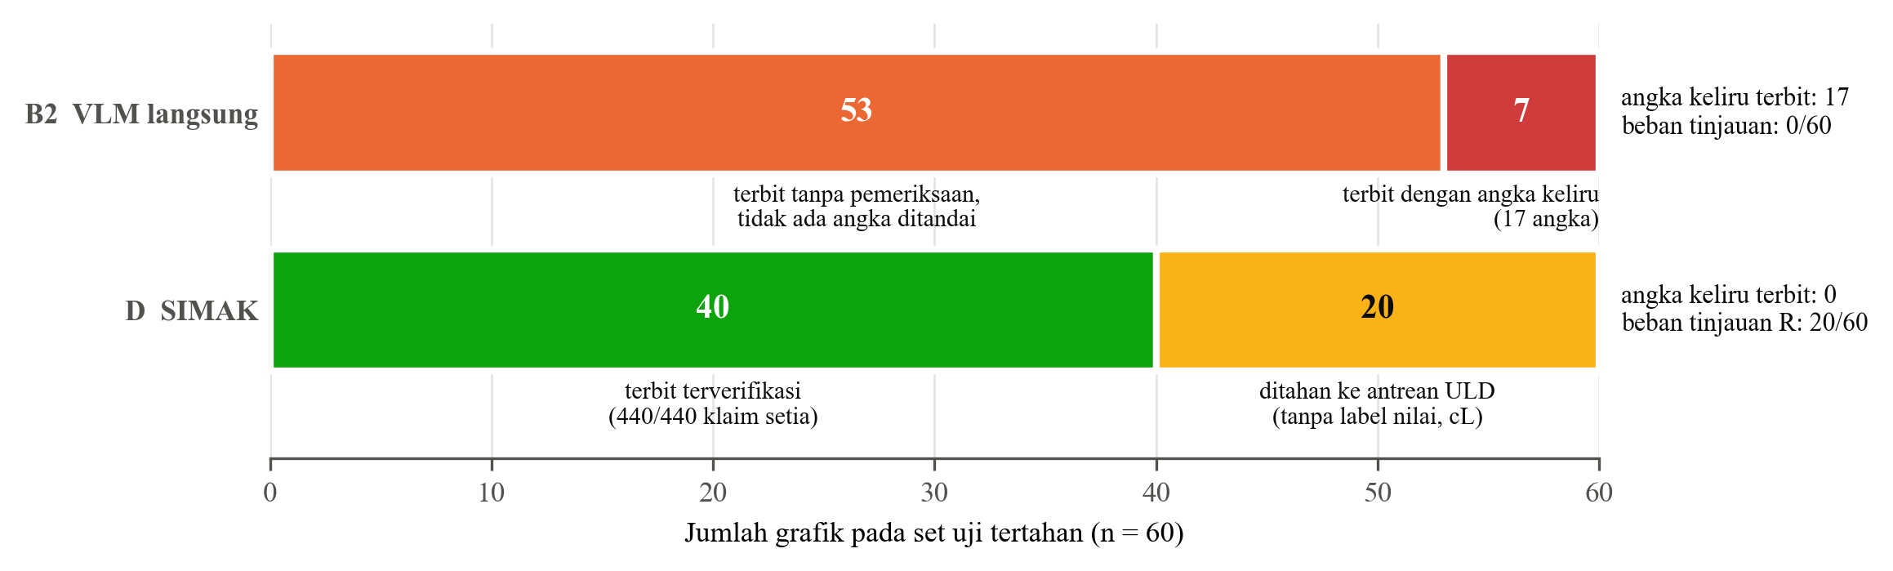
Gambar 6. Status keluaran 60 grafik set uji tertahan pada B2 (VLM langsung) dan D (SIMAK).

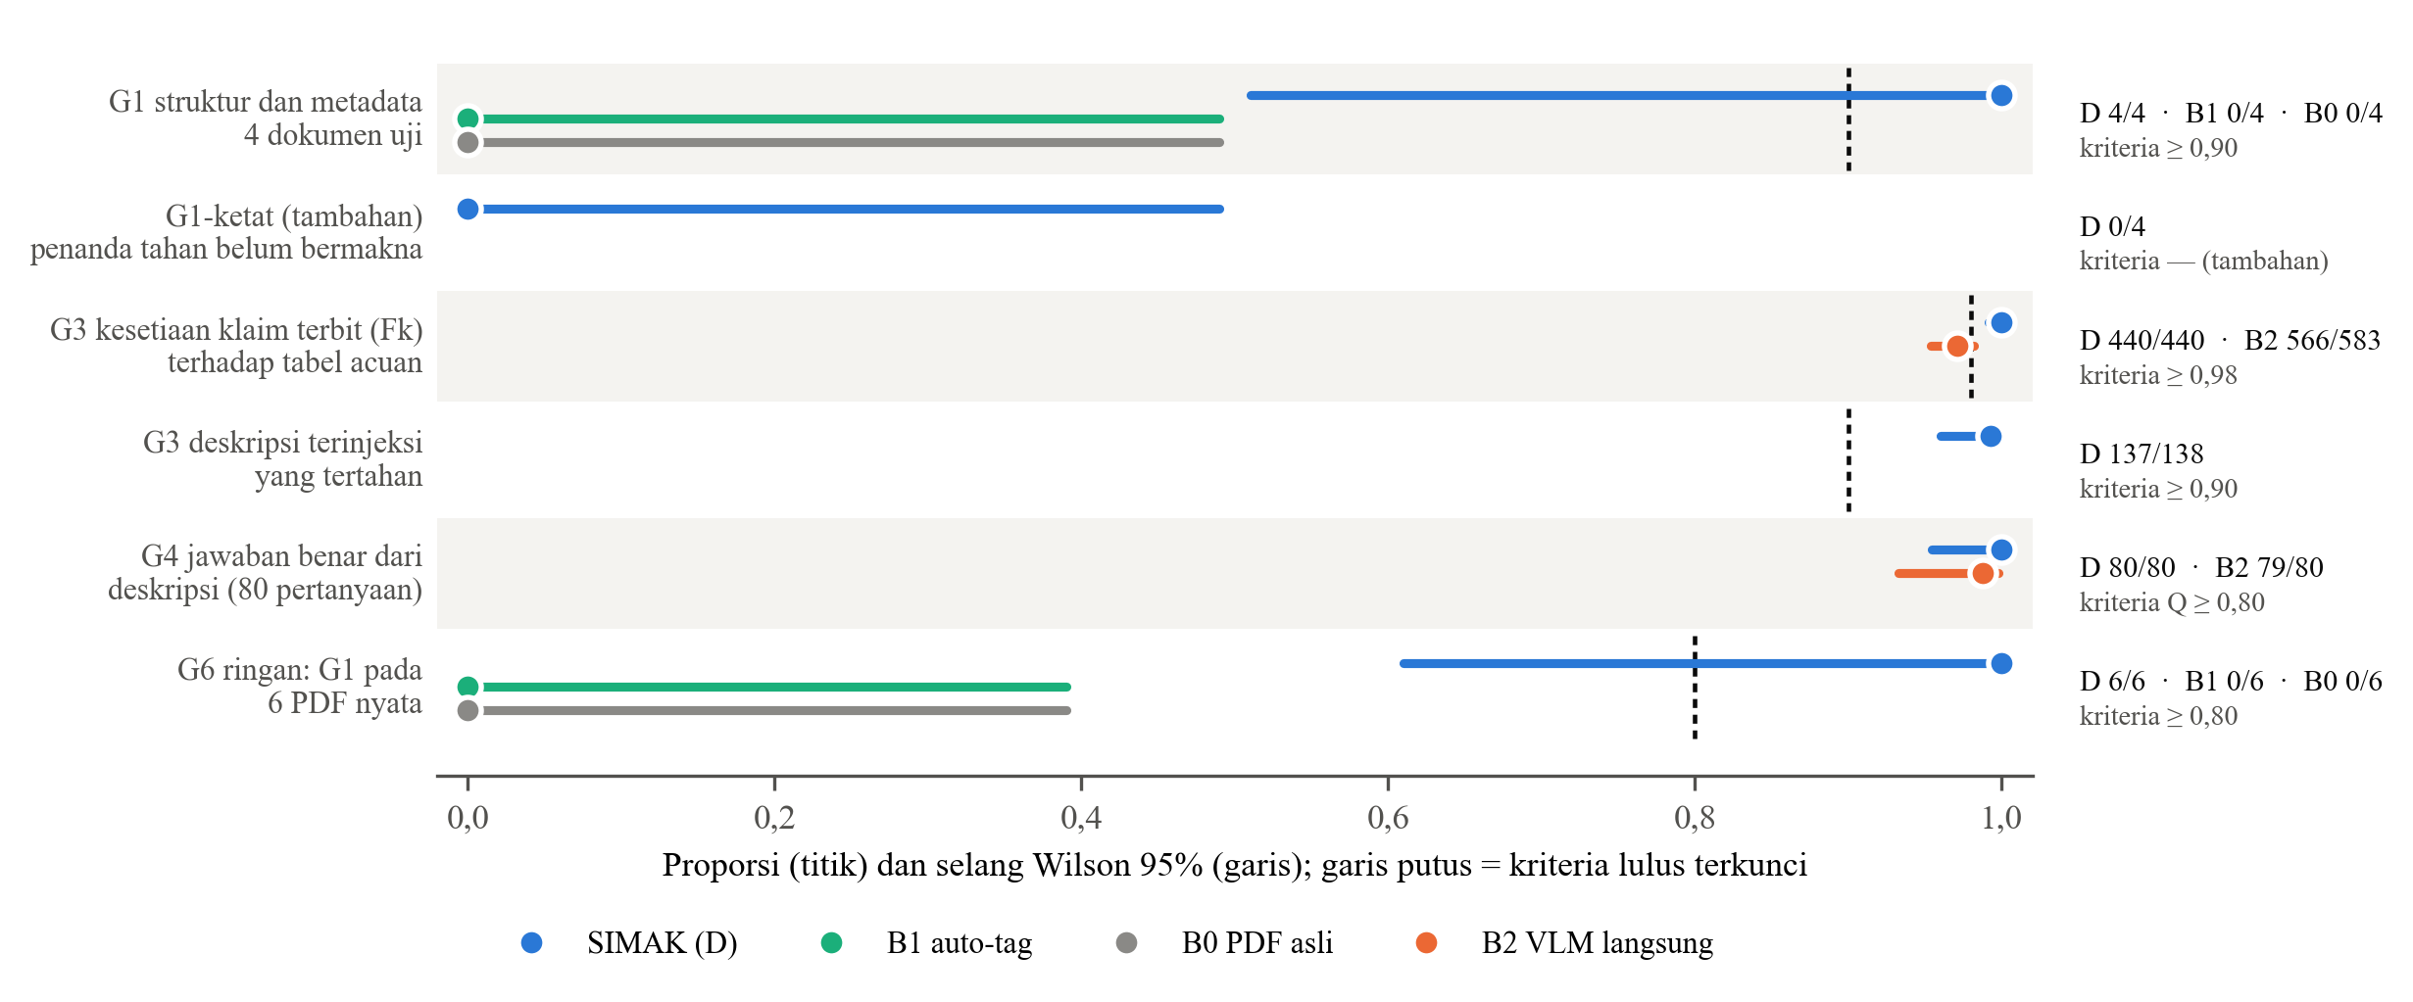
Gambar 7. Proporsi dan selang Wilson 95% per gerbang untuk D dan pembanding; garis putus menandai kriteria lulus terkunci (Tabel 7).

Tabel 10. Hasil gerbang terhadap kriteria lulus terkunci (run 2; run 1 identik)
Gerbang | Kriteria terkunci (Tabel 7) | Hasil k/n [Wilson 95%] | Status | Data
G1 | ≥ 90% dokumen uji bebas kegagalan teks alternatif, bahasa, dan judul; lebih baik dari B1 | D 4/4 [0,510; 1,000]; B1 0/4 [0,000; 0,490] | lulus | 4 dokumen uji sintetis
G1-ketat (tambahan) | dilaporkan; bukan kriteria | D 0/4 [0,000; 0,490] | dilaporkan | 4 dokumen uji sintetis
G2 | τ ≥ 0,90 | — | tidak dijalankan | —
G3 (Fk terbit) | Fk ≥ 0,98 pada keluaran terbit | 440/440 [0,991; 1,000] klaim | lulus | 60 grafik uji sintetis
G3 (injeksi) | ≥ 0,90 deskripsi yang diubah tertahan | 137/138 [0,960; 0,999] | lulus | 138 deskripsi diinjeksi
G4 | Q ≥ 0,80 | Q(D) = 1,00 (80/80 [0,954; 1,000]); Q(B2) = 0,99 | lulus | 80 pertanyaan
G5 | A ≥ 0,90 | — | tidak dijalankan | —
G6 ringan | G1 ≥ 80%; κ ≥ 0,60; R dilaporkan | G1 D 6/6 [0,610; 1,000]; R 18/18 [0,824; 1,000]; κ — | sebagian (6 dari 60 dokumen; κ dan NVDA belum) | 6 PDF Common Crawl ac.id
G7 | ditunda; disepakati dengan ULD | — | tidak dijalankan | —

Tabel 11. SIMAK (D) dibandingkan dengan pembanding B0, B1, dan B2 pada set uji tertahan
Ukuran | B0 | B1 | B2 | D
Lulus G1 (dokumen) | 0/4 | 0/4 | — | 4/4
Aturan veraPDF gagal per dokumen | 6 | 5 | — | 0
Grafik terbit | — | — | 60/60 | 40/60
Angka keliru terbit | — | — | 17 pada 7/60 grafik | 0
Fk klaim terbit | — | — | 0,971 (566/583, perkiraan) | 1,000 (440/440)
Rasio Q (G4) | — | — | 0,99 | 1,00
Beban tinjauan R | — | — | 0/60 (tanpa gerbang) | 20/60
Fk B2 diukur dengan pemeriksa pola pada teks bebas (perkiraan; audit manual di Lampiran L). Rincian per grafik di Lampiran J; selang Wilson seluruh ukuran di Lampiran I.

Pembahasan
Rumusan masalah 1: terjawab sebagian. Perakitan keluaran SIMAK menutup seluruh aturan PDF/UA-1 yang dapat diperiksa mesin pada dokumen uji dan menambahkan tiga hal yang paling sering hilang pada audit awal, yaitu bahasa dokumen, judul, dan baris judul tabel. Selisih antara B1 dan D juga menunjukkan bahwa auto-tag saja tidak cukup: B1 hanya mengurangi satu aturan dan gagal G1 pada semua dokumen. Namun, lolos G1 belum berarti terbaca utuh oleh pembaca layar. G1 memeriksa keberadaan teks alternatif, bahasa, dan judul, bukan urutan baca. G2, yang mengukur urutan baca dengan τ pada (1), tidak dijalankan, sehingga urutan baca D sepenuhnya bergantung pada urutan blok OpenDataLoader yang belum diverifikasi. Pada dokumen nyata, kelulusan veraPDF penuh hanya 2/6, tabel cadangan belum memiliki sel TH, dan G1-ketat 0/4 menunjukkan bahwa dokumen uji yang lulus G1 masih memuat gambar yang menunggu tinjauan. Jawaban atas RM1 karenanya terbatas pada metadata dan teks alternatif pada sampel kecil; urutan baca belum terbukti.
Rumusan masalah 2: terjawab sebagian untuk grafik, belum terjawab untuk rumus. Pada set uji, tidak ada klaim keliru di antara 440 klaim sintetis yang terbit, sedangkan B2 dari model yang sama menerbitkan 17 angka bertanda pada 7/60 grafik. Audit B2 menunjukkan letak kesalahan yang sebenarnya. Pada grafik berlabel nilai, model membaca angka dengan tepat, dan kesalahan muncul ketika model menghitung sendiri statistik turunan, seperti rerata syn043 yang ditulis sekitar 1.107 padahal 1.206,8. Statistik yang dihitung kode menghilangkan jenis kesalahan ini. Pada grafik tanpa label nilai, kedua ekstraksi D memperkirakan nilai dari skala dengan kesalahan yang sama sehingga δ tetap nol, sesuai peringatan Bab II.C bahwa ekstraksi ganda hanya menangkap kesalahan acak. Tanpa c_{L}, 17 klaim tidak setia pada grafik yang ditahan (205/222 setia) akan sampai ke pembaca. Kesetiaan keluaran D karena itu berasal dari statistik yang dihitung kode dan dari keputusan untuk tidak menerbitkan grafik yang tidak dapat diverifikasi; VLM-nya tidak lebih akurat daripada B2. Batasnya tetap penting. Set ujinya sintetis. T₁ dan T₂ berasal dari satu model, sehingga c_{F} terhadap T₁ bernilai 1 menurut konstruksi dan kesetiaan harus diukur terpisah terhadap T_{acuan}. Q juga hampir jenuh karena pertanyaan dibangkitkan dari tabel dan dijawab oleh model yang sama, sehingga G4 hanya membedakan D dan B2 sebesar satu jawaban. Bagian rumus pada RM2 belum terjawab karena setiap rumus ditahan.
Rumusan masalah 3: terjawab untuk grafik pada set uji. Gerbang menahan setiap grafik yang tidak memenuhi (7) dan menyerahkannya ke antrean ULD dengan alasan per elemen: 20/60 grafik uji ditahan, dan pada dokumen nyata seluruh 18 elemen masuk antrean. Penahanan ini beralasan, karena 6/20 grafik yang ditahan memang memuat klaim keliru. Uji injeksi 137/138 menunjukkan bahwa logika gerbang menahan kesalahan di atas toleransi yang disuntikkan ke deskripsi, tetapi tidak membuktikan bahwa VLM membaca grafik dengan benar. Kesalahan baca VLM ditangani oleh c_{δ}, c_{L}, dan c_{A}, sedangkan kesalahan di bawah ε·s tidak terdeteksi menurut definisi, seperti pada syn073. Harga fail-closed juga terlihat. Empat belas grafik yang ditahan sebenarnya benar seluruh klaimnya, dan pada dokumen nyata R bernilai 18/18, sehingga untuk materi seperti sampel G6 SIMAK belum mengurangi jumlah elemen yang harus ditinjau ULD. Yang berubah adalah sifat pekerjaannya: staf meninjau draf beserta alasan penahanannya dan tidak menulis teks alternatif dari nol, sedangkan mahasiswa melihat status setiap gambar alih-alih teks pengisi.
Kaitan dengan pustaka. Temuan ini sejalan dengan CharXiv [15], yang melaporkan bahwa VLM masih jauh tertinggal dari manusia dalam memahami grafik. Pada set uji, model gagal ketika harus memperkirakan nilai dari skala dan ketika menghitung statistik sendiri. SIMAK tidak memperbaiki kemampuan model itu; SIMAK membatasi dampaknya dengan hanya menerbitkan grafik yang nilainya dapat diperiksa. Kumar dkk. [30] mendapati LLM lemah dalam menilai mutu teks alternatif dan menyarankan pendekatan hibrida. B1 menguatkan temuan itu dari sisi validator, karena teks pengisi “image N” tetap lolos veraPDF (Tabel 8) tetapi ditolak G1. SIMAK menjalankan bentuk hibrida tersebut: aturan veraPDF untuk struktur, model untuk ekstraksi, kode untuk statistik, dan ULD untuk elemen yang tidak dapat diverifikasi. Deskripsi yang dibangun dari tabel data juga mengikuti saran Jung dkk. [12] agar teks alternatif merujuk pada data, dan mencakup level 1–3 model Lundgard dan Satyanarayan [26]. Manfaat deskripsi tersebut bagi pembaca tunanetra belum diuji (G7).

Keterbatasan
Bagian yang belum berjalan atau belum sempat diuji dirinci berikut ini beserta buktinya.
1) Set uji G1, G3, dan G4 adalah data sintetis buatan tim, yaitu 60 grafik dan 4 dokumen, jauh di bawah rancangan 150 grafik, 30 dokumen, dan 200 rumus; benchmark publik (VisText, ChartQA, UniMER-Test, IndoTabVQA) tidak dipakai (Lampiran O).
2) G6 ringan tidak berisi materi kuliah. Enam PDF yang lolos aturan URL ternyata dua RPS (ITS), dua module handbook (Unair, Unej), serta SOP cuti dan pengumuman (UNY). Dokumen ini tidak memuat grafik raster, dan presisi aturan URL belum diperiksa.
3) Figur vektor belum dideskripsikan. Sebanyak 15/18 elemen antrean G6 adalah figur vektor yang ditahan tanpa deskripsi dan belum tampil sebagai kartu di antrean antarmuka; 13 di antaranya berasal dari satu dokumen (cc_03).
4) T₁, T₂, dan penjawab G4 memakai satu model (Gemma 4 26B-A4B), sehingga kesalahan sistematiknya dapat sama. Model T₂ dapat diganti melalui variabel SIMAK_MODEL_T2, tetapi belum diuji.
5) c_{F} terhadap T₁ bernilai 1 menurut konstruksi karena deskripsi dibangun dari T₁; perlindungan nyata berasal dari c_{δ}, c_{L}, dan c_{A}. Uji injeksi menguji logika gerbang, bukan kesalahan baca VLM, sehingga kesetiaan diukur terpisah terhadap T_{acuan}.
6) G1 menghitung penanda tahan sebagai teks alternatif yang ada, sehingga hasil G1 (4/4) dan G1-ketat (0/4) berbeda jauh.
7) Modul rumus belum dibangun dan semua rumus ditahan. Gambar dekoratif belum ditandai sebagai Artifact pada PDF, dan tabel cadangan belum ditulis sebagai Table/TH.
8) G2, G5, dan G7 tidak dijalankan, dan G6 penuh (60 dokumen, κ dua penilai, pemeriksaan NVDA) belum dilakukan. Belum ada uji bersama mahasiswa tunanetra maupun staf ULD.
9) Skema ekstraksi berubah setelah run 1, dan hash skema tidak tercatat pada manifes run 1. Run 2 dijalankan pada kode akhir, memanggil ulang VLM untuk grafik yang respons cache-nya memakai skema lama, dan menghasilkan ukuran yang identik.
10) Toleransi ε membuat kesalahan di bawah ε·s tidak terdeteksi menurut definisi, seperti tukar label syn073 (5 < 6,74). Nilai ε = 0,02 dipilih pada set pengembangan, dan dampaknya bagi pembaca belum diuji.

PENUTUP

Kesimpulan
Penelitian ini membangun MVP SIMAK dan mengujinya pada set uji tertahan dengan ambang yang dikunci lebih dahulu. RM1 terjawab sebagian: SIMAK melengkapi teks alternatif, bahasa, judul, dan baris judul tabel sehingga keempat dokumen uji lulus G1 tanpa kegagalan veraPDF, berbeda dengan B0 dan B1, tetapi urutan baca belum diukur dan dokumen nyata baru lulus veraPDF penuh pada 2/6. RM2 terjawab untuk grafik pada data sintetis: 440/440 klaim yang terbit setia terhadap tabel acuan, sedangkan VLM yang sama tanpa gerbang menerbitkan 17 angka bertanda pada 7/60 grafik. Kesetiaan itu dicapai dengan menghitung statistik di kode dan tidak menerbitkan grafik yang nilainya tidak tercetak. Bagian rumus pada RM2 belum terjawab karena semua rumus ditahan. RM3 terjawab untuk grafik pada set uji: elemen yang tidak terverifikasi ditahan beserta alasannya (R = 20/60 pada set uji dan 18/18 pada dokumen nyata), dan 137/138 deskripsi terinjeksi tertahan. Hasil ini menunjukkan bahwa gerbang mencegah angka keliru terbit tanpa penanda pada set uji. Kinerja pada materi kuliah nyata yang memuat grafik, manfaat bagi pembaca tunanetra, dan beban kerja ULD belum terbukti.

Rencana Pengembangan
Urutan langkah lanjutan disusun menurut sumber beban tinjauan pada G6. Pertama, ekstraksi data dari jalur vektor PDF, karena figur vektor menyumbang sebagian besar antrean dokumen nyata dan datanya dapat dibaca langsung tanpa perkiraan skala. Kedua, T₂ dengan model berbeda (misalnya gemma-4-31b-it melalui SIMAK_MODEL_T2) agar kesalahan sistematik kedua ekstraksi tidak lagi sama, dengan biaya sekitar 40–70 detik per panggilan. Ketiga, pengenal rumus kedua dan MathCAT dengan aturan bahasa Indonesia untuk menyelesaikan FRM-01 dan FRM-02. Keempat, penandaan Artifact untuk gambar dekoratif dan struktur Table/TH untuk tabel cadangan.
Pada sisi evaluasi, G6 penuh dijalankan pada 60 materi kuliah nyata, dengan 28 tautan audit awal sebagai kandidat, dua penilai yang kesepakatannya diukur dengan κ, dan pemeriksaan NVDA; G2 dan G5 menyusul pada data berlabel. G7 dijalankan bersama ULD mitra untuk mengukur ketepatan dan waktu tugas mahasiswa tunanetra serta waktu kerja staf. Audit 600 PDF dari bingkai Common Crawl dan pemakaian benchmark publik (VisText, ChartQA, UniMER-Test, IndoTabVQA) diperlukan agar kesimpulan tidak bergantung pada data buatan tim.

Dampak
Bila dipakai, SIMAK memberi mahasiswa tunanetra kepastian tentang status setiap gambar. Deskripsi yang terbit dapat dipercaya angkanya, sedangkan gambar yang belum diverifikasi diberi penanda alih-alih teks pengisi yang menyesatkan. Pada set uji sintetis tidak ada angka keliru yang terbit, dan mode dengar id-ID berjalan lokal tanpa biaya layanan. Pengaruhnya pada ketepatan dan kecepatan mahasiswa menyelesaikan tugas belum diukur dan menjadi sasaran G7. Bagi staf ULD, SIMAK mengubah pekerjaan dari menulis teks alternatif menjadi meninjau draf yang disertai alasan penahanan, dan beban tinjauannya terukur sejak awal melalui R; penghematan waktu kerja masih hipotesis. Bagi dosen, materi dapat diunggah apa adanya tanpa menulis teks alternatif sendiri, meskipun adopsinya di kampus belum diuji. Mahasiswa yang memilih mendengarkan materi dapat memakai mode dengar yang sama, tetapi manfaat belajarnya tetap hipotesis seperti dinyatakan pada Bab I. Bagi perguruan tinggi, SIMAK membantu ULD menjalankan kewajiban akomodasi yang layak [2, 3] dan mendukung SDG 4 dan 10.

REFERENSI
[1] detikEdu, “Jumlah mahasiswa disabilitas RI capai 3.128 orang, tersebar di 282 kampus,” detik.com, 2025. Tersedia: www.detik.com/edu/perguruan-tinggi/d-8536719/
[2] Undang-Undang Republik Indonesia Nomor 8 Tahun 2016 tentang Penyandang Disabilitas, 2016.
[3] Peraturan Menteri Pendidikan, Kebudayaan, Riset, dan Teknologi Nomor 48 Tahun 2023 tentang Akomodasi yang Layak untuk Peserta Didik Penyandang Disabilitas pada Satuan Pendidikan Anak Usia Dini Formal, Pendidikan Dasar, Pendidikan Menengah, dan Pendidikan Tinggi, 2023. Tersedia: jdih.kemdikbud.go.id/detail_peraturan?main=3314
[4] P. Gidisu, W. K. Abroampa, and M. K. G. Nyatsikor, “Ensuring technological inclusivity for students with visual impairments in higher education: A systematic literature review,” Soc. Sci. Humanit. Open, vol. 13, Art. no. 102780, Jun. 2026, doi: 10.1016/j.ssaho.2026.102780.
[5] H. A. Almalky and K. A. Qaysi, “Assistive technology for university students with disabilities: Availability, utilization, and impact on academic performance,” Res. Dev. Disabil., vol. 164, Art. no. 105078, Sep. 2025, doi: 10.1016/j.ridd.2025.105078.
[6] J. R. Day and K. R. Fleischmann, “Academic libraries and accessibility: How academic librarians assist students with visual impairments in accessing academic reading materials,” J. Acad. Librariansh., vol. 52, no. 3, Art. no. 103238, May 2026, doi: 10.1016/j.acalib.2026.103238.
[7] Yayasan Mitra Netra, “Perpustakaan.” Diakses: 29 Sep. 2026. Tersedia: mitranetra.or.id/program-layanan/perpustakaan/
[8] Tempo.co, “Produksi buku braille terkendala biaya yang mahal.” Diakses: 29 Sep. 2026. Tersedia: www.tempo.co/politik/produksi-buku-braille-terkendala-biaya-yang-mahal-2104555
[9] M. Raees, Y. Iwamoto, K. Papangelis, J. Heard, and G. W. Tigwell, “How university disability services professionals write image descriptions for HCI figures using generative AI,” arXiv:2602.08937, 2026.
[10] J. T. Nganji, “The Portable Document Format (PDF) accessibility practice of four journal publishers,” Libr. Inf. Sci. Res., vol. 37, no. 3, pp. 254–262, Jul. 2015, doi: 10.1016/j.lisr.2015.02.002.
[11] A. Kumar and L. L. Wang, “Uncovering the new accessibility crisis in scholarly PDFs: Publishing model and platform changes contribute to declining scholarly document accessibility in the last decade,” in Proc. 26th Int. ACM SIGACCESS Conf. Comput. Accessibility (ASSETS), 2024, doi: 10.1145/3663548.3675634.
[12] C. Jung, S. Mehta, A. Kulkarni, Y. Zhao, and Y.-S. Kim, “Communicating visualizations without visuals: Investigation of visualization alternative text for people with visual impairments,” IEEE Trans. Vis. Comput. Graphics, vol. 28, no. 1, pp. 1095–1105, Jan. 2022.
[13] Z. N. Khlaif, R. Alshakhshir, B. T. Hamamra, and A. I. Joma, “Assistive generative AI for visually impaired learners: Personalization and inclusion in higher education,” Int. J. Artif. Intell. Educ., vol. 36, no. 1–2, Art. no. 100008, Mar. 2026, doi: 10.1016/j.ijaied.2026.100008.
[14] W. Li, X. Li, Z. Li, J. Yu, and P. Chen, “HI-Captioner: End-to-end image captioning based on hierarchical multi-scale encoding and cross-modal interactive decoding,” Neurocomputing, vol. 647, Art. no. 130622, Sep. 2025, doi: 10.1016/j.neucom.2025.130622.
[15] Z. Wang et al., “CharXiv: Charting gaps in realistic chart understanding in multimodal LLMs,” in Proc. NeurIPS Datasets and Benchmarks Track, 2024.
[16] P. Rahmanzadehgervi, L. Bolton, M. R. Taesiri, and A. T. Nguyen, “Vision language models are blind: Failing to translate detailed visual features into words,” arXiv:2407.06581, 2024.
[17] R. Adnin and M. Das, “‘I look at it as the king of knowledge’: How blind people use and understand generative AI tools,” in Proc. 26th Int. ACM SIGACCESS Conf. Comput. Accessibility (ASSETS), 2024, doi: 10.1145/3663548.3675631.
[18] Kemdiktisaintek, “Dashboard Mahasiswa,” Portal Data Pendidikan Tinggi, Sains, dan Teknologi, data tahun 2025. Diakses: 29 Sep. 2026. Tersedia: data.kemdiktisaintek.go.id/dashboard/mahasiswa
[19] L. L. Wang et al., “Improving the accessibility of scientific documents: Current state, user needs, and a system solution to enhance scientific PDF accessibility for blind and low vision users,” arXiv:2105.00076, 2021.
[20] P. Yue et al., “SEA-Vision: A multilingual benchmark for comprehensive document and scene text understanding in Southeast Asia,” arXiv:2603.15409, 2026.
[21] Databoks Katadata, “Indonesia: Leading podcast listener nation by early 2025,” 2025 (data: We Are Social, Feb. 2025). Diakses: 30 Sep. 2026. Tersedia: databoks.katadata.co.id/en/technology-telecommunications/statistics/67bd8f7c19196/indonesia-leading-podcast-listener-nation-by-early-2025
[22] H. Pashler, M. McDaniel, D. Rohrer, and R. Bjork, “Learning styles: Concepts and evidence,” Psychol. Sci. Public Interest, vol. 9, no. 3, pp. 105–119, Dec. 2008, doi: 10.1111/j.1539-6053.2009.01038.x.
[23] CAST, “Universal Design for Learning Guidelines version 3.0,” 2024. Diakses: 30 Sep. 2026. Tersedia: udlguidelines.cast.org/
[24] A. G. Blackwell, “The curb-cut effect,” Stanford Social Innovation Review, Winter 2017. Tersedia: ssir.org/pdf/Winter_17_The_Curb_Cut_Effect.pdf
[25] S. G. Wood, J. H. Moxley, E. L. Tighe, and R. K. Wagner, “Does use of text-to-speech and related read-aloud tools improve reading comprehension for students with reading disabilities? A meta-analysis,” J. Learn. Disabil., vol. 51, no. 1, pp. 73–84, 2018, doi: 10.1177/0022219416688170.
[26] A. Lundgard and A. Satyanarayan, “Accessible visualization via natural language descriptions: A four-level model of semantic content,” IEEE Trans. Vis. Comput. Graphics, vol. 28, no. 1, pp. 1073–1083, Jan. 2022.
[27] W3C, “Web Content Accessibility Guidelines (WCAG) 2.2,” W3C Recommendation, Okt. 2023. Tersedia: www.w3.org/TR/WCAG22/
[28] veraPDF Consortium, “veraPDF validation.” Diakses: 29 Sep. 2026. Tersedia: docs.verapdf.org/validation/
[29] Mahalli, “Mayoritas website pemerintah dan universitas di Indonesia tidak ramah difabel,” The Conversation Indonesia, 8 Des. 2021. Tersedia: theconversation.com/mayoritas-website-pemerintah-dan-universitas-di-indonesia-tidak-ramah-difabel-173159
[30] A. Kumar, T. Padath, and L. L. Wang, “Benchmarking PDF accessibility evaluation: A dataset and framework for assessing automated and LLM-based approaches for accessibility testing,” arXiv:2509.18965, 2025.
[31] S. Chintalapati, J. Bragg, and L. L. Wang, “A dataset of alt texts from HCI publications: Analyses and uses towards producing more descriptive alt texts of data visualizations in scientific papers,” in Proc. 24th Int. ACM SIGACCESS Conf. Comput. Accessibility (ASSETS), 2022, doi: 10.1145/3517428.3544796.
[32] B. J. Tang, A. Boggust, and A. Satyanarayan, “VisText: A benchmark for semantically rich chart captioning,” in Proc. 61st Annu. Meeting Assoc. Comput. Linguistics (ACL), 2023.
[33] A. Masry, X. L. Do, J. Q. Tan, S. Joty, and E. Hoque, “ChartQA: A benchmark for question answering about charts with visual and logical reasoning,” in Findings Assoc. Comput. Linguistics: ACL 2022, pp. 2263–2279.
[34] S. Gautam, A. Dravichi, and G. Harit, “IndoTabVQA: A benchmark for cross-lingual table understanding in Bahasa Indonesia documents,” arXiv:2604.11970, 2026.
[35] OpenDataLoader Project, “OpenDataLoader PDF.” GitHub. Diakses: 29 Sep. 2026. Tersedia: github.com/opendataloader-project/opendataloader-pdf
[36] B. Pfitzmann et al., “DocLayNet: A large human-annotated dataset for document-layout analysis,” in Proc. 28th ACM SIGKDD Conf. Knowl. Discovery Data Mining (KDD), 2022.
[37] A. Nassar, N. Livathinos, M. Lysak, and P. Staar, “TableFormer: Table structure understanding with transformers,” in Proc. IEEE/CVF Conf. Comput. Vis. Pattern Recognit. (CVPR), 2022.
[38] C. Auer et al., “Docling technical report,” arXiv:2408.09869, 2024.
[39] M. G. Kendall, “A new measure of rank correlation,” Biometrika, vol. 30, no. 1–2, pp. 81–93, Jun. 1938.
[40] F. Liu et al., “DePlot: One-shot visual language reasoning by plot-to-table translation,” in Findings Assoc. Comput. Linguistics: ACL 2023, pp. 10381–10399.
[41] S. Bai et al., “Qwen2.5-VL technical report,” arXiv:2502.13923, 2025.
[42] B. Wang et al., “UniMERNet: A universal network for real-world mathematical expression recognition,” arXiv:2404.15254, 2024.
[43] N. Soiffer et al., “MathCAT user guide,” DAISY Consortium. Diakses: 29 Sep. 2026. Tersedia: daisy.github.io/MathCAT/users.html
[44] N. Soiffer et al., “MathCAT: Math Capable Assistive Technology.” GitHub, DAISY Consortium. Diakses: 29 Sep. 2026. Tersedia: github.com/daisy/MathCAT
[45] Z. Wang, A. C. Bovik, H. R. Sheikh, and E. P. Simoncelli, “Image quality assessment: From error visibility to structural similarity,” IEEE Trans. Image Process., vol. 13, no. 4, pp. 600–612, Apr. 2004.
[46] V. I. Levenshtein, “Binary codes capable of correcting deletions, insertions and reversals,” Sov. Phys. Dokl., vol. 10, no. 8, pp. 707–710, Feb. 1966.
[47] E. B. Wilson, “Probable inference, the law of succession, and statistical inference,” J. Amer. Statist. Assoc., vol. 22, no. 158, pp. 209–212, Jun. 1927.
[48] J. Cohen, “A coefficient of agreement for nominal scales,” Educ. Psychol. Meas., vol. 20, no. 1, pp. 37–46, Apr. 1960.
[49] F. M. Schmitt-Koopmann, E. M. Huang, H.-P. Hutter, and A. Darvishy, “Towards more accessible scientific PDFs for people with visual impairments: Step-by-step PDF remediation to improve tag accuracy,” in Proc. CHI Conf. Human Factors Comput. Syst. (CHI), 2025, doi: 10.1145/3706598.3713084.
[50] arXiv, “HTML as an accessible format for papers.” Diakses: 29 Sep. 2026. Tersedia: info.arxiv.org/about/accessible_HTML.html
[51] P. Mowar, A. Steinfeld, and J. Bigham, “iTagPDF: Towards finally automating PDF accessibility,” in Proc. CHI Conf. Human Factors Comput. Syst. (CHI), 2026, doi: 10.1145/3772318.3790289.
[52] Adobe, “PDF Accessibility Auto-Tag API.” Diakses: 29 Sep. 2026. Tersedia: developer.adobe.com/document-services/apis/pdf-accessibility-auto-tag/
[53] AbilityNet, “Evaluating Adobe’s new cloud-based auto-tagging feature for PDF accessibility.” Diakses: 29 Sep. 2026. Tersedia: abilitynet.org.uk/news-blogs/evaluating-adobes-new-cloud-based-auto-tagging-feature-pdf-accessibility
[54] S. Nagel, “Index to WARC files and URLs in columnar format,” Common Crawl Foundation, Mar. 2018. Diakses: 30 Sep. 2026. Tersedia: commoncrawl.org/blog/index-to-warc-files-and-urls-in-columnar-format
[55] NASA Jet Propulsion Laboratory dan PDF Association (program DARPA SafeDocs), “SAFEDOCS (CC-MAIN-2021-31-PDF-UNTRUNCATED) corpus,” Digital Corpora, 2021. Diakses: 23 Okt. 2026. Tersedia: digitalcorpora.org/corpora/file-corpora/cc-main-2021-31-pdf-untruncated/
[56] A. Rossberg, Ed., “WebAssembly core specification,” W3C Recommendation, 5 Des. 2019. Diakses: 23 Okt. 2026. Tersedia: www.w3.org/TR/wasm-core-1/

Lampiran A. Pernyataan Penggunaan AI Generatif
Tim menggunakan Claude (Anthropic) melalui Claude Code. Pada babak semifinal, Claude dipakai untuk penelusuran awal pustaka, pemeriksaan angka terhadap sumber, pembuatan skrip audit dokumen dan skrip uji kelayakan awal, penyusunan dan revisi draf naskah, serta pemeriksaan bahasa. Pada babak final, Claude dipakai untuk: (1) membantu menulis dan memperbaiki kode prototipe SIMAK beserta README-nya; (2) membuat skrip pengolah hasil evaluasi dan penghitung selang Wilson, Tabel 9–11, tangkapan layar Gambar 4, Gambar 5–7, grafik lampiran, serta Lampiran H–P; (3) merakit struktur dokumen dan membuat alat pemeriksa angka naskah; (4) menelusuri dan memeriksa rujukan [55] dan [56]; (5) menyusun draf teks Bab IV, Bab V, dan abstrak, serta revisi Bab I–III dan Lampiran D–E, dari hasil evaluasi dan arahan tim; dan (6) menyusun rencana kerja dan audit internal. Gemma 4 26B-A4B (Google) melalui Gemini API adalah komponen sistem SIMAK yang dievaluasi, bukan alat penulisan; ElevenLabs adalah komponen suara opsional. Seluruh isi telah ditinjau dan disunting oleh penulis, dan penulis bertanggung jawab penuh atas akurasi dan orisinalitas karya. Seluruh referensi telah diperiksa keasliannya oleh penulis.

Lampiran B. Hasil Pengecekan Similarity (Turnitin)
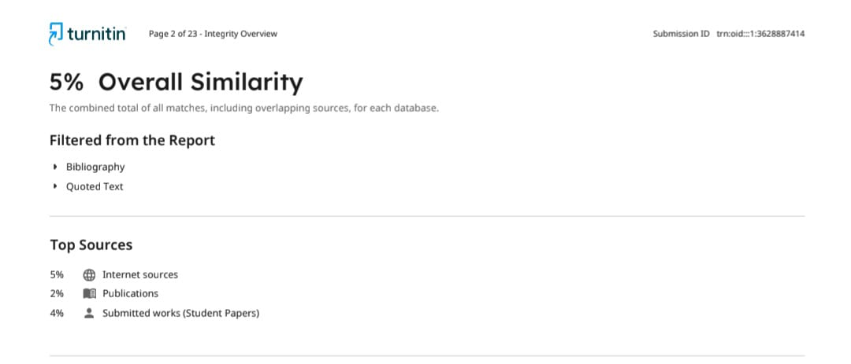
[ISIAN TIM — gambar di atas adalah laporan Turnitin semifinal. Ganti dengan halaman ringkasan laporan Turnitin naskah final (< 15%, di luar kutipan dan daftar pustaka); simpan laporannya di Paper/turnitin/. Hapus penanda ini.]

Lampiran C. Protokol Audit Awal
Sumber: 28 PDF materi kuliah berbahasa Indonesia dari 18 kampus, dikumpulkan dari hasil pencarian repositori publik (bukan sampel acak); 43 tautan dicoba dan 28 berkas berhasil diunduh, sisanya diblokir server atau tidak tersedia. Alat: veraPDF 1.30.2 (profil PDF/UA-1) dan PyMuPDF. Dokumen dianggap bertag bila memiliki StructTreeRoot dan MarkInfo/Marked bernilai true. Elemen Figure dihitung dari pohon struktur, dan dianggap memiliki teks alternatif bila atribut /Alt ada dan tidak kosong. Aplikasi pembuat dikelompokkan dari metadata Producer/Creator. Bahasa isi diperkirakan dari rasio kata fungsi bahasa Indonesia dan Inggris pada 12 halaman pertama; ini heuristik dan bukan pengukuran kebahasaan. Daftar sumber dan tabel per dokumen tersedia pada berkas terpisah milik tim.

Lampiran D. Protokol Uji Kelayakan Awal
Perangkat: laptop tanpa GPU (RAM 15 GB, Python 3.13, Java 21). Perangkat lunak: OpenDataLoader PDF 2.5.11, pikepdf 10.15.0, PyMuPDF 1.28.2, dan veraPDF 1.30.2 (profil PDF/UA-1); MVP final memakai veraPDF 1.30.3 (Lampiran H). Dokumen uji: tiga PDF contoh karya kompetisi, yaitu laporan bertag berbahasa Indonesia (18 halaman, 113 elemen Figure), laporan tidak bertag (21 halaman), dan berkas presentasi tidak bertag (43 salindia). Penambalan menambahkan Lang, MarkInfo/Marked, ViewerPreferences/DisplayDocTitle, Title (Info dan XMP), kunci Tabs pada setiap halaman, penanda pdfuaid:part = 1, dan mengisi /Alt pada elemen Figure. Uji SSIM: lima rumus, masing-masing dirender dalam bentuk benar dan bentuk dengan satu simbol diubah (misalnya tanda tambah menjadi kurang, atau pangkat 2 menjadi 3) memakai dua rangkaian font (mathtext DejaVu Sans dan Computer Modern); citra dipangkas dan dinormalisasi ke tinggi 64 piksel sebelum SSIM dihitung. Pasangan font tersebut hanya aproksimasi perbedaan font dokumen sebenarnya. Uji pemeriksaan angka memakai data buatan dan mengimplementasikan versi awal pemeriksa angka dan selisih ekstraksi. Skrip tersedia pada berkas terpisah milik tim.

Lampiran E. Rincian Arsitektur Teknis (Rancangan)
Antarmuka: HTML, CSS, dan JavaScript tanpa kerangka kerja berat, dengan halaman Remediasi & Tinjauan, Demo Gerbang, Evaluasi, Dengar, dan keluaran HTML. Layanan: Python 3.13 dengan FastAPI dan antrean kerja dalam proses; sesi disimpan pada direktori sementara dan dapat dihapus. Pemroses dokumen: OpenDataLoader PDF 2.5.11 (Java 21), PyMuPDF 1.28, dan pikepdf 10.16; validasi memakai veraPDF 1.30.3. Model: Gemma 4 26B-A4B melalui Gemini API (pustaka google-genai) dengan suhu 0 dan cache per hash; adaptor VLM menerima citra dan skema JSON lalu mengembalikan tabel data, sehingga model terbuka (misalnya Qwen2.5-VL) dapat dipasang. Rumus: MathCAT melalui WebAssembly direncanakan tetapi belum diintegrasikan, sehingga rumus ditahan. Mode dengar: Web Speech API dengan suara id-ID; ElevenLabs opsional.
Rekaman elemen memuat id, halaman, kotak pembatas, jenis (teks, judul, tabel, grafik, rumus, foto, dekoratif), tabel data T₁ dan T₂, klaim, hasil pemeriksaan (c_{F}, c_{δ}, c_{A}, c_{L}, c_{R}), teks alternatif, dan status (terbit otomatis, antrean, disetujui, diubah, ditolak). Titik akhir yang terimplementasi dirinci pada Tabel P.1 (Lampiran P).
Sumber daya yang terukur pada uji awal: CPU tanpa GPU, RAM 15 GB; auto-tag 21 halaman dalam 4,6 detik dan penambalan 113 elemen Figure dalam 0,38 detik. Waktu proses MVP per dokumen dilaporkan pada Bab IV.A.

Lampiran F. Profil Nilai Jual dan Analisis Strategis SIMAK
Lampiran ini menyajikan profil nilai jual SIMAK dan analisis strategis pendukungnya (Gambar F.1 sampai F.13). Seluruh angka bukti berasal dari naskah: audit awal, uji kelayakan awal, dan literatur; penilaian dampak, probabilitas, dan skor bersifat penilaian awal tim. Berkas asli dapat disunting tersedia dalam format PPTX.
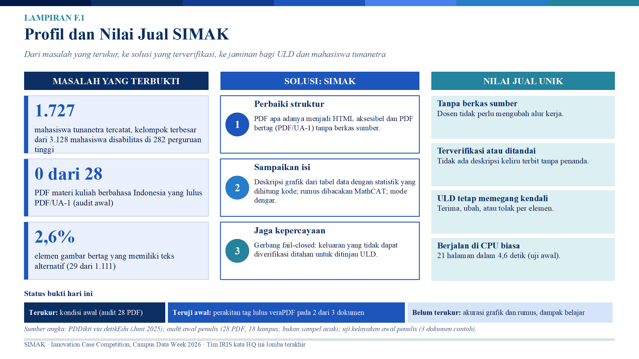
Gambar F.1. Profil dan nilai jual SIMAK.
Ringkasan satu halaman: tiga bukti masalah, tiga langkah solusi, dan empat nilai jual. Status bukti dinyatakan apa adanya (terukur, teruji awal, belum terukur).
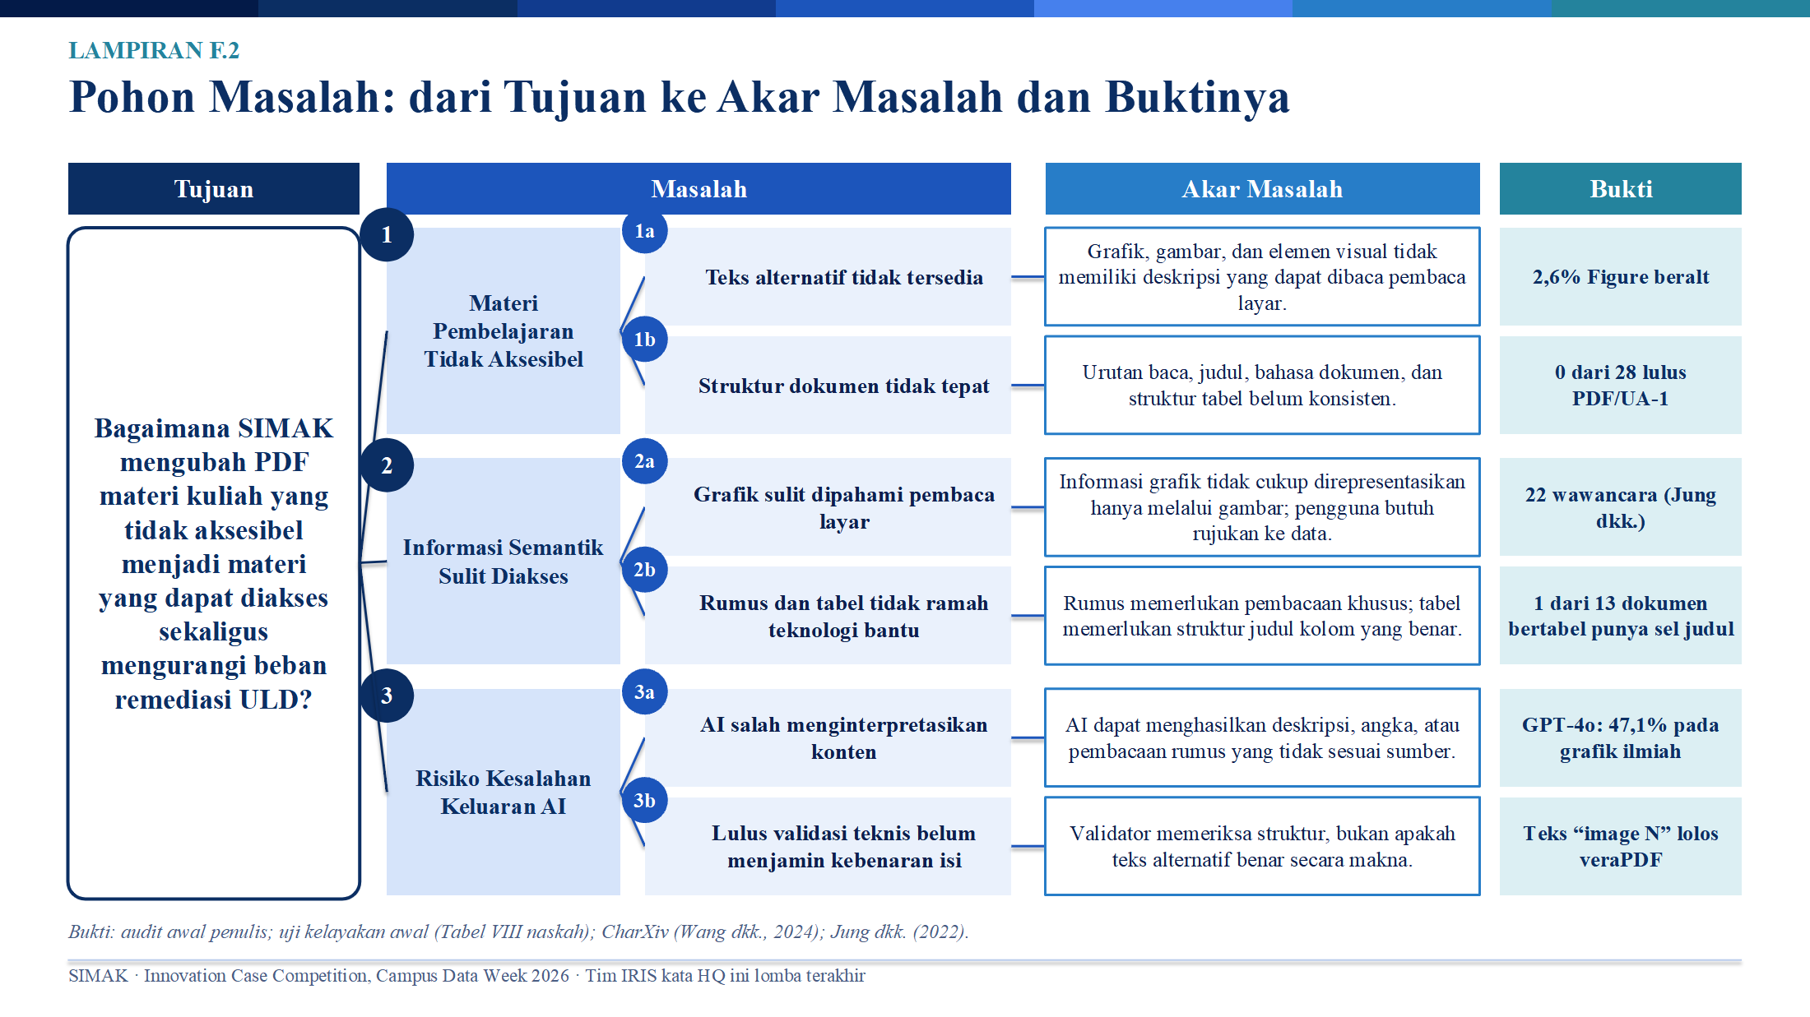
Gambar F.2. Pohon masalah dari tujuan hingga akar masalah dan buktinya.
Tiga kelompok masalah diturunkan menjadi enam akar masalah, masing-masing dengan bukti dari audit awal atau literatur; pohon ini mendasari tiga rumusan masalah pada Bab I.
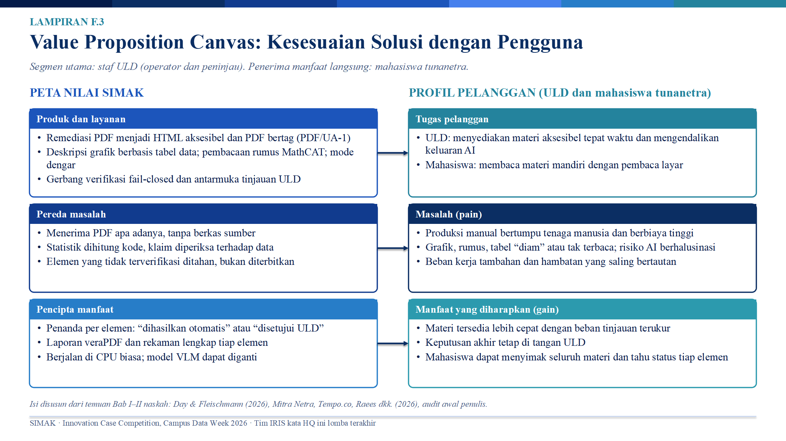
Gambar F.3. Value Proposition Canvas: kesesuaian solusi dengan pengguna.
Segmen utama adalah staf ULD; setiap pereda masalah pada peta nilai dipasangkan dengan masalah yang teramati pada profil pelanggan.
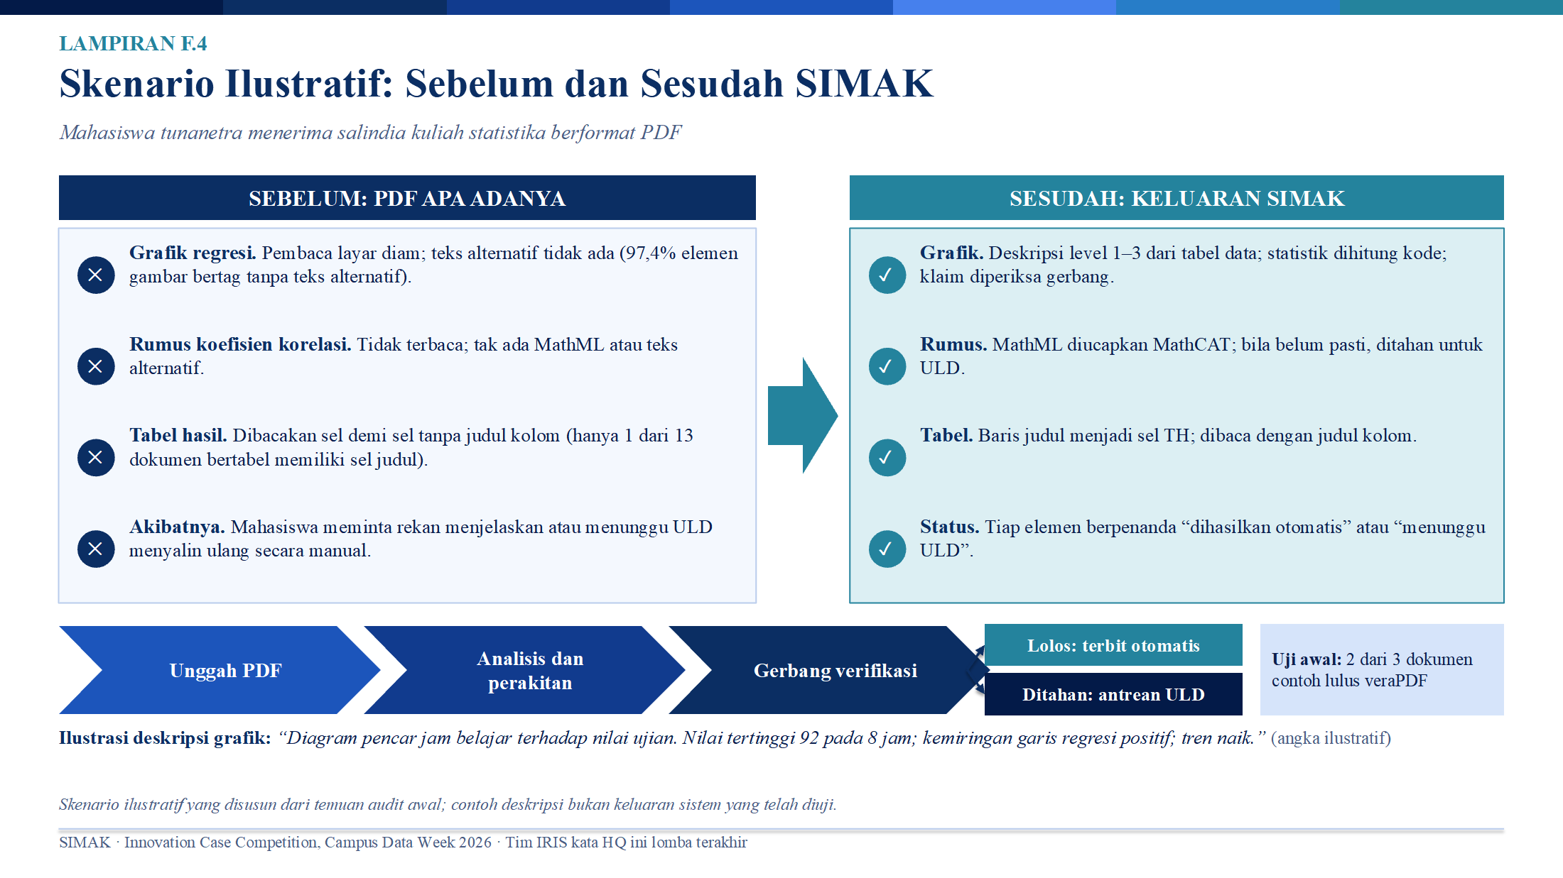
Gambar F.4. Skenario ilustratif sebelum dan sesudah SIMAK.
Skenario disusun dari temuan audit awal; contoh deskripsi grafik bersifat ilustratif dan bukan keluaran sistem yang telah diuji.
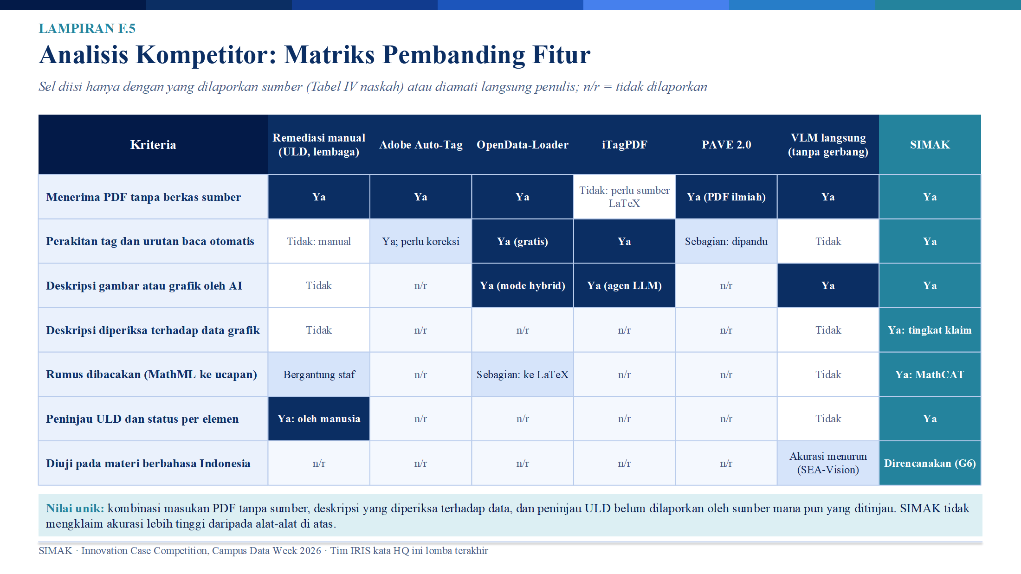
Gambar F.5. Analisis kompetitor: matriks pembanding fitur.
Matriks memperlihatkan letak pembeda SIMAK; sel diisi hanya dari yang dilaporkan sumber atau diamati penulis, dan “n/r” berarti tidak dilaporkan.
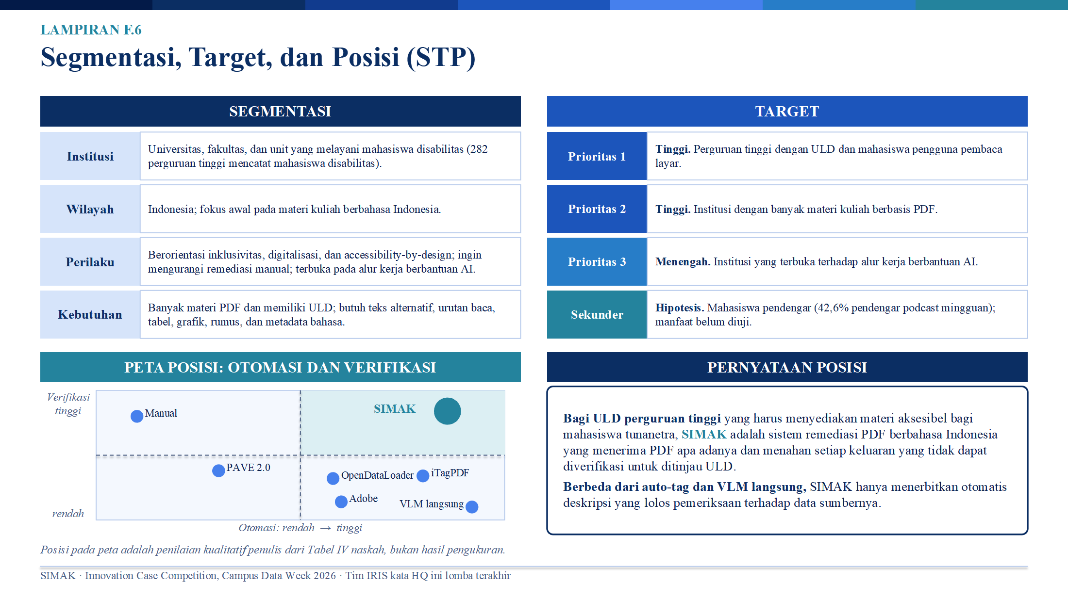
Gambar F.6. Segmentasi, target, dan posisi (STP).
Segmen dan target dipilih dari kondisi yang terbukti pada audit awal; posisi pada peta merupakan penilaian kualitatif penulis.
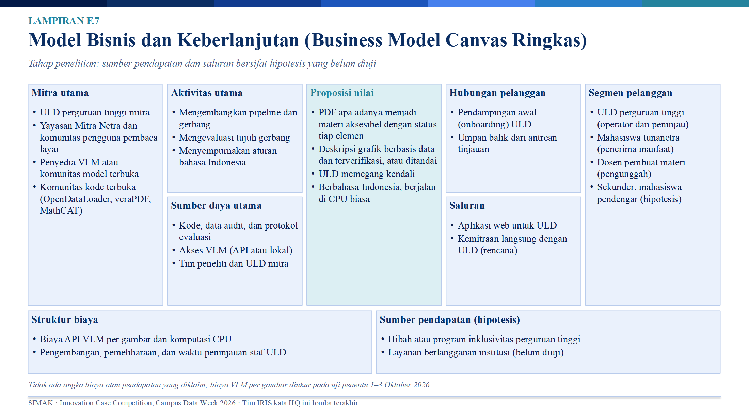
Gambar F.7. Model bisnis dan keberlanjutan (Business Model Canvas ringkas).
Pada tahap penelitian, sumber pendapatan dan saluran bersifat hipotesis; tidak ada angka biaya atau pendapatan yang diklaim.
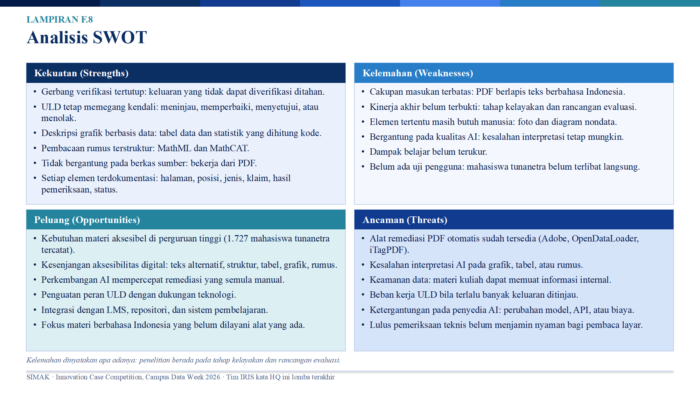
Gambar F.8. Analisis SWOT.
Kelemahan dinyatakan apa adanya: penelitian berada pada tahap kelayakan dan rancangan evaluasi.
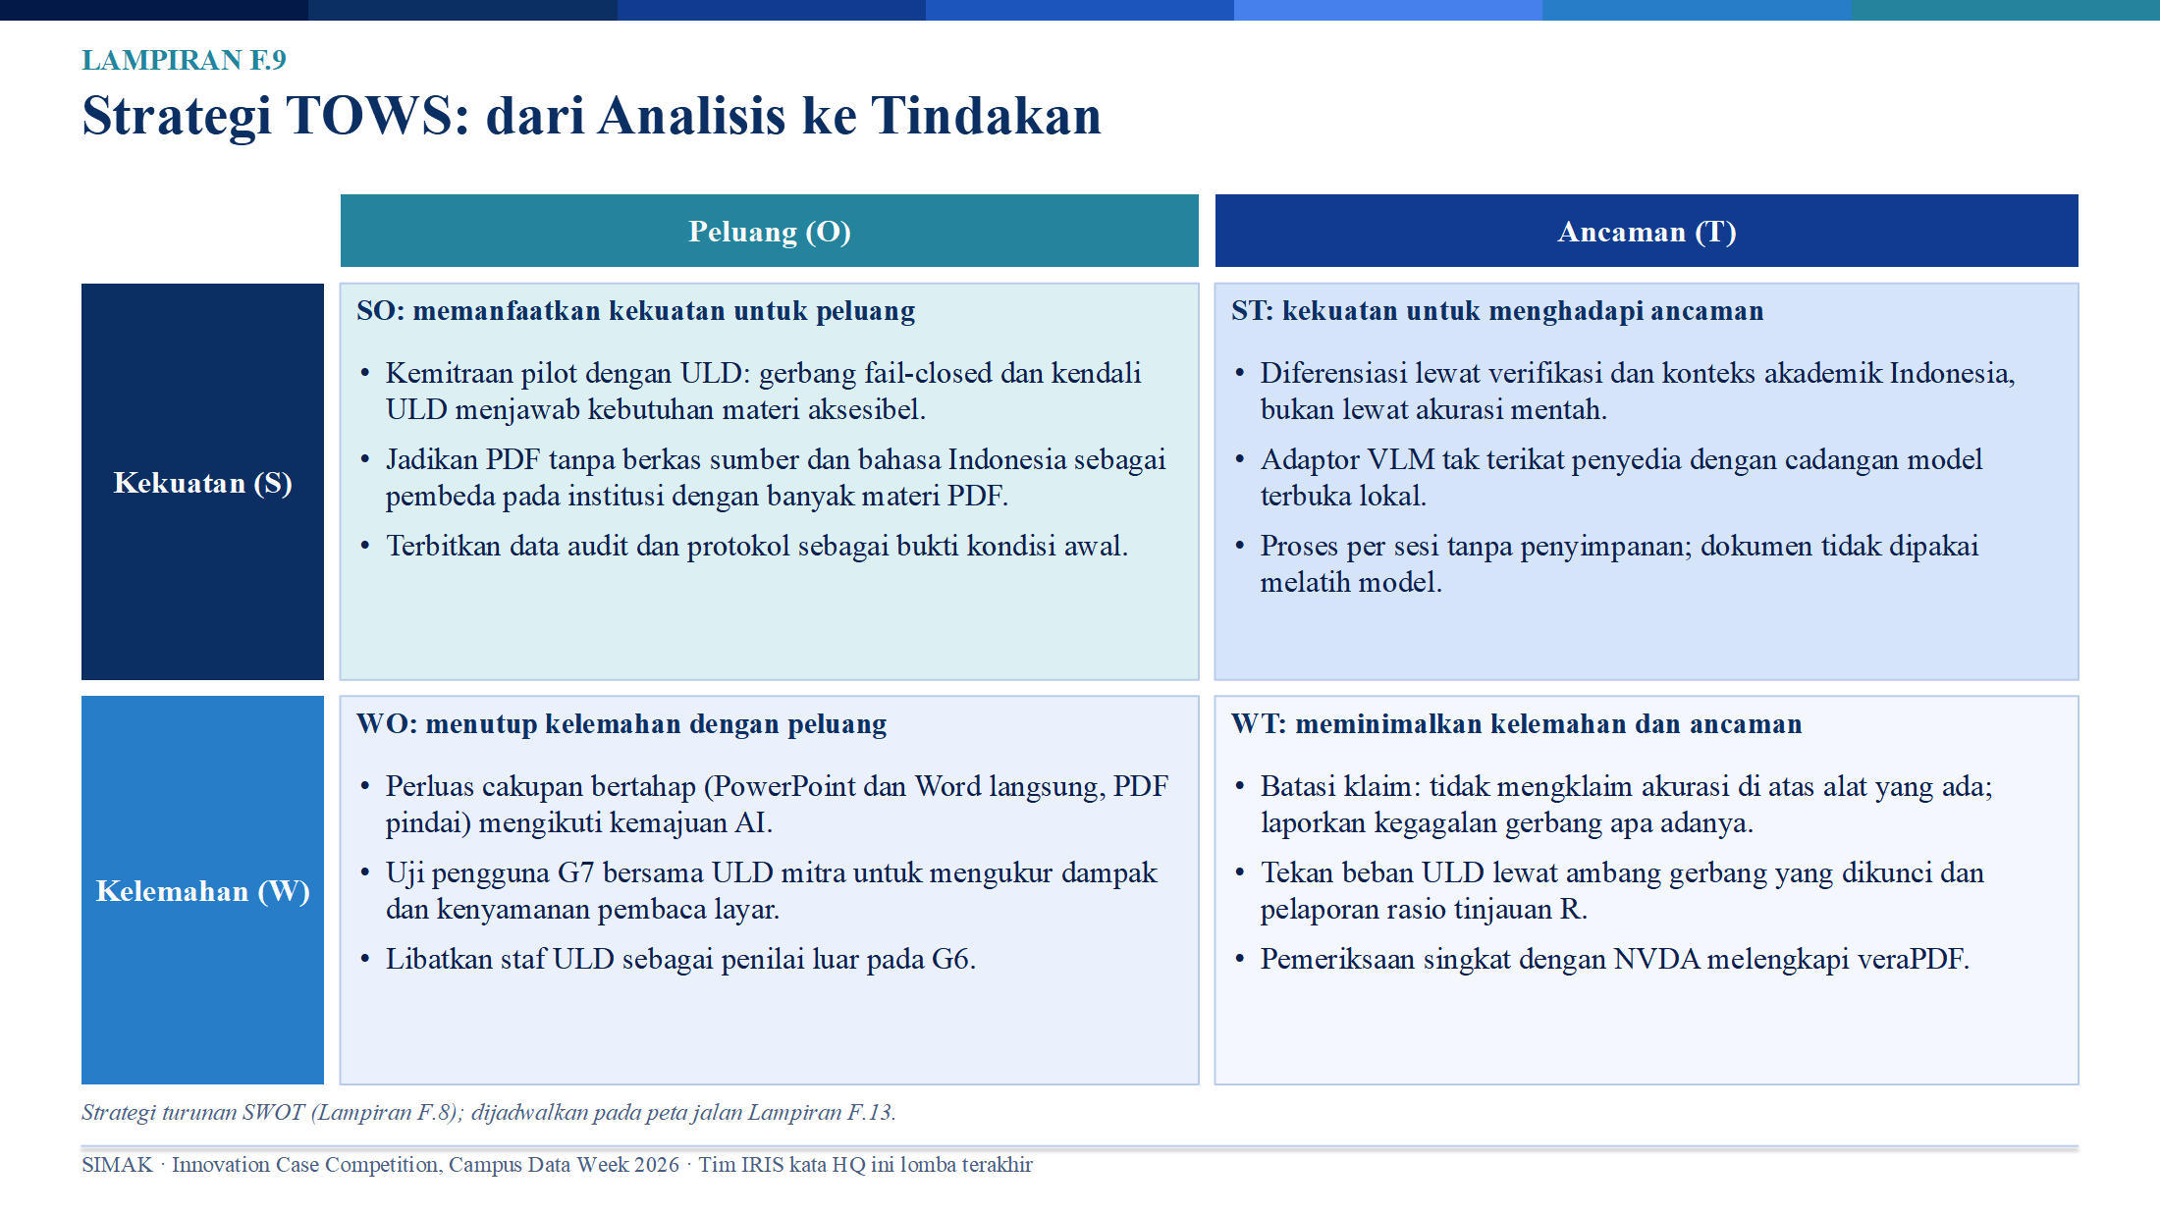
Gambar F.9. Strategi TOWS.
Strategi diturunkan dari SWOT dan dijadwalkan pada peta jalan (Gambar F.13).
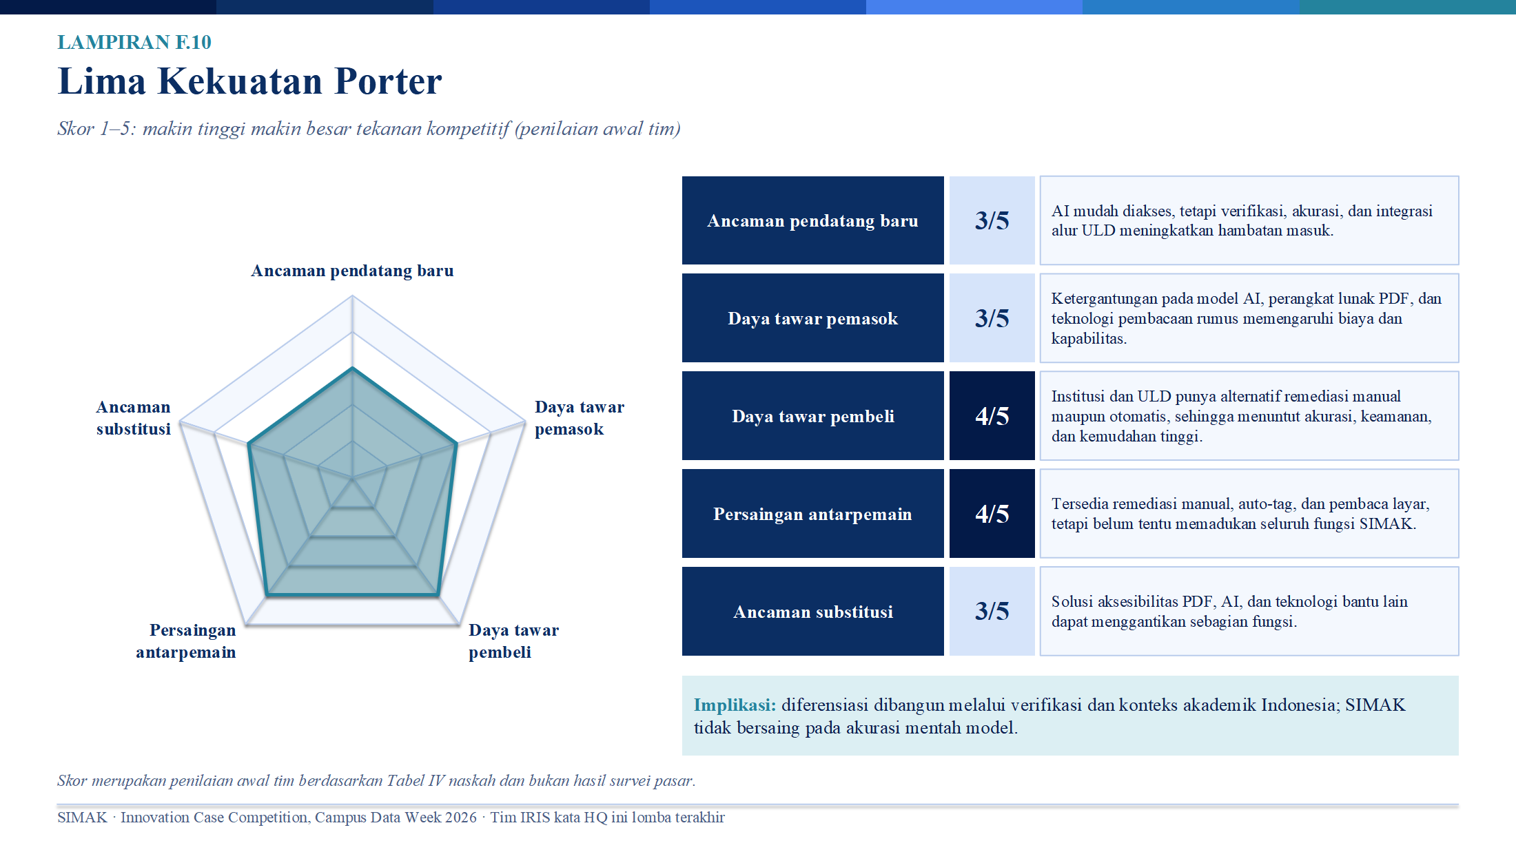
Gambar F.10. Lima kekuatan Porter.
Skor adalah penilaian awal tim, bukan hasil survei pasar; tekanan tertinggi berasal dari daya tawar pembeli dan persaingan antarpemain.
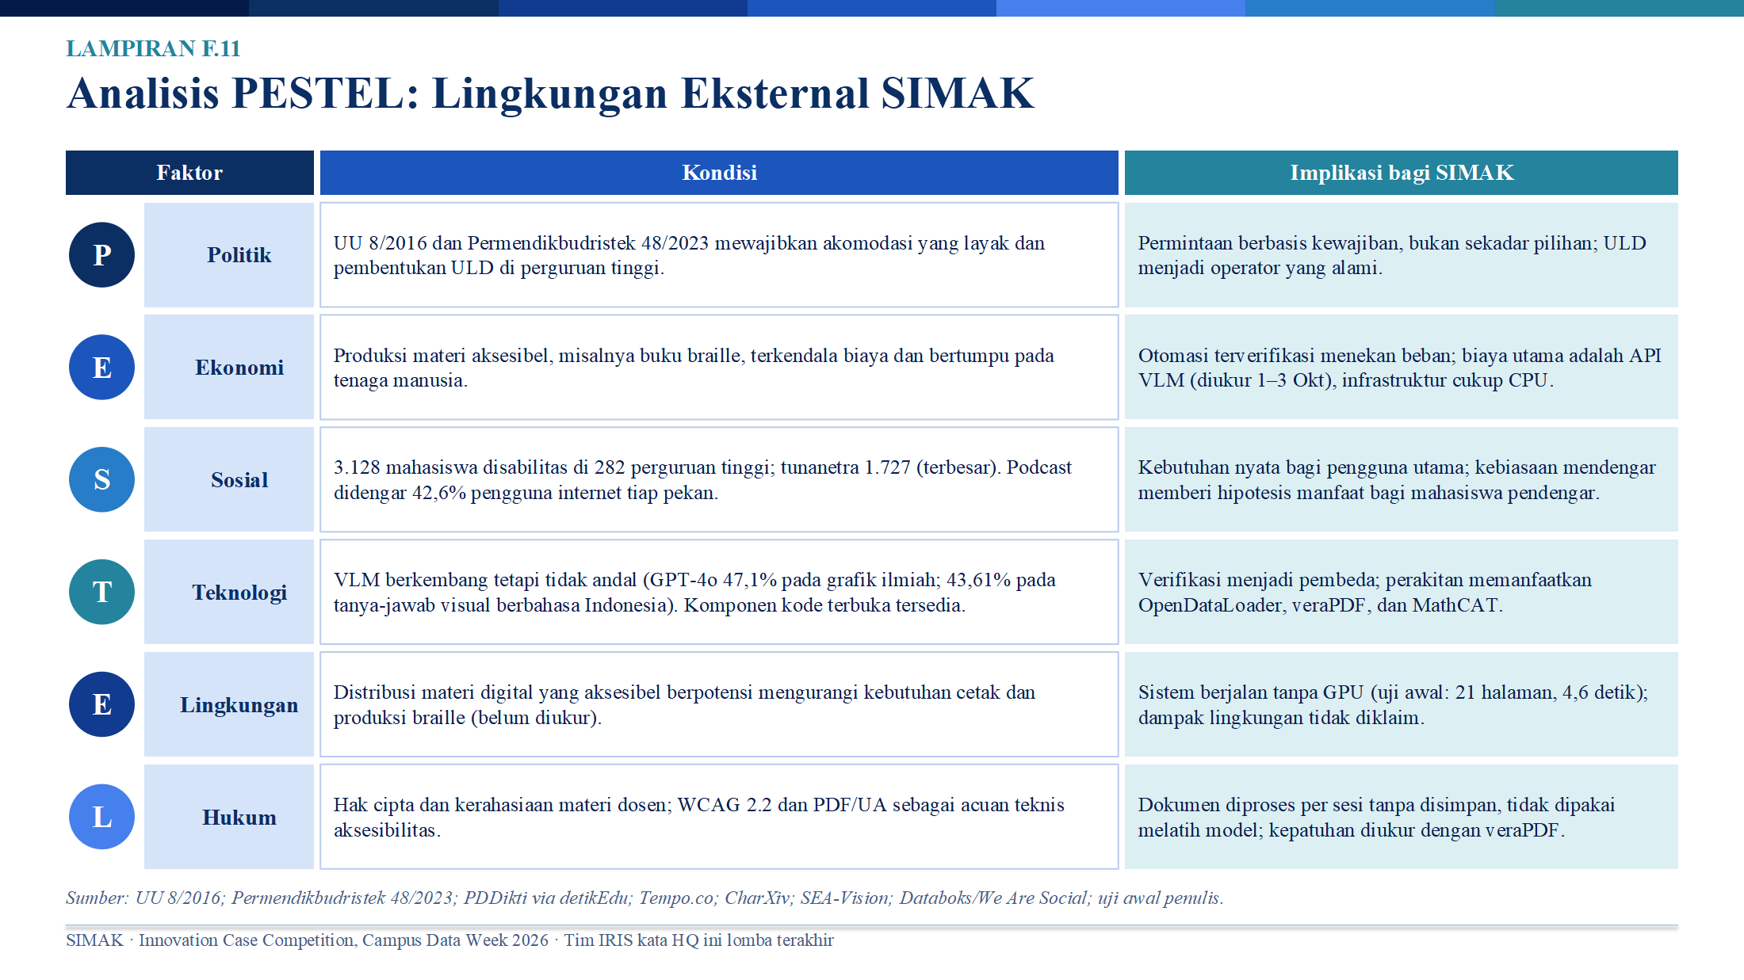
Gambar F.11. Analisis PESTEL.
Kondisi eksternal mendukung permintaan (kewajiban hukum, jumlah mahasiswa), sedangkan ketidakandalan model menjadikan verifikasi sebagai pembeda.
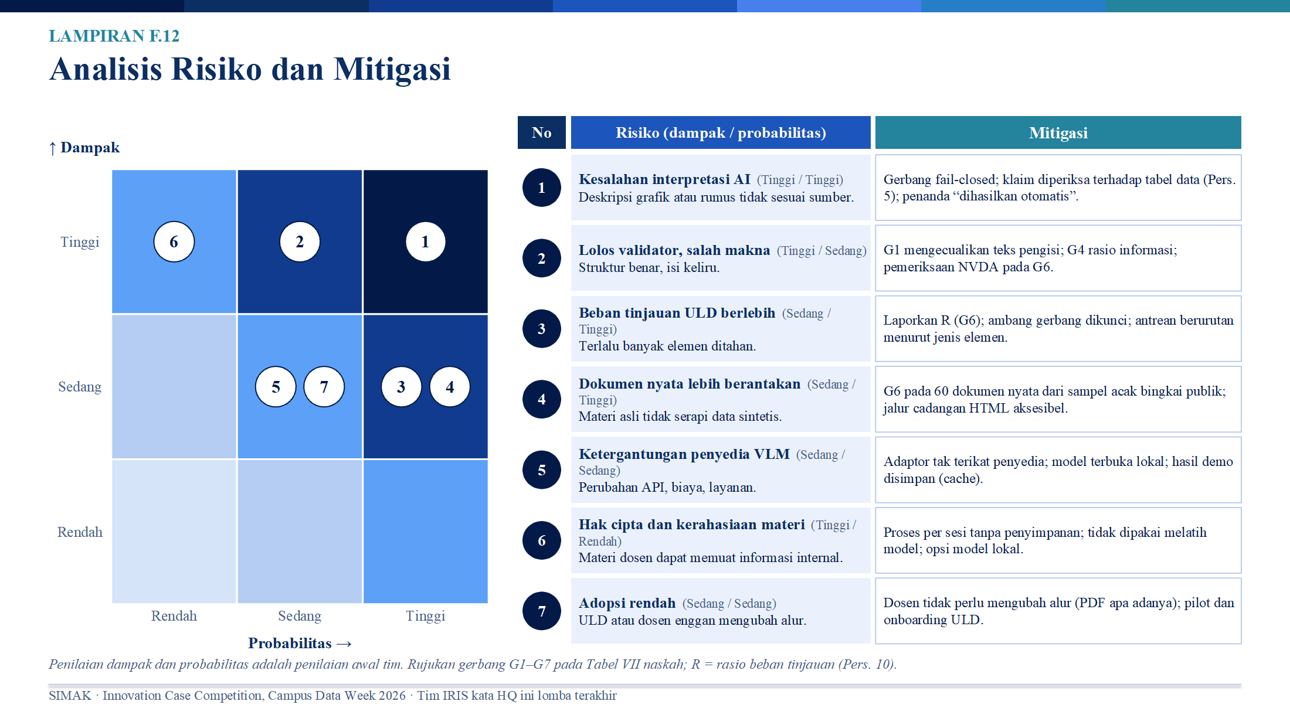
Gambar F.12. Analisis risiko dan mitigasi.
Tujuh risiko dipetakan menurut dampak dan probabilitas; setiap mitigasi merujuk pada gerbang evaluasi pada naskah.
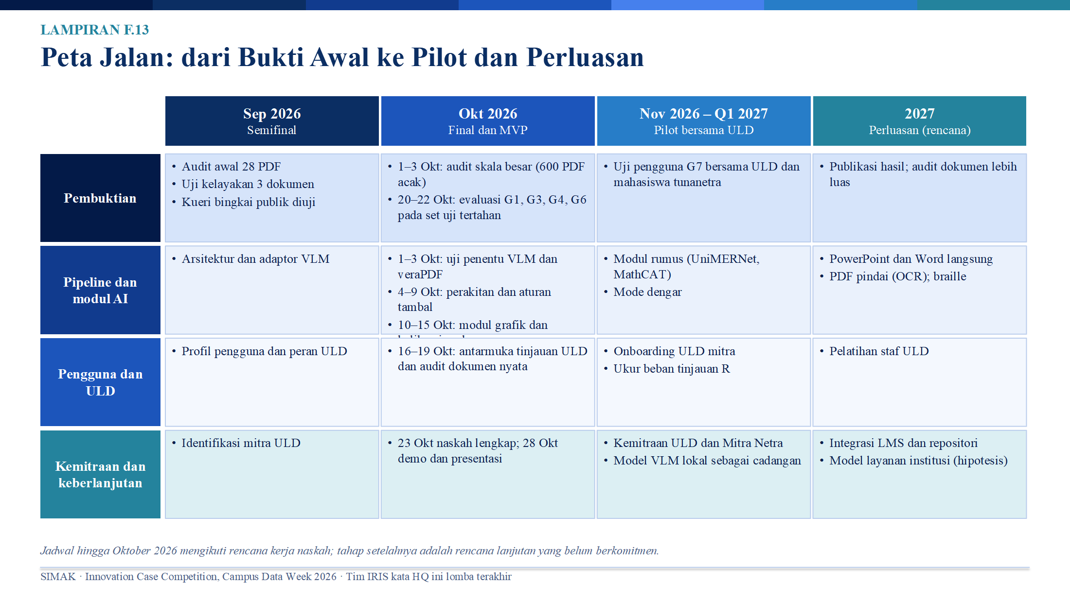
Gambar F.13. Peta jalan dari bukti awal ke pilot dan perluasan.
Jadwal hingga Oktober 2026 mengikuti rencana kerja pada Bab III; tahap sesudahnya adalah rencana lanjutan yang belum berkomitmen.

Lampiran G. Rencana Data Babak Final: Inventaris, Pemetaan ke Prototipe, dan Justifikasi Sampel
Lampiran ini merinci data yang diusulkan untuk babak final. Setiap sumber dipakai dua kali: pada set pengembangan untuk membangun dan mengalibrasi prototipe, dan pada set uji tertahan untuk evaluasi tujuh gerbang. Status “terverifikasi” berarti ukuran dan isi sumber telah dicocokkan dengan makalah atau repositorinya pada 30 September 2026; butir lain dikonfirmasi saat pengunduhan.
G.1 Inventaris data
Tabel G.1. Inventaris data babak final: sumber, metadata, ukuran, dan perannya
No | Data | Sumber dan akses | Metadata atau label yang dipakai | Ukuran | Peran pada prototipe dan evaluasi | Status verifikasi
1 | Bingkai Common Crawl: PDF pada domain ac.id | Indeks kolumnar Common Crawl (panen CC-MAIN-2026-39); terbuka. Berkas diambil dari arsip WARC publik. | URL, host, domain terdaftar, jenis berkas terdeteksi, status HTTP, penanda terpotong, lokasi arsip (nama berkas, posisi, panjang). Kolom bahasa indeks kosong untuk PDF (uji 30 Sep.), sehingga bahasa ditentukan setelah unduh | 228.383 PDF unik dari 4 panen; 1.833 domain; 1.911 PDF (220 domain) lolos aturan URL materi kuliah; 218.485 tidak terpotong (terukur 30 Sep. 2026) | Bingkai sampel audit skala besar; sumber dokumen pengembangan dan uji (STR-01, OUT-01, CLS-01) dan 60 dokumen G6 | Kueri diuji; bingkai diekstraksi
2 | Korpus SafeDocs (CC-MAIN-2021-31-PDF-UNTRUNCATED) | Digital Corpora; terbuka | PDF utuh tanpa pemotongan ukuran; URL sumber | Hampir 8 juta PDF (seluruh web, panen 2021) | Pelengkap untuk berkas besar (mis. salindia) yang terpotong pada bingkai 1; mengurangi bias ukuran berkas | Kandidat; penyaringan ac.id belum dijalankan
3 | Audit awal materi kuliah | Tautan publik; berkas tidak disebarluaskan | Metadata dan struktur (bertag, teks alternatif, bahasa, tabel), hasil veraPDF | 28 PDF; 3.229 halaman; 18 kampus | Uji coba protokol dan skrip; bukti awal urgensi | Terukur
4 | Set sintetis penulis | Dibuat penulis (Word dan LaTeX ke PDF; grafik berbahasa Indonesia) | Acuan pasti: urutan baca, tabel data, angka grafik, LaTeX rumus | 30 dokumen; 150 grafik lima jenis; 200 ekspresi rumus (target) | Acuan G2 sampai G5; pengembangan (sepertiga) dan uji (dua pertiga) | Rencana
5 | VisText | GitHub mitvis/vistext; GPL-3.0 | Citra grafik, tabel data, graf adegan, keterangan berlevel | 12.441 pasang grafik dan keterangan | Merancang skema ekstraksi tabel data dan templat kalimat (CHT-01, CHT-02); uji komponen G3 | Terverifikasi (makalah)
6 | ChartQA | Masry dkk., Findings ACL 2022; publik | Citra grafik, tabel data pendukung, pertanyaan dan jawaban | 9,6 ribu pertanyaan manusia; 23,1 ribu pertanyaan dibangkitkan | Grafik dengan beragam gaya untuk menguji ketahanan ekstraksi dan rasio Q pada G4 | Terverifikasi (makalah); tabel data dicek saat unduh
7 | UniMER-Test | GitHub opendatalab/UniMERNet; publik | Citra rumus dan LaTeX; kategori SPE, CPE, SCE, HWE | 23.789 sampel | Memilih pengenal rumus dan menyetel θ_{r} (FRM-01); uji G5 | Terverifikasi (makalah dan repositori)
8 | IndoTabVQA | ACL Findings 2026, arXiv:2604.11970; publik | Citra dokumen bertabel (berbingkai, tanpa garis, berwarna); tanya-jawab dalam empat bahasa | 1.593 citra dokumen | Tabel berbahasa Indonesia; keputusan OpenDataLoader atau Docling untuk tabel tanpa garis (STR-01); uji G2 | Terverifikasi (abstrak)
9 | SEA-Vision | arXiv:2603.15409; publik | Penguraian dokumen dan tanya-jawab teks; 11 bahasa termasuk Indonesia | 15.234 sampel penguraian; 7.496 pasangan tanya-jawab (seluruh bahasa) | Pembanding kemampuan VLM pada dokumen Indonesia; subset Indonesia dipilih setelah unduh | Terverifikasi (abstrak); subset dan lisensi dicek
10 | Tolok ukur aksesibilitas PDF (Kumar dkk., ASSETS 2025) | arXiv:2509.18965; ketersediaan berkas dikonfirmasi | Anotasi ahli pada tujuh kriteria (kualitas teks alternatif, urutan baca, tag, tabel, dan lain-lain) | Jumlah PDF dikonfirmasi saat unduh | Validasi silang pemeriksa otomatis (G1, G4) bila berkas tersedia | Kandidat; ketersediaan belum terkonfirmasi
G.2 Pemetaan data ke fitur prototipe dan pembagian set
Pembagian dilakukan sebelum pengembangan dan menurut domain kampus (untuk dokumen) atau menurut grafik (untuk benchmark) dengan seed tetap, sehingga set pengembangan dan set uji tidak berbagi kampus. Perubahan komponen hanya boleh didasarkan pada set pengembangan; set uji dibuka sekali setelah versi dibekukan.
Tabel G.2. Pemetaan data ke fitur prototipe dan pembagian set pengembangan dan uji tertahan
Fitur | Data pengembangan | Data uji tertahan | Yang dibangun atau dikalibrasi dari data pengembangan | Gerbang
STR-01 Struktur, urutan baca, tabel | 400 PDF pengembangan (bingkai); 100 citra IndoTabVQA (per gaya visual) | 200 PDF uji; 200 citra IndoTabVQA | Memilih OpenDataLoader atau Docling (uji tabel tanpa garis); aturan pemetaan baris judul menjadi sel TH; syarat jatuh ke HTML aksesibel | G1, G2
OUT-01 Perakitan dan validasi | 400 PDF pengembangan | 200 PDF uji; 60 dokumen G6 | Aturan PDF/UA-1 yang paling sering gagal pada sampel menentukan prioritas aturan tambal (bahasa, judul, teks alternatif, TH, urutan baca) | G1
CLS-01 Jenis gambar | 200 gambar dari PDF pengembangan, dilabeli dua penilai (grafik, tabel-citra, rumus, foto atau diagram, dekoratif) | 100 gambar dari PDF uji | Ambang heuristik ukuran, hash, dan posisi; perintah zero-shot; laju grafik yang terlewat | G3
CHT-01, CHT-02 Tabel data dan statistik | 150 grafik VisText dan ChartQA; 50 grafik sintetis | 150 grafik VisText dan ChartQA; 100 sintetis; grafik nyata pada G6 | Skema JSON, perintah ekstraksi ganda, ambang θ_{e} (2), ambang tren ρ, templat kalimat | G3, G4
FRM-01, FRM-02 Rumus | 100 rumus UniMER-Test (25 per kategori); 50 sintetis | 100 rumus UniMER-Test; 150 sintetis | Memilih pengenal pertama dan kedua; ambang θ_{r} (6); uji aturan ucapan MathCAT | G5
GAT-01 Gerbang verifikasi | Seluruh set pengembangan | Seluruh set uji | Kalibrasi θ_{e} dan θ_{r} pada set pengembangan lalu dikunci; estimasi laju penahanan R | G3, G6
REV-01, OUT-02 Tinjauan ULD dan mode dengar | 20 dokumen pengembangan yang memuat elemen ditahan | 60 dokumen G6; staf ULD mitra bila tersedia | Urutan antrean, tampilan berdampingan; uji pembacaan dengan NVDA dan suara id-ID | G6, G7
G.3 Desain sampel dan justifikasi ukuran
Setengah lebar selang Wilson 95% pada proporsi 50% (kasus terburuk); efek desain 2 diasumsikan untuk sampel berklaster per kampus dan akan diestimasi dari data.
Tabel G.3. Setengah lebar selang Wilson 95% menurut ukuran sampel
n | Setengah lebar selang (poin persentase) | Dengan efek desain 2 | Pemakaian
28 | ±17,4 | ±24,6 | Audit awal (uji coba)
60 | ±12,3 | ±17,3 | Dokumen nyata G6
150 | ±7,9 | ±11,2 | Grafik sintetis; grafik publik per set uji
400 | ±4,9 | ±6,9 | Stratum materi kuliah pada audit skala besar
600 | ±4,0 | ±5,6 | Sampel gabungan dua stratum (berbobot)
• Populasi dan bingkai: PDF pada domain ac.id yang dirayapi Common Crawl. Karena indeks tidak memuat bahasa PDF, sampel diunduh lebih banyak (target 800) dan dokumen berbahasa Indonesia (heuristik kata fungsi dan deklarasi Lang) dipertahankan hingga 600; jumlah yang dikeluarkan dilaporkan. Generalisasi terbatas pada materi yang terbuka untuk publik; materi di balik kata sandi (mis. LMS) tidak terwakili.
• Alasan stratifikasi (terukur 30 Sep. 2026): pada bingkai gabungan 4 panen terdapat 228.383 PDF unik dari 1.833 domain, tetapi hanya 1.911 (0,8%) berciri materi kuliah menurut URL; sisanya didominasi artikel jurnal dan bagian skripsi. Sampel acak sederhana atas bingkai akan memuat sangat sedikit materi kuliah.
• Stratifikasi: stratum A (materi kuliah) dan stratum B (dokumen akademik lain yang tidak memuat kata pengecualian) diambil terpisah dan dibobot N/n pada estimasi gabungan; stratum B menguji apakah kesimpulan berlaku di luar materi kuliah. Stratum A menurut kata kunci pada jalur URL (slide, materi, bahan ajar, modul, pertemuan, handout, diktat, kuliah, presentasi, ppt, RPS, SAP) dengan pengecualian (skripsi, tesis, jurnal, prosiding, surat, laporan, pedoman, panduan, akreditasi, dan sejenisnya), ditetapkan sebelum melihat hasil; presisi aturan diperiksa manual pada 100 dokumen dan dilaporkan.
• Pengambilan: acak dengan seed 20260930, maksimum 12 dokumen per domain per stratum agar satu kampus tidak mendominasi; unduh 480 (A) dan 240 (B) agar setelah dokumen non-Indonesia dikeluarkan tersisa target 400 dan 200; pembagian pengembangan dan uji 2:1 menurut domain.
• Analisis yang ditetapkan sebelumnya: proporsi dengan selang Wilson dan bootstrap klaster per domain (2.000 replikasi); tingkat keberhasilan unduh dan alasan kegagalan dilaporkan; sensitivitas menurut aplikasi pembuat dan kelengkapan berkas (tangkapan utuh atau dilengkapi SafeDocs).
• Makna keputusan: 0 dari 28 hanya menjamin batas atas 12,1% dan 0 dari 600 menjamin batas atas 0,64%, sehingga klaim “hampir tidak ada yang lulus” baru dapat dibuat dari sampel besar. Pada G6, hasil teramati 90% berbatas bawah 79,9% bila n = 60 tetapi 74,4% bila n = 30, sehingga ambang 80% tidak dapat dibuktikan dengan 30 dokumen.
• Kebocoran data dan etika: benchmark publik mungkin pernah dilihat VLM, sehingga kesimpulan G3 juga bertumpu pada dokumen sintetis dan dokumen nyata. Hanya metadata, struktur, dan hitungan agregat yang dilaporkan; berkas tidak disebarluaskan, dan tangkapan terpotong tidak diunduh ulang dari server kampus (dilengkapi dari SafeDocs).

Lampiran H. Reproduksi dan Manifes Evaluasi
Sumber: github.com/Faiz7557/IRIS-Pusaka, tag v1.0-final; eval/results_run1_2026-10-12.json (run 1) dan eval/results.json (run 2).
Tabel H.1. Manifes kedua run evaluasi
Butir | Run 1 | Run 2
Waktu selesai | 2026-10-12 13:20:22 | 2026-10-23 01:39:38
Model T1 / T2 | gemma-4-26b-a4b-it / gemma-4-26b-a4b-it | gemma-4-26b-a4b-it / gemma-4-26b-a4b-it
Model B2 / penjawab G4 | gemma-4-26b-a4b-it / gemma-4-26b-a4b-it | gemma-4-26b-a4b-it / gemma-4-26b-a4b-it
Suhu | 0 | 0
Hash perintah T1 / T2 / B2 | a2db0023d821 / bbe13c6a83dc / ad760959b04a | a2db0023d821 / bbe13c6a83dc / ad760959b04a
Hash skema ekstraksi | tidak tercatat | 2881acdadcfe
Data uji | 60 grafik, 4 dokumen; hash 94ae1b4caa6f; seed 20260930 | 60 grafik, 4 dokumen; hash 94ae1b4caa6f; seed 20260930
Ambang θe; ε; ρ | 0,01; 0,02; 0,10 | 0,01; 0,02; 0,10
Ambang dikunci | 2026-10-12 12:38:31 | 2026-10-12 12:38:31

Tabel H.2. Perintah reproduksi (dari folder Prototype)
Langkah | Perintah | Keluaran
1. Pasang dependensi | pip install -r requirements.txt | Paket Python inti
2. Bangkitkan set sintetis | python data/make_synth.py 90 | 90 grafik, 6 dokumen PDF
3. Kalibrasi (set dev saja) | python -m eval.evaluate kalibrasi | simak/thresholds.json (terkunci)
4. Evaluasi set uji tertahan | python -m eval.evaluate uji | eval/results.json
5. Selisih dua run | python -m eval.banding_run eval/results_run1_2026-10-12.json eval/results.json | Selisih per ukuran dan per grafik
6. Audit pemeriksa B2 | python eval/audit_b2.py | Daftar angka B2 yang ditandai
7. Aplikasi demo | python -m uvicorn app:app --port 8000 | http://localhost:8000
8. Data lampiran ini | python lampiran/hitung_lampiran.py (folder Final/Paper) | lampiran_data.json; status 60 grafik dicocokkan dengan run 2

Tabel H.3. Ukuran utama pada run 1 dan run 2
Ukuran | Run 1 | Run 2 | Sama
Dokumen uji D lulus G1 | 4/4 [0,510; 1,000] | 4/4 [0,510; 1,000] | ya
B0 lulus G1 | 0/4 [0,000; 0,490] | 0/4 [0,000; 0,490] | ya
B1 lulus G1 | 0/4 [0,000; 0,490] | 0/4 [0,000; 0,490] | ya
G1-ketat (penanda tahan dihitung belum bermakna) | — | 0/4 [0,000; 0,490] | baru
veraPDF penuh lulus (D) | 4/4 [0,510; 1,000] | 4/4 [0,510; 1,000] | ya
Fk klaim terbit vs Tacuan | 440/440 [0,991; 1,000] | 440/440 [0,991; 1,000] | ya
Grafik terbit otomatis (D) | 40/60 [0,541; 0,773] | 40/60 [0,541; 0,773] | ya
R set uji | 20/60 [0,227; 0,459] | 20/60 [0,227; 0,459] | ya
Injeksi tertahan | 137/138 [0,960; 0,999] | 137/138 [0,960; 0,999] | ya
Injeksi: ubah angka | 40/40 [0,912; 1,000] | 40/40 [0,912; 1,000] | ya
Injeksi: tukar label | 39/40 [0,871; 0,996] | 39/40 [0,871; 0,996] | ya
Injeksi: turunan salah | 40/40 [0,912; 1,000] | 40/40 [0,912; 1,000] | ya
Injeksi: tren salah | 18/18 [0,824; 1,000] | 18/18 [0,824; 1,000] | ya
B2 terbit | 60/60 [0,940; 1,000] | 60/60 [0,940; 1,000] | ya
Angka keliru B2 terbit (jumlah angka) | 17 | 17 | ya
Grafik B2 dengan angka keliru | 7/60 [0,058; 0,222] | 7/60 [0,058; 0,222] | ya
Angka keliru D terbit | 0 | 0 | ya
Fk B2 (pemeriksa pola, perkiraan) | 566/583 [0,954; 0,982] | 566/583 [0,954; 0,982] | ya
G4 jawaban benar dari deskripsi D | 80/80 [0,954; 1,000] | 80/80 [0,954; 1,000] | ya
G4 jawaban benar dari deskripsi B2 | 79/80 [0,932; 0,998] | 79/80 [0,932; 0,998] | ya
G4 jawaban benar dari tabel (penyebut Q) | 80/80 [0,954; 1,000] | 80/80 [0,954; 1,000] | ya
Rasio Q(D) | 1 | 1 | ya
Rasio Q(B2) | 0,9875 | 0,9875 | ya
G1 dokumen nyata (D) | 6/6 [0,610; 1,000] | 6/6 [0,610; 1,000] | ya
G1 dokumen nyata (B0) | 0/6 [0,000; 0,390] | 0/6 [0,000; 0,390] | ya
G1 dokumen nyata (B1) | 0/6 [0,000; 0,390] | 0/6 [0,000; 0,390] | ya
veraPDF penuh nyata (D) | 2/6 [0,097; 0,700] | 2/6 [0,097; 0,700] | ya
R dokumen nyata | 18/18 [0,824; 1,000] | 18/18 [0,824; 1,000] | ya
Status grafik berbeda antara run 1 dan run 2: 0/60.
Tabel H.4. Lingkungan perangkat lunak
Komponen | Versi
Python | 3.13.7
Java (veraPDF) | 21.0.8
veraPDF | 1.30.3 (profil PDF/UA-1)
OpenDataLoader PDF | 2.5.11
PyMuPDF | 1.28.2
pikepdf | 10.16.0
FastAPI | 0.136.1
google-genai | 2.32.0
matplotlib (grafik lampiran) | 3.10.6

Lampiran I. Seluruh Ukuran dengan Selang Wilson 95%
Sumber: eval/results.json (run 2). Selang dihitung dengan pers. (8) dan dicek ulang oleh buat_angka_tabel.py.
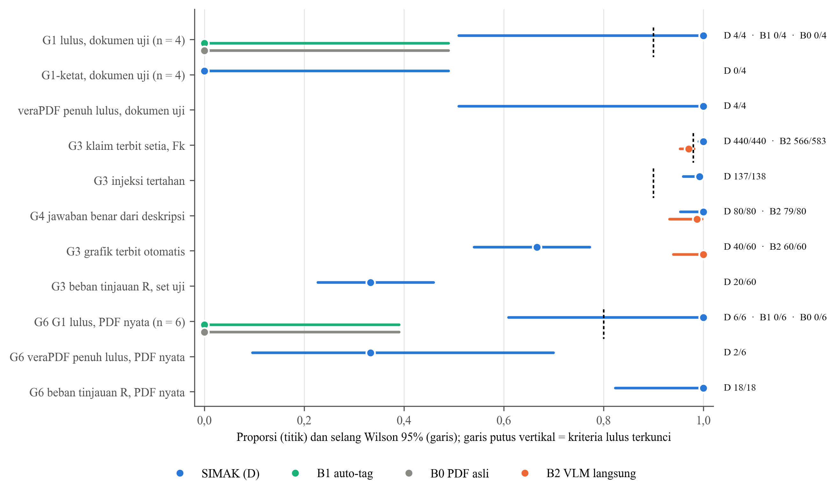
Gambar I.1. Proporsi dan selang Wilson 95% per ukuran untuk D dan pembanding; garis putus vertikal menandai kriteria lulus terkunci.

Tabel I.1. Proporsi dan selang Wilson 95% seluruh ukuran (run 2)
Ukuran | k/n | p | Selang Wilson 95%
Dokumen uji D lulus G1 | 4/4 | 1,000 | [0,510; 1,000]
B0 lulus G1 | 0/4 | 0,000 | [0,000; 0,490]
B1 lulus G1 | 0/4 | 0,000 | [0,000; 0,490]
G1-ketat (penanda tahan dihitung belum bermakna) | 0/4 | 0,000 | [0,000; 0,490]
veraPDF penuh lulus (D) | 4/4 | 1,000 | [0,510; 1,000]
Fk klaim terbit vs Tacuan | 440/440 | 1,000 | [0,991; 1,000]
Grafik terbit otomatis (D) | 40/60 | 0,667 | [0,541; 0,773]
R set uji | 20/60 | 0,333 | [0,227; 0,459]
Injeksi tertahan | 137/138 | 0,993 | [0,960; 0,999]
Injeksi: ubah angka | 40/40 | 1,000 | [0,912; 1,000]
Injeksi: tukar label | 39/40 | 0,975 | [0,871; 0,996]
Injeksi: turunan salah | 40/40 | 1,000 | [0,912; 1,000]
Injeksi: tren salah | 18/18 | 1,000 | [0,824; 1,000]
B2 terbit | 60/60 | 1,000 | [0,940; 1,000]
Grafik B2 dengan angka keliru | 7/60 | 0,117 | [0,058; 0,222]
Fk B2 (pemeriksa pola, perkiraan) | 566/583 | 0,971 | [0,954; 0,982]
G4 jawaban benar dari deskripsi D | 80/80 | 1,000 | [0,954; 1,000]
G4 jawaban benar dari deskripsi B2 | 79/80 | 0,988 | [0,932; 0,998]
G4 jawaban benar dari tabel (penyebut Q) | 80/80 | 1,000 | [0,954; 1,000]
G1 dokumen nyata (D) | 6/6 | 1,000 | [0,610; 1,000]
G1 dokumen nyata (B0) | 0/6 | 0,000 | [0,000; 0,390]
G1 dokumen nyata (B1) | 0/6 | 0,000 | [0,000; 0,390]
veraPDF penuh nyata (D) | 2/6 | 0,333 | [0,097; 0,700]
R dokumen nyata | 18/18 | 1,000 | [0,824; 1,000]

Lampiran J. Hasil per Grafik pada Set Uji Tertahan
Sumber: lampiran_data.json, dihitung ulang luring dari cache VLM; status setiap grafik identik dengan eval/results.json (run 2).
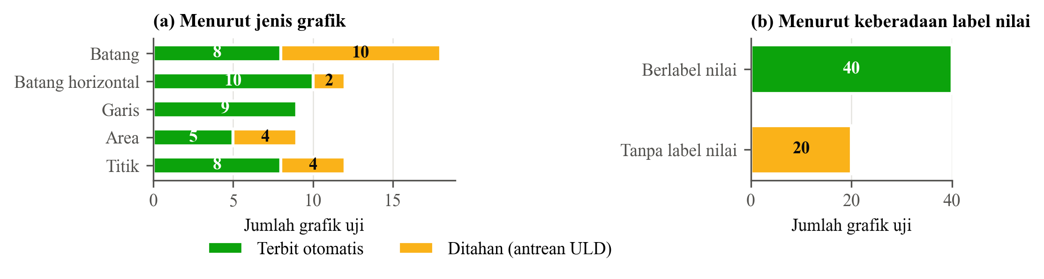
Gambar J.1. Status keluaran SIMAK pada 60 grafik uji menurut (a) jenis grafik dan (b) keberadaan label nilai.

Tabel J.1. Hasil per grafik: pemeriksaan gerbang, kesetiaan klaim, status, dan angka B2
ID | Judul grafik | Jenis | Label nilai | Kat. | δ | cF cδ cA cL | Klaim setia | Status | B2 angka (keliru)
syn003 | Kunjungan perpustakaan per bulan (2023) | garis | ya | 10 | 0,0000 | ✓ ✓ ✓ ✓ | 16/16 | terbit | 14 (0)
syn004 | Mahasiswa disabilitas terdaftar per tahun (2024) | garis | ya | 5 | 0,0000 | ✓ ✓ ✓ ✓ | 11/11 | terbit | 9 (0)
syn005 | Anggaran riset per unit (2025) | batang | tidak | 7 | 0,0000 | ✓ ✓ ✓ ✗ | 11/11 | ditahan | 11 (0)
syn006 | Tingkat kelulusan tepat waktu per angkatan (2020) | garis | ya | 7 | 0,0000 | ✓ ✓ ✓ ✓ | 13/13 | terbit | 11 (0)
syn008 | Skor rata-rata ujian per kelas (2022) | batang | tidak | 5 | 0,0000 | ✓ ✓ ✓ ✗ | 9/9 | ditahan | 9 (0)
syn009 | Ekspor komoditas Jawa Timur (2023) | batang | ya | 5 | 0,0000 | ✓ ✓ ✓ ✓ | 9/9 | terbit | 9 (0)
syn011 | Persentase penduduk miskin per provinsi (2025) | batang horiz. | tidak | 8 | 0,0000 | ✓ ✓ ✓ ✗ | 9/12 | ditahan | 9 (1)
syn012 | Rata-rata IPK lulusan per program studi (2020) | batang horiz. | ya | 5 | 0,0000 | ✓ ✓ ✓ ✓ | 9/9 | terbit | 10 (0)
syn013 | Kunjungan perpustakaan per bulan (2021) | area | ya | 7 | 0,0000 | ✓ ✓ ✓ ✓ | 13/13 | terbit | 11 (0)
syn014 | Mahasiswa disabilitas terdaftar per tahun (2022) | area | tidak | 7 | 0,0128 | ✓ ✗ ✓ ✗ | 13/13 | ditahan | 5 (0)
syn015 | Anggaran riset per unit (2023) | batang horiz. | ya | 6 | 0,0000 | ✓ ✓ ✓ ✓ | 10/10 | terbit | 11 (0)
syn016 | Tingkat kelulusan tepat waktu per angkatan (2024) | area | ya | 7 | 0,0000 | ✓ ✓ ✓ ✓ | 13/13 | terbit | 11 (0)
syn017 | Curah hujan bulanan Surabaya (2025) | area | tidak | 7 | 0,0000 | ✓ ✓ ✓ ✗ | 13/13 | ditahan | 10 (0)
syn020 | Mahasiswa baru per fakultas (2022) | titik | tidak | 8 | 0,0008 | ✓ ✓ ✓ ✗ | 12/12 | ditahan | 12 (0)
syn021 | Persentase penduduk miskin per provinsi (2023) | titik | ya | 7 | 0,0000 | ✓ ✓ ✓ ✓ | 11/11 | terbit | 11 (0)
syn022 | Rata-rata IPK lulusan per program studi (2024) | titik | ya | 6 | 0,0000 | ✓ ✓ ✓ ✓ | 10/10 | terbit | 10 (0)
syn024 | Mahasiswa disabilitas terdaftar per tahun (2020) | batang | ya | 5 | 0,0000 | ✓ ✓ ✓ ✓ | 11/11 | terbit | 9 (0)
syn026 | Tingkat kelulusan tepat waktu per angkatan (2022) | batang | tidak | 6 | 0,0000 | ✓ ✓ ✓ ✗ | 12/12 | ditahan | 10 (0)
syn027 | Curah hujan bulanan Surabaya (2023) | batang | ya | 9 | 0,0000 | ✓ ✓ ✓ ✓ | 15/15 | terbit | 13 (0)
syn028 | Skor rata-rata ujian per kelas (2024) | titik | ya | 4 | 0,0000 | ✓ ✓ ✓ ✓ | 8/8 | terbit | 7 (0)
syn031 | Persentase penduduk miskin per provinsi (2021) | batang | ya | 7 | 0,0000 | ✓ ✓ ✓ ✓ | 11/11 | terbit | 11 (0)
syn032 | Rata-rata IPK lulusan per program studi (2022) | batang | tidak | 4 | 0,0000 | ✓ ✓ ✓ ✗ | 7/8 | ditahan | 7 (1)
syn033 | Kunjungan perpustakaan per bulan (2023) | garis | ya | 5 | 0,0000 | ✓ ✓ ✓ ✓ | 11/11 | terbit | 7 (0)
syn034 | Mahasiswa disabilitas terdaftar per tahun (2024) | garis | ya | 7 | 0,0000 | ✓ ✓ ✓ ✓ | 13/13 | terbit | 10 (0)
syn035 | Anggaran riset per unit (2025) | batang | tidak | 5 | 0,0000 | ✓ ✓ ✓ ✗ | 9/9 | ditahan | 9 (0)
syn036 | Tingkat kelulusan tepat waktu per angkatan (2020) | garis | ya | 6 | 0,0000 | ✓ ✓ ✓ ✓ | 12/12 | terbit | 10 (0)
syn037 | Curah hujan bulanan Surabaya (2021) | garis | ya | 8 | 0,0000 | ✓ ✓ ✓ ✓ | 14/14 | terbit | 12 (0)
syn039 | Ekspor komoditas Jawa Timur (2023) | batang | ya | 5 | 0,0000 | ✓ ✓ ✓ ✓ | 9/9 | terbit | 9 (0)
syn040 | Mahasiswa baru per fakultas (2024) | batang horiz. | ya | 4 | 0,0000 | ✓ ✓ ✓ ✓ | 8/8 | terbit | 6 (0)
syn041 | Persentase penduduk miskin per provinsi (2025) | batang horiz. | tidak | 6 | 0,0000 | ✓ ✓ ✓ ✗ | 10/10 | ditahan | 10 (0)
syn043 | Kunjungan perpustakaan per bulan (2021) | area | ya | 10 | 0,0000 | ✓ ✓ ✓ ✓ | 16/16 | terbit | 14 (1)
syn045 | Anggaran riset per unit (2023) | batang horiz. | ya | 5 | 0,0000 | ✓ ✓ ✓ ✓ | 9/9 | terbit | 9 (0)
syn048 | Skor rata-rata ujian per kelas (2020) | batang horiz. | ya | 5 | 0,0000 | ✓ ✓ ✓ ✓ | 9/9 | terbit | 9 (0)
syn049 | Ekspor komoditas Jawa Timur (2021) | batang horiz. | ya | 6 | 0,0000 | ✓ ✓ ✓ ✓ | 10/10 | terbit | 10 (0)
syn050 | Mahasiswa baru per fakultas (2022) | titik | tidak | 5 | 0,0000 | ✓ ✓ ✓ ✗ | 9/11 | ditahan | 7 (0)
syn053 | Kunjungan perpustakaan per bulan (2025) | batang | tidak | 8 | 0,0000 | ✓ ✓ ✓ ✗ | 14/14 | ditahan | 10 (0)
syn057 | Curah hujan bulanan Surabaya (2023) | batang | ya | 5 | 0,0000 | ✓ ✓ ✓ ✓ | 11/11 | terbit | 9 (0)
syn058 | Skor rata-rata ujian per kelas (2024) | titik | ya | 5 | 0,0000 | ✓ ✓ ✓ ✓ | 9/9 | terbit | 9 (0)
syn059 | Ekspor komoditas Jawa Timur (2025) | titik | tidak | 4 | 0,0052 | ✓ ✓ ✓ ✗ | 8/8 | ditahan | 6 (0)
syn060 | Mahasiswa baru per fakultas (2020) | batang | ya | 6 | 0,0000 | ✓ ✓ ✓ ✓ | 10/10 | terbit | 10 (0)
syn062 | Rata-rata IPK lulusan per program studi (2022) | batang | tidak | 4 | 0,0026 | ✓ ✓ ✓ ✗ | 8/8 | ditahan | 8 (6)
syn063 | Kunjungan perpustakaan per bulan (2023) | garis | ya | 8 | 0,0000 | ✓ ✓ ✓ ✓ | 14/14 | terbit | 12 (0)
syn065 | Anggaran riset per unit (2025) | batang | tidak | 5 | 0,0000 | ✓ ✓ ✓ ✗ | 9/9 | ditahan | 9 (0)
syn066 | Tingkat kelulusan tepat waktu per angkatan (2020) | garis | ya | 7 | 0,0000 | ✓ ✓ ✓ ✓ | 13/13 | terbit | 11 (0)
syn068 | Skor rata-rata ujian per kelas (2022) | batang | tidak | 5 | 0,0000 | ✓ ✓ ✓ ✗ | 1/9 | ditahan | 7 (6)
syn070 | Mahasiswa baru per fakultas (2024) | batang horiz. | ya | 5 | 0,0000 | ✓ ✓ ✓ ✓ | 9/9 | terbit | 9 (0)
syn073 | Kunjungan perpustakaan per bulan (2021) | area | ya | 7 | 0,0000 | ✓ ✓ ✓ ✓ | 13/13 | terbit | 11 (0)
syn074 | Mahasiswa disabilitas terdaftar per tahun (2022) | area | tidak | 5 | 0,0000 | ✓ ✓ ✓ ✗ | 11/11 | ditahan | 8 (0)
syn075 | Anggaran riset per unit (2023) | batang horiz. | ya | 6 | 0,0000 | ✓ ✓ ✓ ✓ | 10/10 | terbit | 10 (0)
syn076 | Tingkat kelulusan tepat waktu per angkatan (2024) | area | ya | 7 | 0,0000 | ✓ ✓ ✓ ✓ | 13/13 | terbit | 11 (0)
syn077 | Curah hujan bulanan Surabaya (2025) | area | tidak | 7 | 0,0000 | ✓ ✓ ✓ ✗ | 12/13 | ditahan | 11 (0)
syn078 | Skor rata-rata ujian per kelas (2020) | batang horiz. | ya | 4 | 0,0000 | ✓ ✓ ✓ ✓ | 8/8 | terbit | 8 (0)
syn079 | Ekspor komoditas Jawa Timur (2021) | batang horiz. | ya | 6 | 0,0000 | ✓ ✓ ✓ ✓ | 10/10 | terbit | 11 (1)
syn081 | Persentase penduduk miskin per provinsi (2023) | titik | ya | 9 | 0,0000 | ✓ ✓ ✓ ✓ | 13/13 | terbit | 13 (0)
syn082 | Rata-rata IPK lulusan per program studi (2024) | titik | ya | 4 | 0,0000 | ✓ ✓ ✓ ✓ | 8/8 | terbit | 8 (0)
syn083 | Kunjungan perpustakaan per bulan (2025) | batang | tidak | 12 | 0,0027 | ✓ ✓ ✓ ✗ | 18/18 | ditahan | 16 (1)
syn084 | Mahasiswa disabilitas terdaftar per tahun (2020) | batang | ya | 5 | 0,0000 | ✓ ✓ ✓ ✓ | 11/11 | terbit | 9 (0)
syn085 | Anggaran riset per unit (2021) | titik | ya | 5 | 0,0000 | ✓ ✓ ✓ ✓ | 9/9 | terbit | 9 (0)
syn088 | Skor rata-rata ujian per kelas (2024) | titik | ya | 4 | 0,0000 | ✓ ✓ ✓ ✓ | 8/8 | terbit | 8 (0)
syn089 | Ekspor komoditas Jawa Timur (2025) | titik | tidak | 6 | 0,0000 | ✓ ✓ ✓ ✗ | 10/12 | ditahan | 8 (0)
Kolom cF cδ cA cL: ✓ lulus, ✗ gagal (pers. (7)). Klaim setia: klaim deskripsi D yang cocok dengan tabel acuan pada toleransi ε. B2 angka: angka pada deskripsi B2 yang diperiksa (dalam kurung: ditandai tidak setia).

Lampiran K. Rincian Uji Injeksi Kesalahan
Sumber: lampiran_data.json; injeksi diterapkan pada 40 grafik terbit dengan seed 20260930 dan ε = 0,02 (pers. (5)); jumlah tertahan identik dengan eval/results.json.
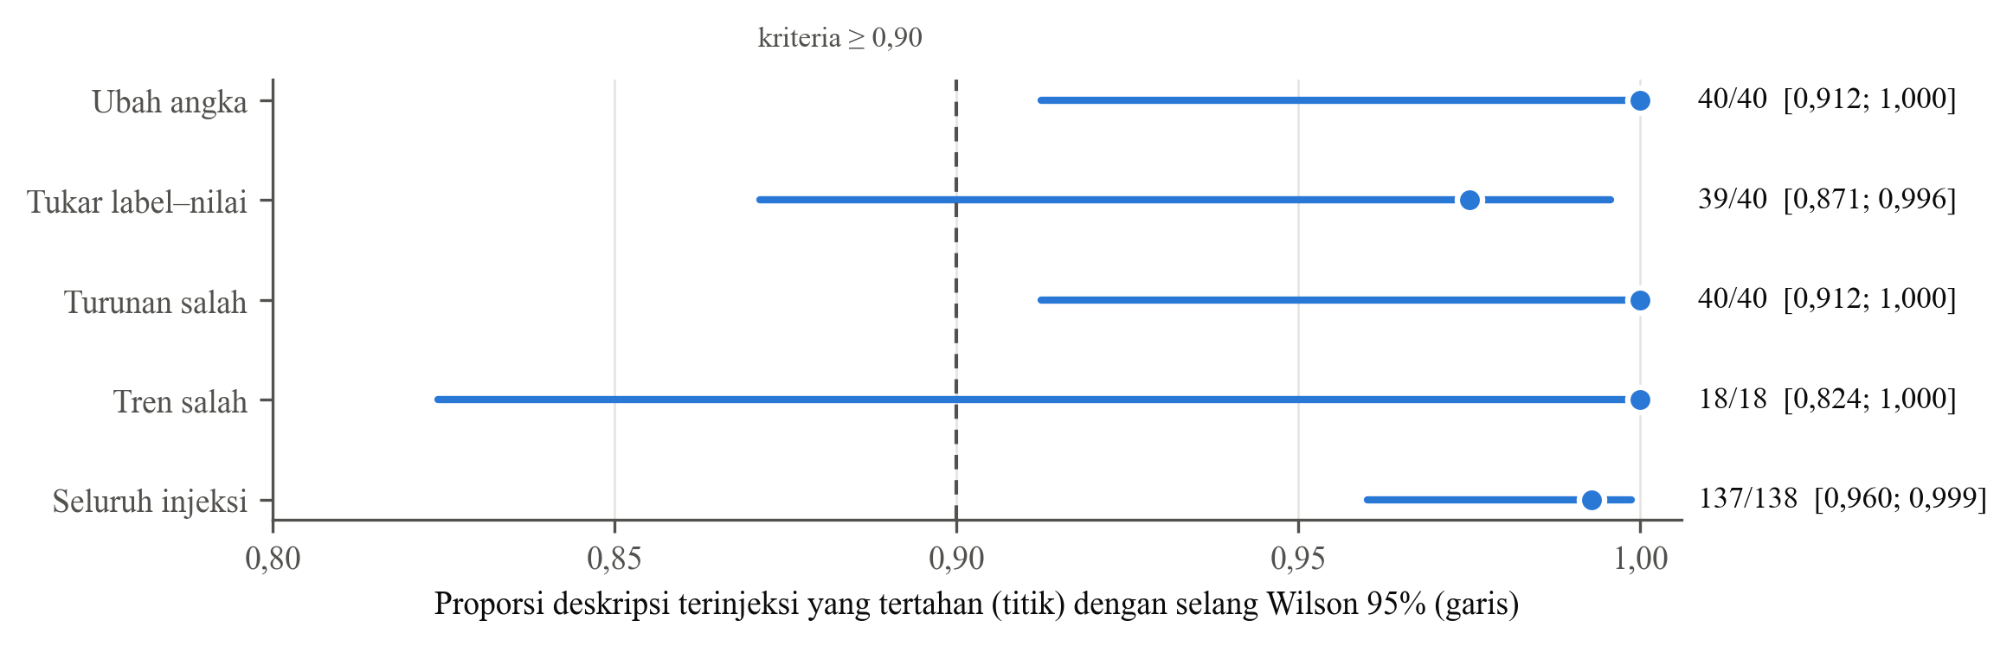
Gambar K.1. Proporsi deskripsi terinjeksi yang tertahan per jenis injeksi dengan selang Wilson 95%.

Tabel K.1. Hasil injeksi per grafik terbit dan per jenis
Grafik | Ubah angka | Tukar label | Turunan salah | Tren salah | ε·s
syn003 | tertahan | tertahan | tertahan | tertahan | 7,58
syn004 | tertahan | tertahan | tertahan | tertahan | 4,28
syn006 | tertahan | tertahan | tertahan | tertahan | 0,51
syn009 | tertahan | tertahan | tertahan | — | 16,80
syn012 | tertahan | tertahan | tertahan | — | 0,02
syn013 | tertahan | tertahan | tertahan | tertahan | 10,30
syn015 | tertahan | tertahan | tertahan | — | 30,94
syn016 | tertahan | tertahan | tertahan | tertahan | 0,11
syn021 | tertahan | tertahan | tertahan | — | 0,51
syn022 | tertahan | tertahan | tertahan | — | 0,02
syn024 | tertahan | tertahan | tertahan | tertahan | 3,76
syn027 | tertahan | tertahan | tertahan | tertahan | 4,24
syn028 | tertahan | tertahan | tertahan | — | 0,31
syn031 | tertahan | tertahan | tertahan | — | 0,43
syn033 | tertahan | tertahan | tertahan | tertahan | 26,04
syn034 | tertahan | tertahan | tertahan | tertahan | 4,62
syn036 | tertahan | tertahan | tertahan | tertahan | 0,44
syn037 | tertahan | tertahan | tertahan | tertahan | 1,52
syn039 | tertahan | tertahan | tertahan | — | 23,86
syn040 | tertahan | tertahan | tertahan | — | 5,32
syn043 | tertahan | tertahan | tertahan | tertahan | 11,96
syn045 | tertahan | tertahan | tertahan | — | 27,96
syn048 | tertahan | tertahan | tertahan | — | 0,72
syn049 | tertahan | tertahan | tertahan | — | 24,08
syn057 | tertahan | tertahan | tertahan | tertahan | 4,92
syn058 | tertahan | tertahan | tertahan | — | 0,73
syn060 | tertahan | tertahan | tertahan | — | 12,42
syn063 | tertahan | tertahan | tertahan | tertahan | 31,62
syn066 | tertahan | tertahan | tertahan | tertahan | 0,75
syn070 | tertahan | tertahan | tertahan | — | 14,44
syn073 | tertahan | LOLOS | tertahan | tertahan | 6,74
syn075 | tertahan | tertahan | tertahan | — | 29,88
syn076 | tertahan | tertahan | tertahan | tertahan | 0,60
syn078 | tertahan | tertahan | tertahan | — | 0,37
syn079 | tertahan | tertahan | tertahan | — | 22,06
syn081 | tertahan | tertahan | tertahan | — | 0,44
syn082 | tertahan | tertahan | tertahan | — | 0,01
syn084 | tertahan | tertahan | tertahan | tertahan | 3,32
syn085 | tertahan | tertahan | tertahan | — | 23,24
syn088 | tertahan | tertahan | tertahan | — | 0,46
— : jenis injeksi tidak berlaku (mis. grafik tanpa urutan untuk tren). ε·s: toleransi absolut (ε dikali rentang nilai grafik). Kasus lolos: syn073 (Tukar label).
Tabel K.2. Contoh alasan penahanan yang dicatat gerbang untuk setiap jenis injeksi
Jenis | Grafik | Alasan tercatat
Ubah angka | syn003 | Klaim (Agu, nilai, 948) tidak setia: T memuat 758
Tukar label | syn003 | Klaim (Apr, nilai, 645) tidak setia: T memuat 482
Turunan salah | syn003 | Klaim (Agu|Mar, selisih, 494,7) tidak setia: T memuat 379
Tren salah | syn003 | Klaim (*, tren, turun) tidak setia: T memuat naik

Lampiran L. Audit Manual Pemeriksa Angka B2
Sumber: eval/audit_b2.md dan lampiran_data.json (17 angka B2 yang ditandai pemeriksa pola pada 60 grafik uji).
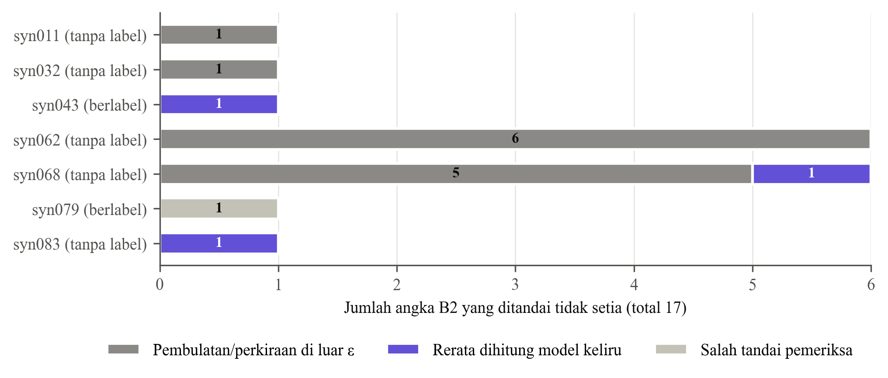
Gambar L.1. Angka B2 yang ditandai tidak setia per grafik menurut kategori audit manual.

Tabel L.1. Daftar angka B2 yang ditandai dan kategori audit manualnya
No | Grafik | Label nilai | Putusan pemeriksa | Kutipan deskripsi B2 | Kategori audit
1 | syn011 | tidak | tidak cocok dengan acuan | …tinggi berada di NTT dengan 29%, diikuti oleh Jatim sebesar 28%, Maluku sebes… | Pembulatan/perkiraan di luar ε
2 | syn032 | tidak | label tertukar | …ilai rata-rata IPK untuk program studi Kimia adalah sekitar 3,8, Manajemen sek… | Pembulatan/perkiraan di luar ε
3 | syn043 | ya | tidak cocok dengan acuan | …r 598 kunjungan. Rata-rata kunjungan bulanan adalah sekitar 1.107 kali. Tren kun… | Rerata dihitung model keliru
4 | syn062 | tidak | tidak cocok dengan acuan | …ilai IPK untuk Kimia adalah sekitar 2,95, Manajemen sekitar 3,75, Biologi sekit… | Pembulatan/perkiraan di luar ε
5 | syn062 | tidak | tidak cocok dengan acuan | …dalah sekitar 2,95, Manajemen sekitar 3,75, Biologi sekitar 2,8, dan Fisika se… | Pembulatan/perkiraan di luar ε
6 | syn062 | tidak | tidak cocok dengan acuan | …jemen sekitar 3,75, Biologi sekitar 2,8, dan Fisika sekitar 3,4. Nilai terting… | Pembulatan/perkiraan di luar ε
7 | syn062 | tidak | tidak cocok dengan acuan | …i tertinggi dicapai oleh program studi Manajemen dengan IPK 3,75, sedangkan nil… | Pembulatan/perkiraan di luar ε
8 | syn062 | tidak | tidak cocok dengan acuan | …gkan nilai terendah adalah program studi Biologi dengan IPK 2,8, yang menunjuk… | Pembulatan/perkiraan di luar ε
9 | syn062 | tidak | tidak cocok dengan acuan | …rata IPK dari keempat program studi tersebut adalah sekitar 3,2, dan data menu… | Pembulatan/perkiraan di luar ε
10 | syn068 | tidak | tidak cocok dengan acuan | …arkan grafik, Kelas A memiliki skor tertinggi yaitu sekitar 79, diikuti oleh… | Pembulatan/perkiraan di luar ε
11 | syn068 | tidak | tidak cocok dengan acuan | …kor tertinggi yaitu sekitar 79, diikuti oleh Kelas B dengan 78, Kelas C denga… | Pembulatan/perkiraan di luar ε
12 | syn068 | tidak | tidak cocok dengan acuan | …i oleh Kelas B dengan 78, Kelas C dengan 76, Kelas D dengan 74, dan Kelas E m… | Pembulatan/perkiraan di luar ε
13 | syn068 | tidak | tidak cocok dengan acuan | …dengan 74, dan Kelas E memiliki skor terendah yaitu sekitar 71. Selisih antar… | Pembulatan/perkiraan di luar ε
14 | syn068 | tidak | tidak cocok dengan acuan | …kitar 71. Selisih antara skor tertinggi dan terendah adalah 8 poin, dengan n… | Pembulatan/perkiraan di luar ε
15 | syn068 | tidak | tidak cocok dengan acuan | …rata-rata keseluruhan seluruh kelas berada di angka sekitar 75,6. Tren data men… | Rerata dihitung model keliru
16 | syn079 | ya | tidak cocok dengan acuan | …n besar komoditas memiliki nilai ekspor yang tinggi di atas 500 juta USD, kecu… | Salah tandai pemeriksa
17 | syn083 | tidak | tidak cocok dengan acuan | …besar 400 kunjungan dan rata-rata kunjungan bulanan sekitar 448 kali. Tren kun… | Rerata dihitung model keliru
Kategori dari audit manual tim (eval/audit_b2.md): 13 pembulatan/perkiraan di luar ε, 3 rerata yang dihitung model keliru, 1 salah tandai pemeriksa.

Lampiran M. Kalibrasi Ambang pada Set Pengembangan
Sumber: eval/kalibrasi_v1_sebelum_perbaikan.json, eval/kalibrasi.json, dan simak/thresholds.json (30 grafik dev; set uji belum dibuka saat kalibrasi).
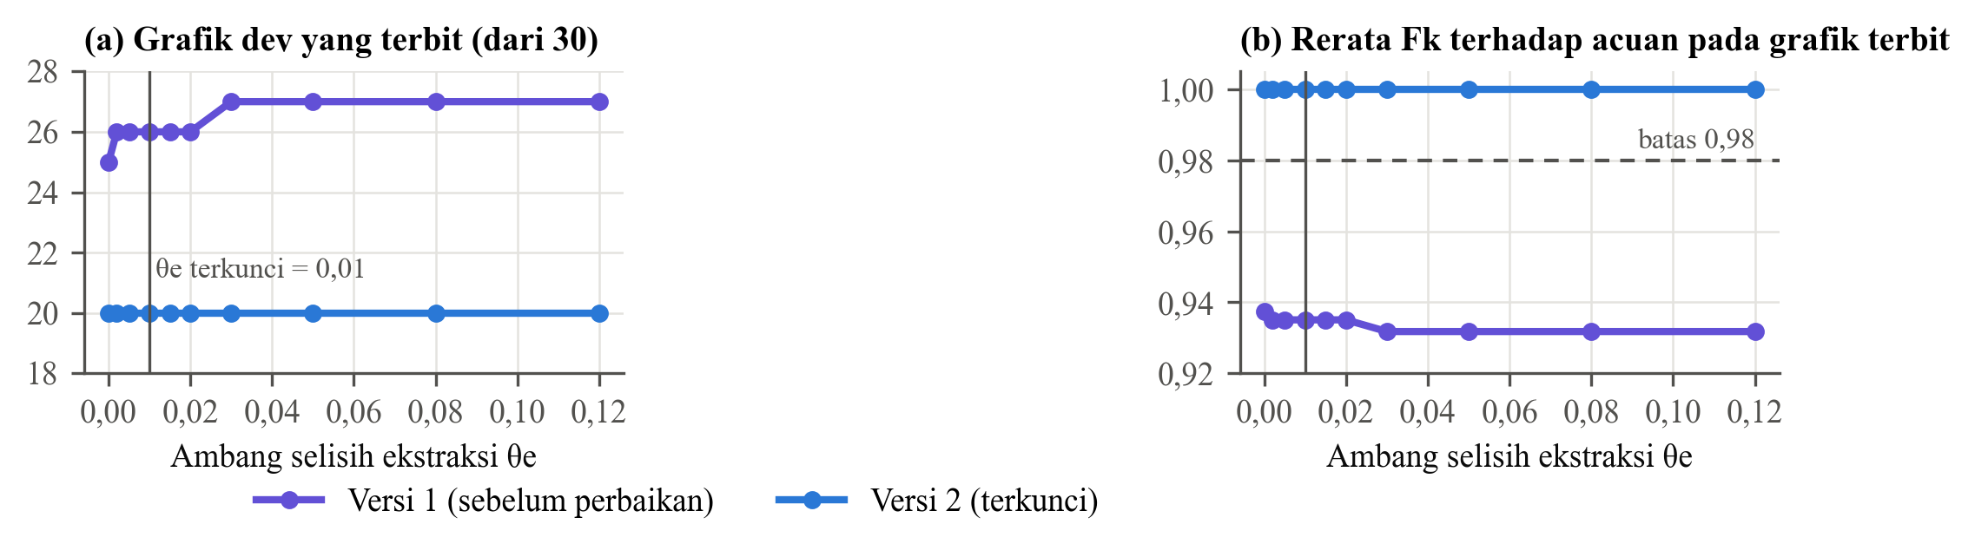
Gambar M.1. Jumlah grafik dev yang terbit dan rerata Fk terhadap acuan menurut ambang θe, versi 1 dan versi 2.

Tabel M.1. Kisi kalibrasi θe pada 30 grafik dev
θe | Terbit v1 | Rerata Fk v1 | Terbit v2 | Rerata Fk v2
0,000 | 25 | 0,9375 | 20 | 1,0000
0,002 | 26 | 0,9351 | 20 | 1,0000
0,005 | 26 | 0,9351 | 20 | 1,0000
0,010 | 26 | 0,9351 | 20 | 1,0000
0,015 | 26 | 0,9351 | 20 | 1,0000
0,020 | 26 | 0,9351 | 20 | 1,0000
0,030 | 27 | 0,9318 | 20 | 1,0000
0,050 | 27 | 0,9318 | 20 | 1,0000
0,080 | 27 | 0,9318 | 20 | 1,0000
0,120 | 27 | 0,9318 | 20 | 1,0000

Tabel M.2. Aturan dan riwayat ambang
Versi | Dikunci | θe | Aturan pemilihan | Riwayat
v1 | 2026-10-12 12:32:19 | 0,00 | θe terbesar dengan rerata Fk (vs acuan) ≥ 0,98 pada grafik dev yang terbit | —
v2 | 2026-10-12 12:38:31 | 0,01 | θe terkecil (≥0,01) yang mempertahankan jumlah terbit maksimum dengan rerata Fk (vs acuan) ≥ 0,98 pada grafik dev | v1: Fk 0,937 pada δ=0 → ditambah cL (nilai tercetak) dan aturan urutan acuan diselaraskan; v2: cA ditoleransi 20% rentang (sumbu melewati tik terluar); set uji belum dibuka

Tabel M.3. Hasil per grafik dev pada versi 2
ID | δ | cA (sumbu) | Label nilai | Fk vs acuan
syn000 | 0,0000 | ✓ | ya | 1,000
syn001 | 0,0000 | ✓ | ya | 1,000
syn002 | 0,0000 | ✗ | tidak | 0,778
syn007 | 0,0000 | ✓ | ya | 1,000
syn010 | 0,0000 | ✓ | ya | 1,000
syn018 | 0,0000 | ✓ | ya | 1,000
syn019 | 0,0000 | ✓ | ya | 1,000
syn023 | 0,0000 | ✗ | tidak | 1,000
syn025 | 0,0000 | ✓ | ya | 1,000
syn029 | 0,0000 | ✗ | tidak | 1,000
syn030 | 0,0000 | ✓ | ya | 1,000
syn038 | 0,0000 | ✗ | tidak | 0,750
syn042 | 0,0000 | ✓ | ya | 1,000
syn044 | 0,0069 | ✗ | tidak | 0,857
syn046 | 0,0000 | ✓ | ya | 1,000
syn047 | 0,0000 | ✗ | tidak | 1,000
syn051 | 0,0000 | ✓ | ya | 1,000
syn052 | 0,0000 | ✓ | ya | 1,000
syn054 | 0,0000 | ✓ | ya | 1,000
syn055 | 0,0000 | ✓ | ya | 1,000
syn056 | 0,0000 | ✗ | tidak | 0,154
syn061 | 0,0000 | ✓ | ya | 1,000
syn064 | 0,0000 | ✓ | ya | 1,000
syn067 | 0,0000 | ✓ | ya | 1,000
syn069 | 0,0000 | ✓ | ya | 1,000
syn071 | 0,0000 | ✗ | tidak | 0,800
syn072 | 0,0000 | ✓ | ya | 1,000
syn080 | 0,0000 | ✗ | tidak | 1,000
syn086 | 0,0000 | ✗ | tidak | 0,923
syn087 | 0,0000 | ✓ | ya | 1,000

Lampiran N. Rincian G6 Ringan pada PDF Nyata
Sumber: eval/results.json (G6_ringan) dan data/cc/cc.json; Common Crawl CC-MAIN-2026-39, seed 20260930, bingkai stratum A = 57. Berkas PDF tidak disebarkan.
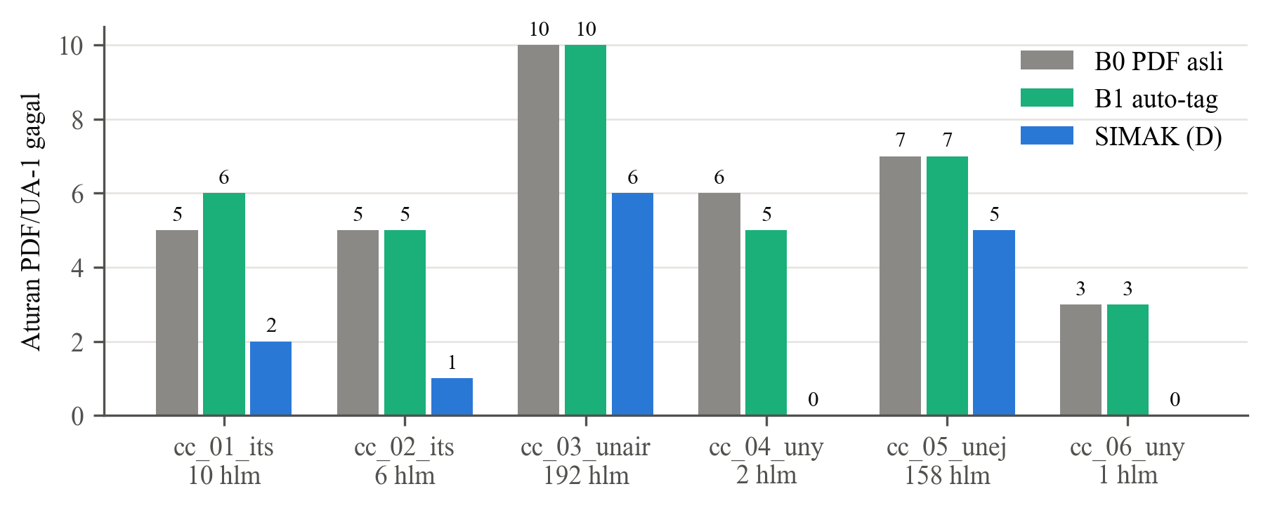
Gambar N.1. Jumlah aturan PDF/UA-1 yang gagal menurut veraPDF pada enam PDF nyata untuk B0, B1, dan D.

Tabel N.1. Rincian per dokumen G6 ringan
Dokumen | Domain | Hlm | Bertag asli | Gambar | Dekoratif | Figur vektor ditahan | Antrean | Terbit | Aturan gagal B0/B1/D | G1 D | Dtk
cc_01_its.pdf | its.ac.id | 10 | tidak | 1 | 0 | 1 | 1 | 0 | 5/6/2 | lulus | 12,0
cc_02_its.pdf | its.ac.id | 6 | tidak | 1 | 0 | 1 | 1 | 0 | 5/5/1 | lulus | 11,2
cc_03_unair.pdf | unair.ac.id | 192 | ya | 14 | 1 | 13 | 13 | 0 | 10/10/6 | lulus | 37,8
cc_04_uny.pdf | uny.ac.id | 2 | tidak | 2 | 0 | 0 | 2 | 0 | 6/5/0 | lulus | 17,4
cc_05_unej.pdf | unej.ac.id | 158 | ya | 0 | 0 | 0 | 0 | 0 | 7/7/5 | lulus | 43,0
cc_06_uny.pdf | uny.ac.id | 1 | ya | 1 | 0 | 0 | 1 | 0 | 3/3/0 | lulus | 6,5

Tabel N.2. Alamat sumber PDF G6 ringan
Dokumen | URL sumber | Ukuran (bita)
cc_01_its.pdf | https://www.its.ac.id/instrumentasi/wp-content/uploads/sites/54/2024/08/RPS-Proposal-PAS.Tr_.-.doc.pdf | 125.330
cc_02_its.pdf | https://www.its.ac.id/instrumentasi/wp-content/uploads/sites/54/2024/08/RPS-Sistem-Kontrol-Terdistribusi.docx.pdf | 120.067
cc_03_unair.pdf | https://pspa.ff.unair.ac.id/files/content/1718104872-6-Module-Handbook.pdf | 4.117.462
cc_04_uny.pdf | https://akademik.uny.ac.id/sites/akademik.uny.ac.id/files/15.%20SOP%20Layanan%20Cuti%20Kuliah.pdf | 373.781
cc_05_unej.pdf | https://biologi.mipa.unej.ac.id/wp-content/uploads/2025/12/Appendics-2.1a-Module-Handbook-Biology.pdf | 2.190.881
cc_06_uny.pdf | https://uny.ac.id/sites/default/files/2026-04/Pemberitahuan%20Perkuliahan%20selama%20UTBK-SNBT%202026.pdf | 359.266

Lampiran O. Rencana Data dan Realisasinya pada MVP
Sumber: Tabel 5 dan Lampiran G (rencana); data/synth/charts.json, data/synth/docs.json, data/cc/cc.json, eval/results.json (realisasi).
Tabel O.1. Rencana data (Tabel 5) dan realisasi pada evaluasi final
Data | Rencana | Realisasi | Dipakai pada
Bingkai publik materi kuliah (Common Crawl, ac.id) | Sampel berstrata 600 PDF; 60 dokumen G6 | 6 PDF dari Common Crawl CC-MAIN-2026-39, seed 20260930, bingkai stratum A = 57 | G6 ringan (Lampiran N)
Audit awal materi kuliah | 28 PDF, 18 kampus | 28 PDF, 18 kampus (semifinal) | Bab I
Set sintetis penulis | 30 dokumen, 150 grafik, 200 rumus | 6 dokumen (2 dev, 4 uji); 90 grafik (30 dev, 60 uji); 6 rumus (satu per dokumen) | G1, G3, G4 (Lampiran J–M)
VisText, ChartQA | Subset 300 grafik | Tidak dipakai | —
UniMER-Test, IndoTabVQA | 200 rumus; 300 citra tabel | Tidak dipakai | —
Korpus SafeDocs [55] | Pelengkap berkas terpotong | Tidak dipakai | —
Tolok ukur Kumar dkk. | Validasi silang G1, G4 | Tidak dipakai | —

Tabel O.2. Komposisi jenis grafik pada set sintetis
Jenis grafik | Dev | Uji | Uji berlabel nilai
batang | 12 | 18 | 8
batang horiz. | 6 | 12 | 10
garis | 3 | 9 | 9
area | 3 | 9 | 5
titik | 6 | 12 | 8

Lampiran P. Antarmuka MVP dan Titik Akhir Layanan
Sumber: app.py dan web/ pada tag v1.0-final; tangkapan layar diambil luring tanpa API key oleh gambar/tangkap_mvp.py.
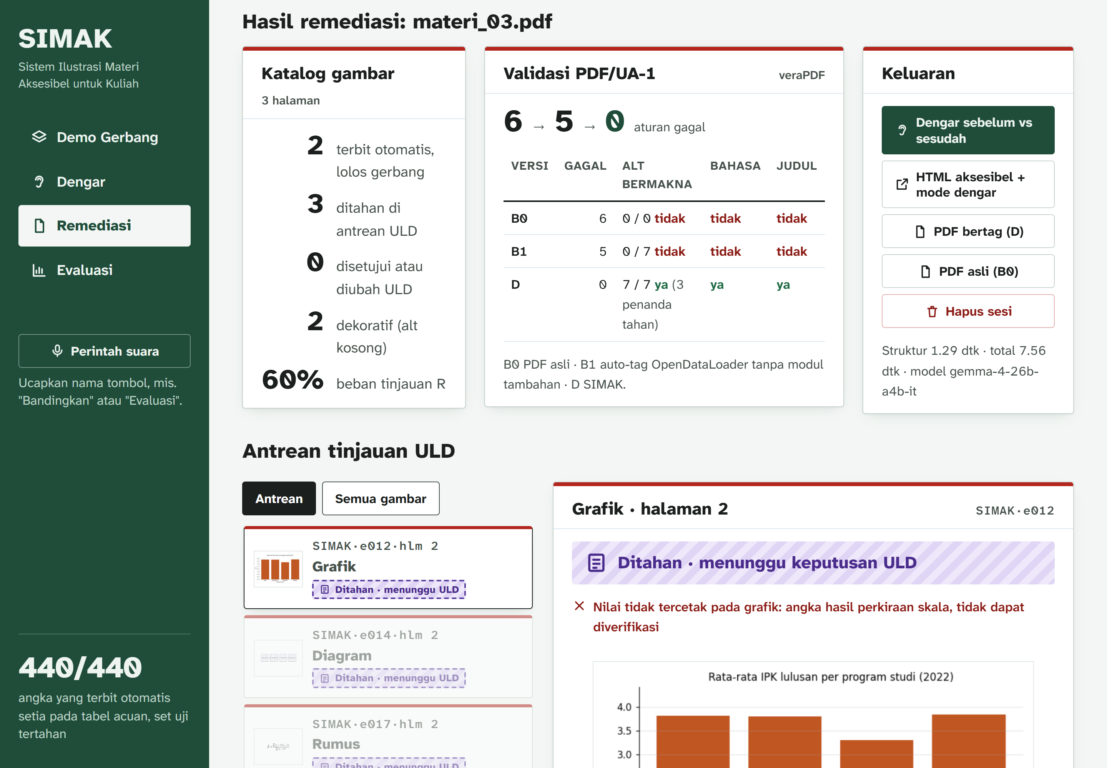
Gambar P.1. Halaman Remediasi & Tinjauan pada materi_03.pdf (set uji).

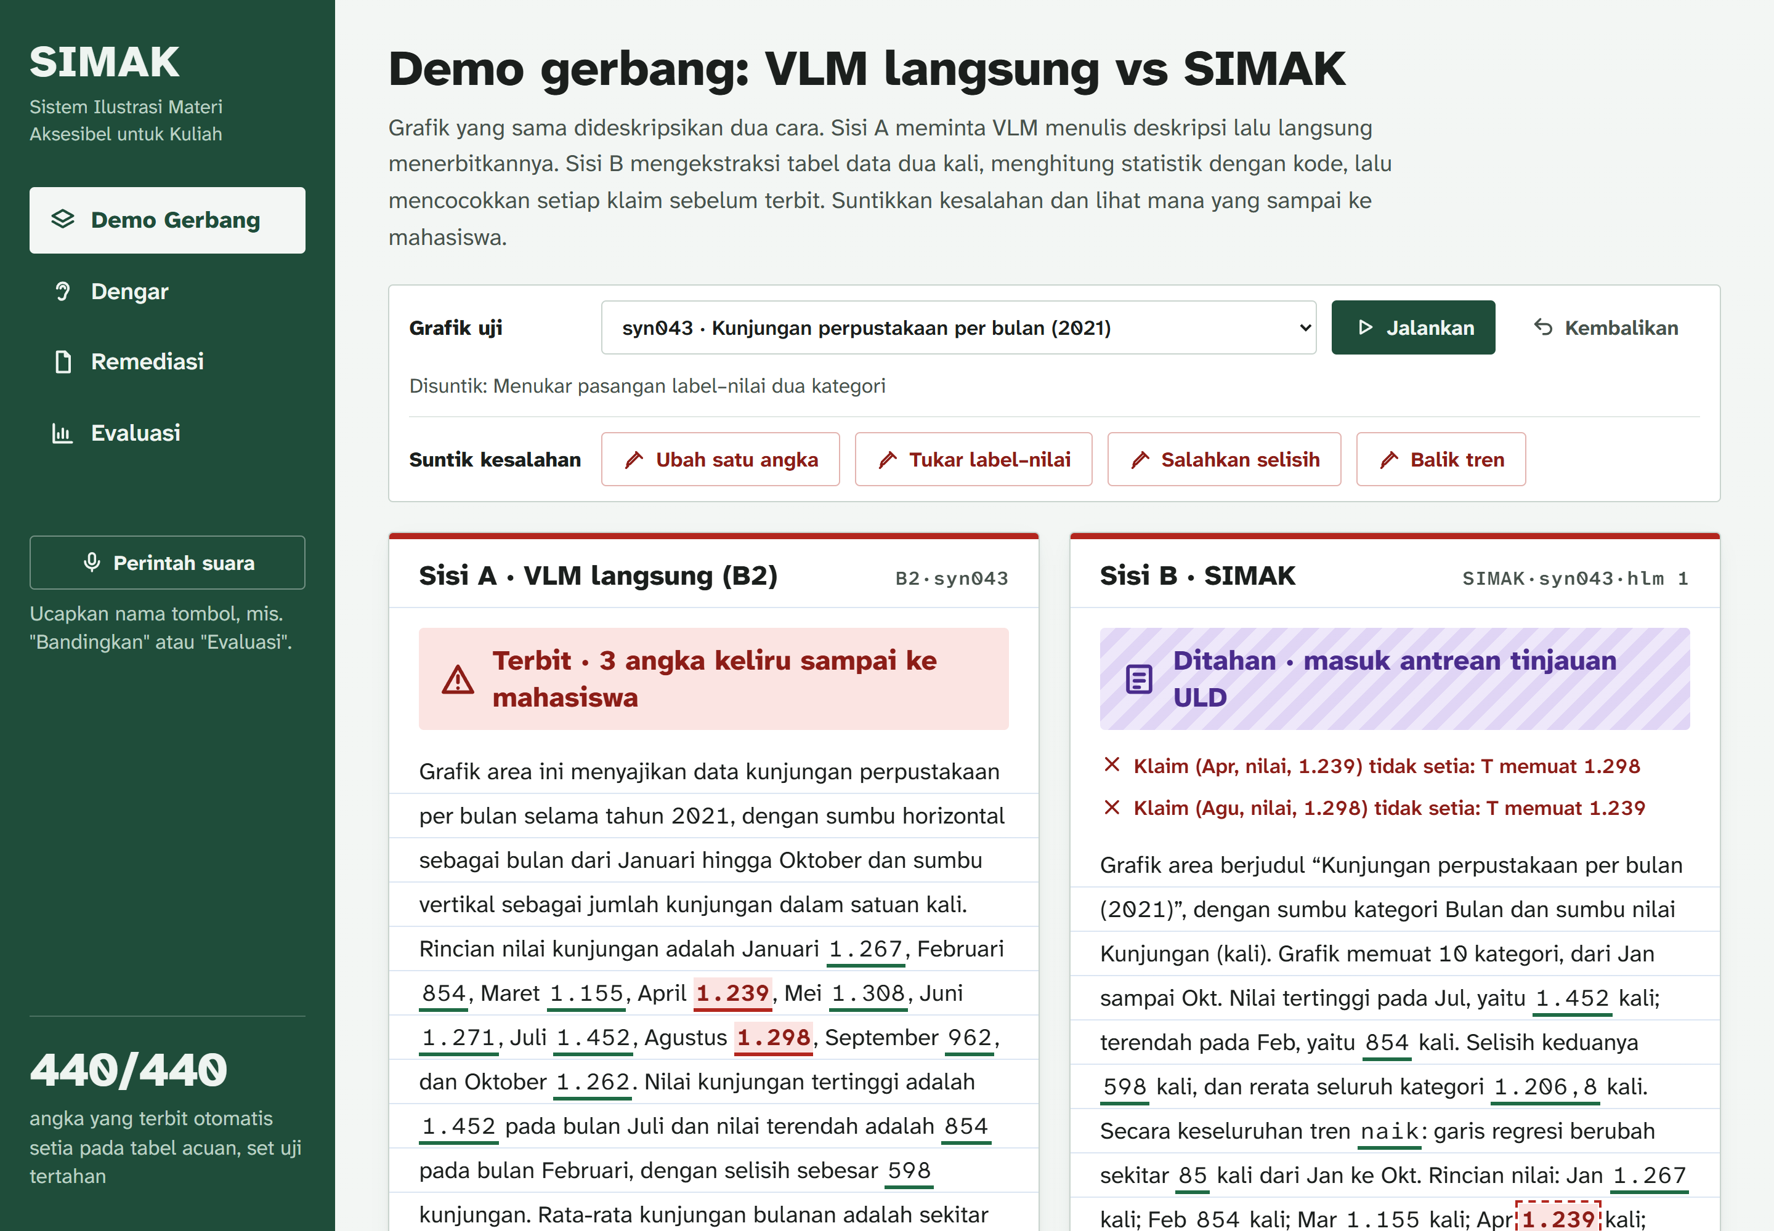
Gambar P.2. Halaman Demo Gerbang pada syn043 setelah injeksi tukar label–nilai.

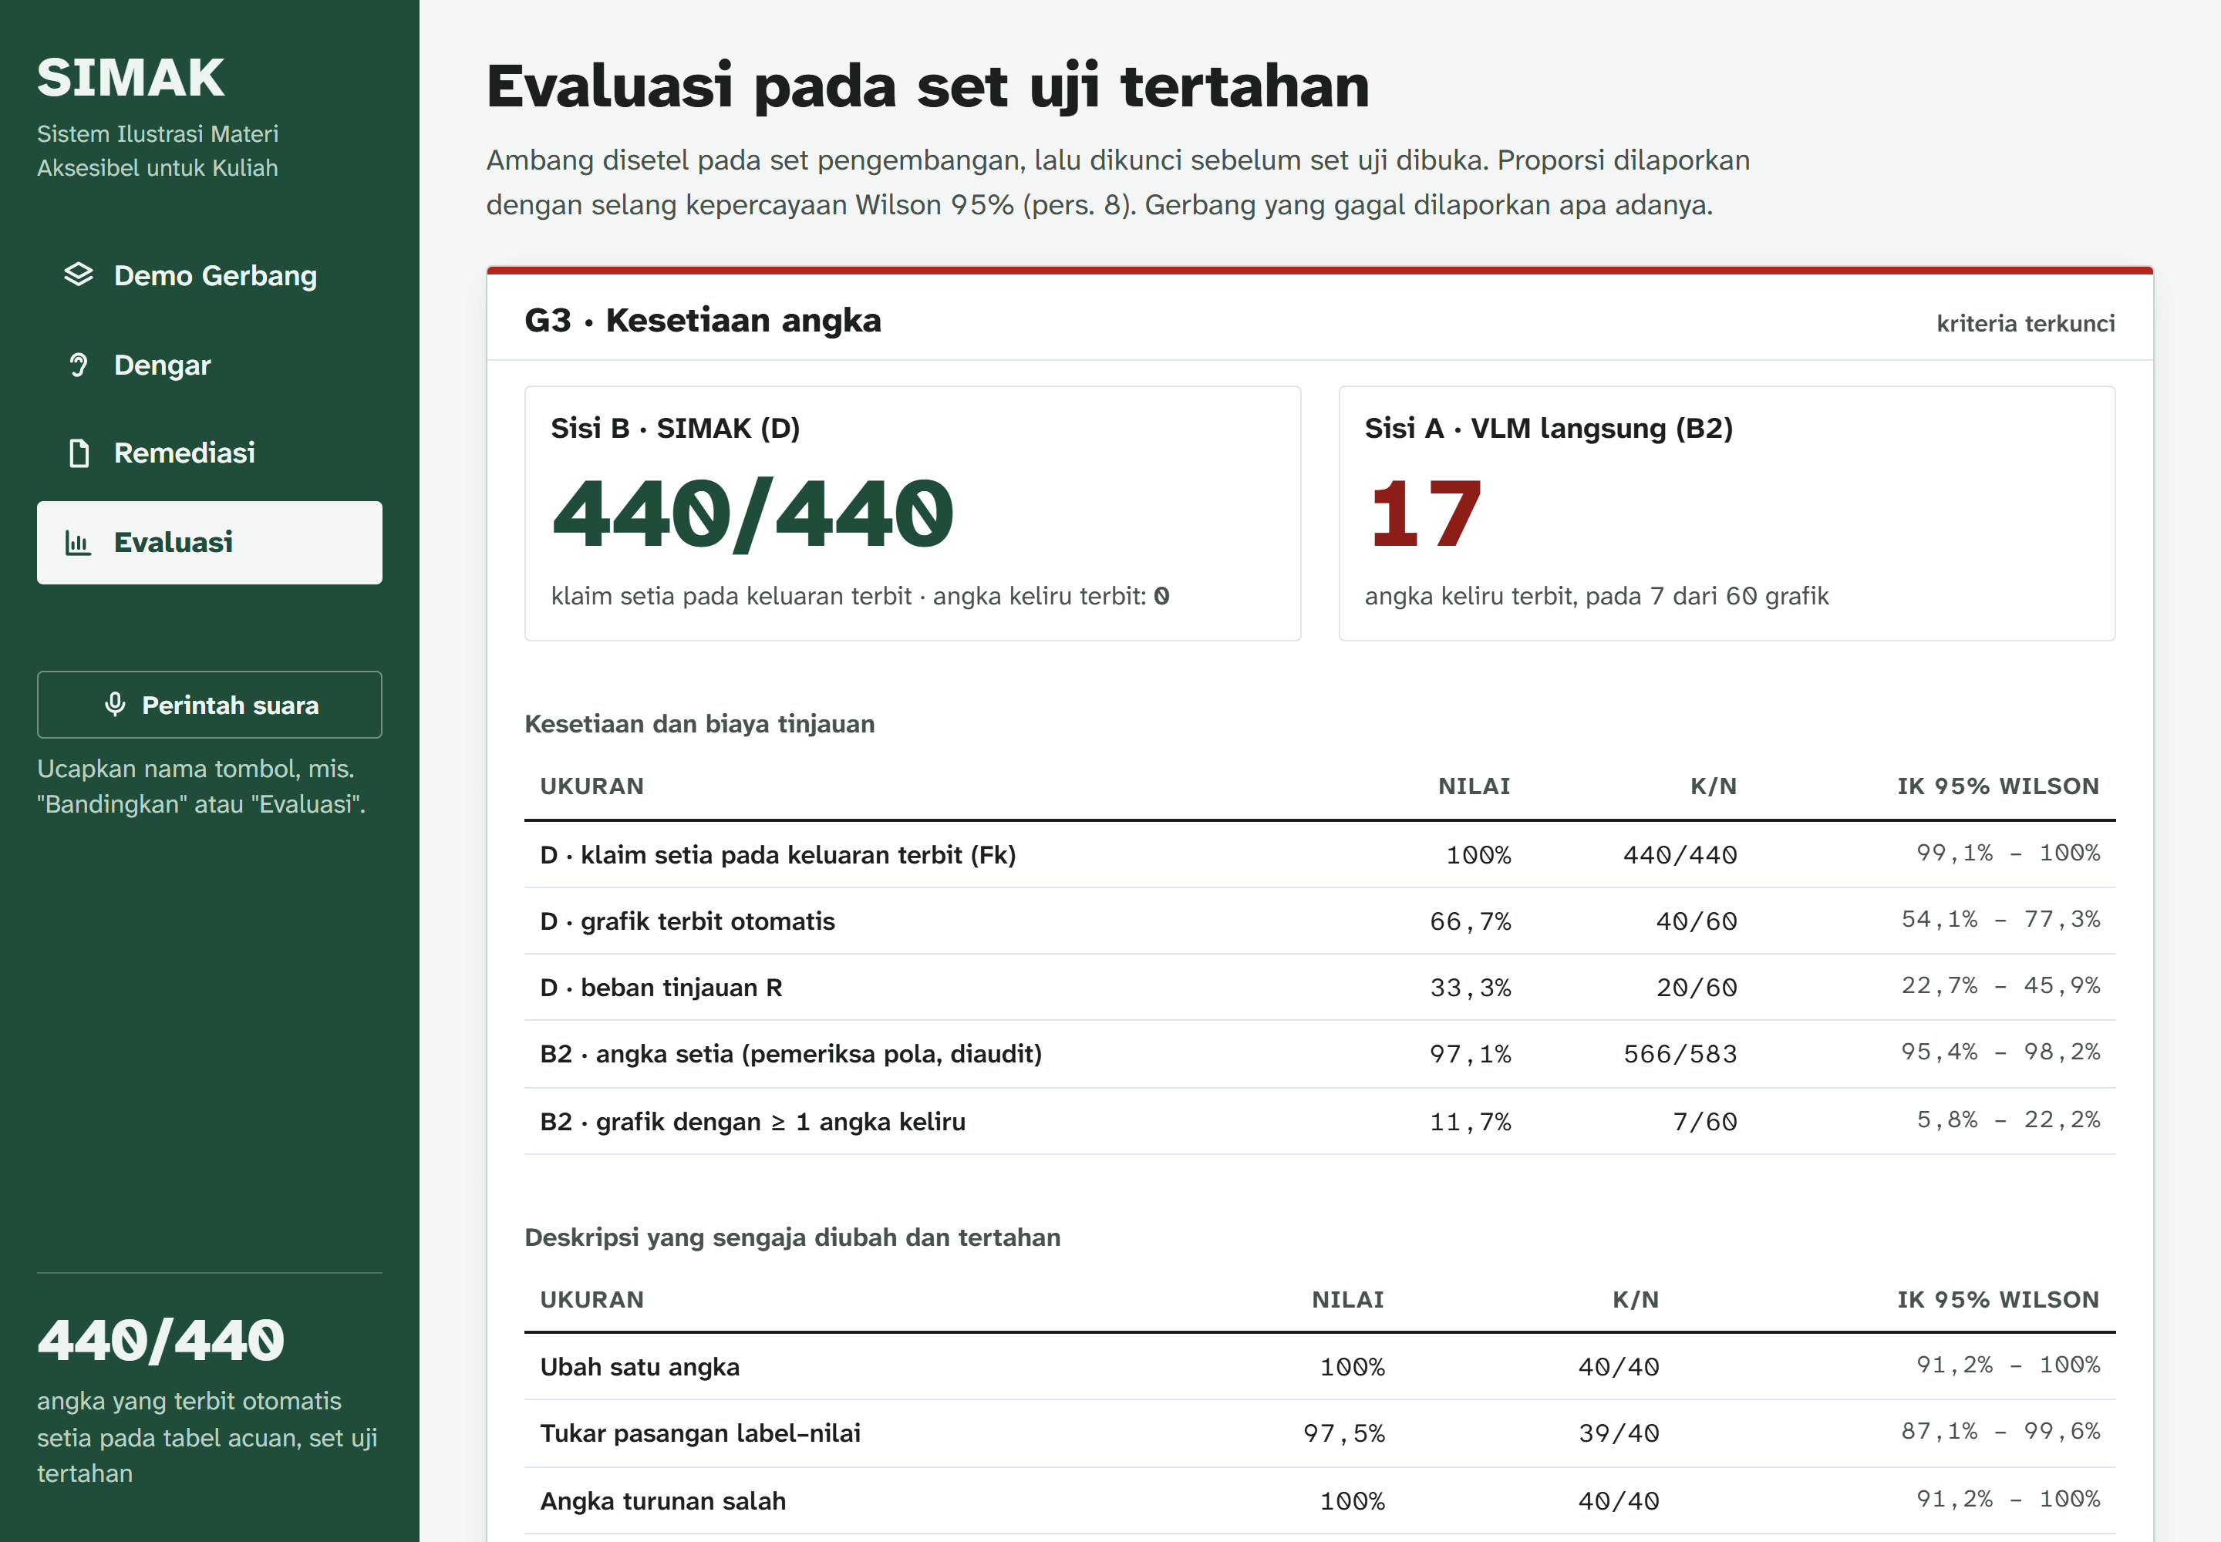
Gambar P.3. Halaman Evaluasi pada set uji tertahan.

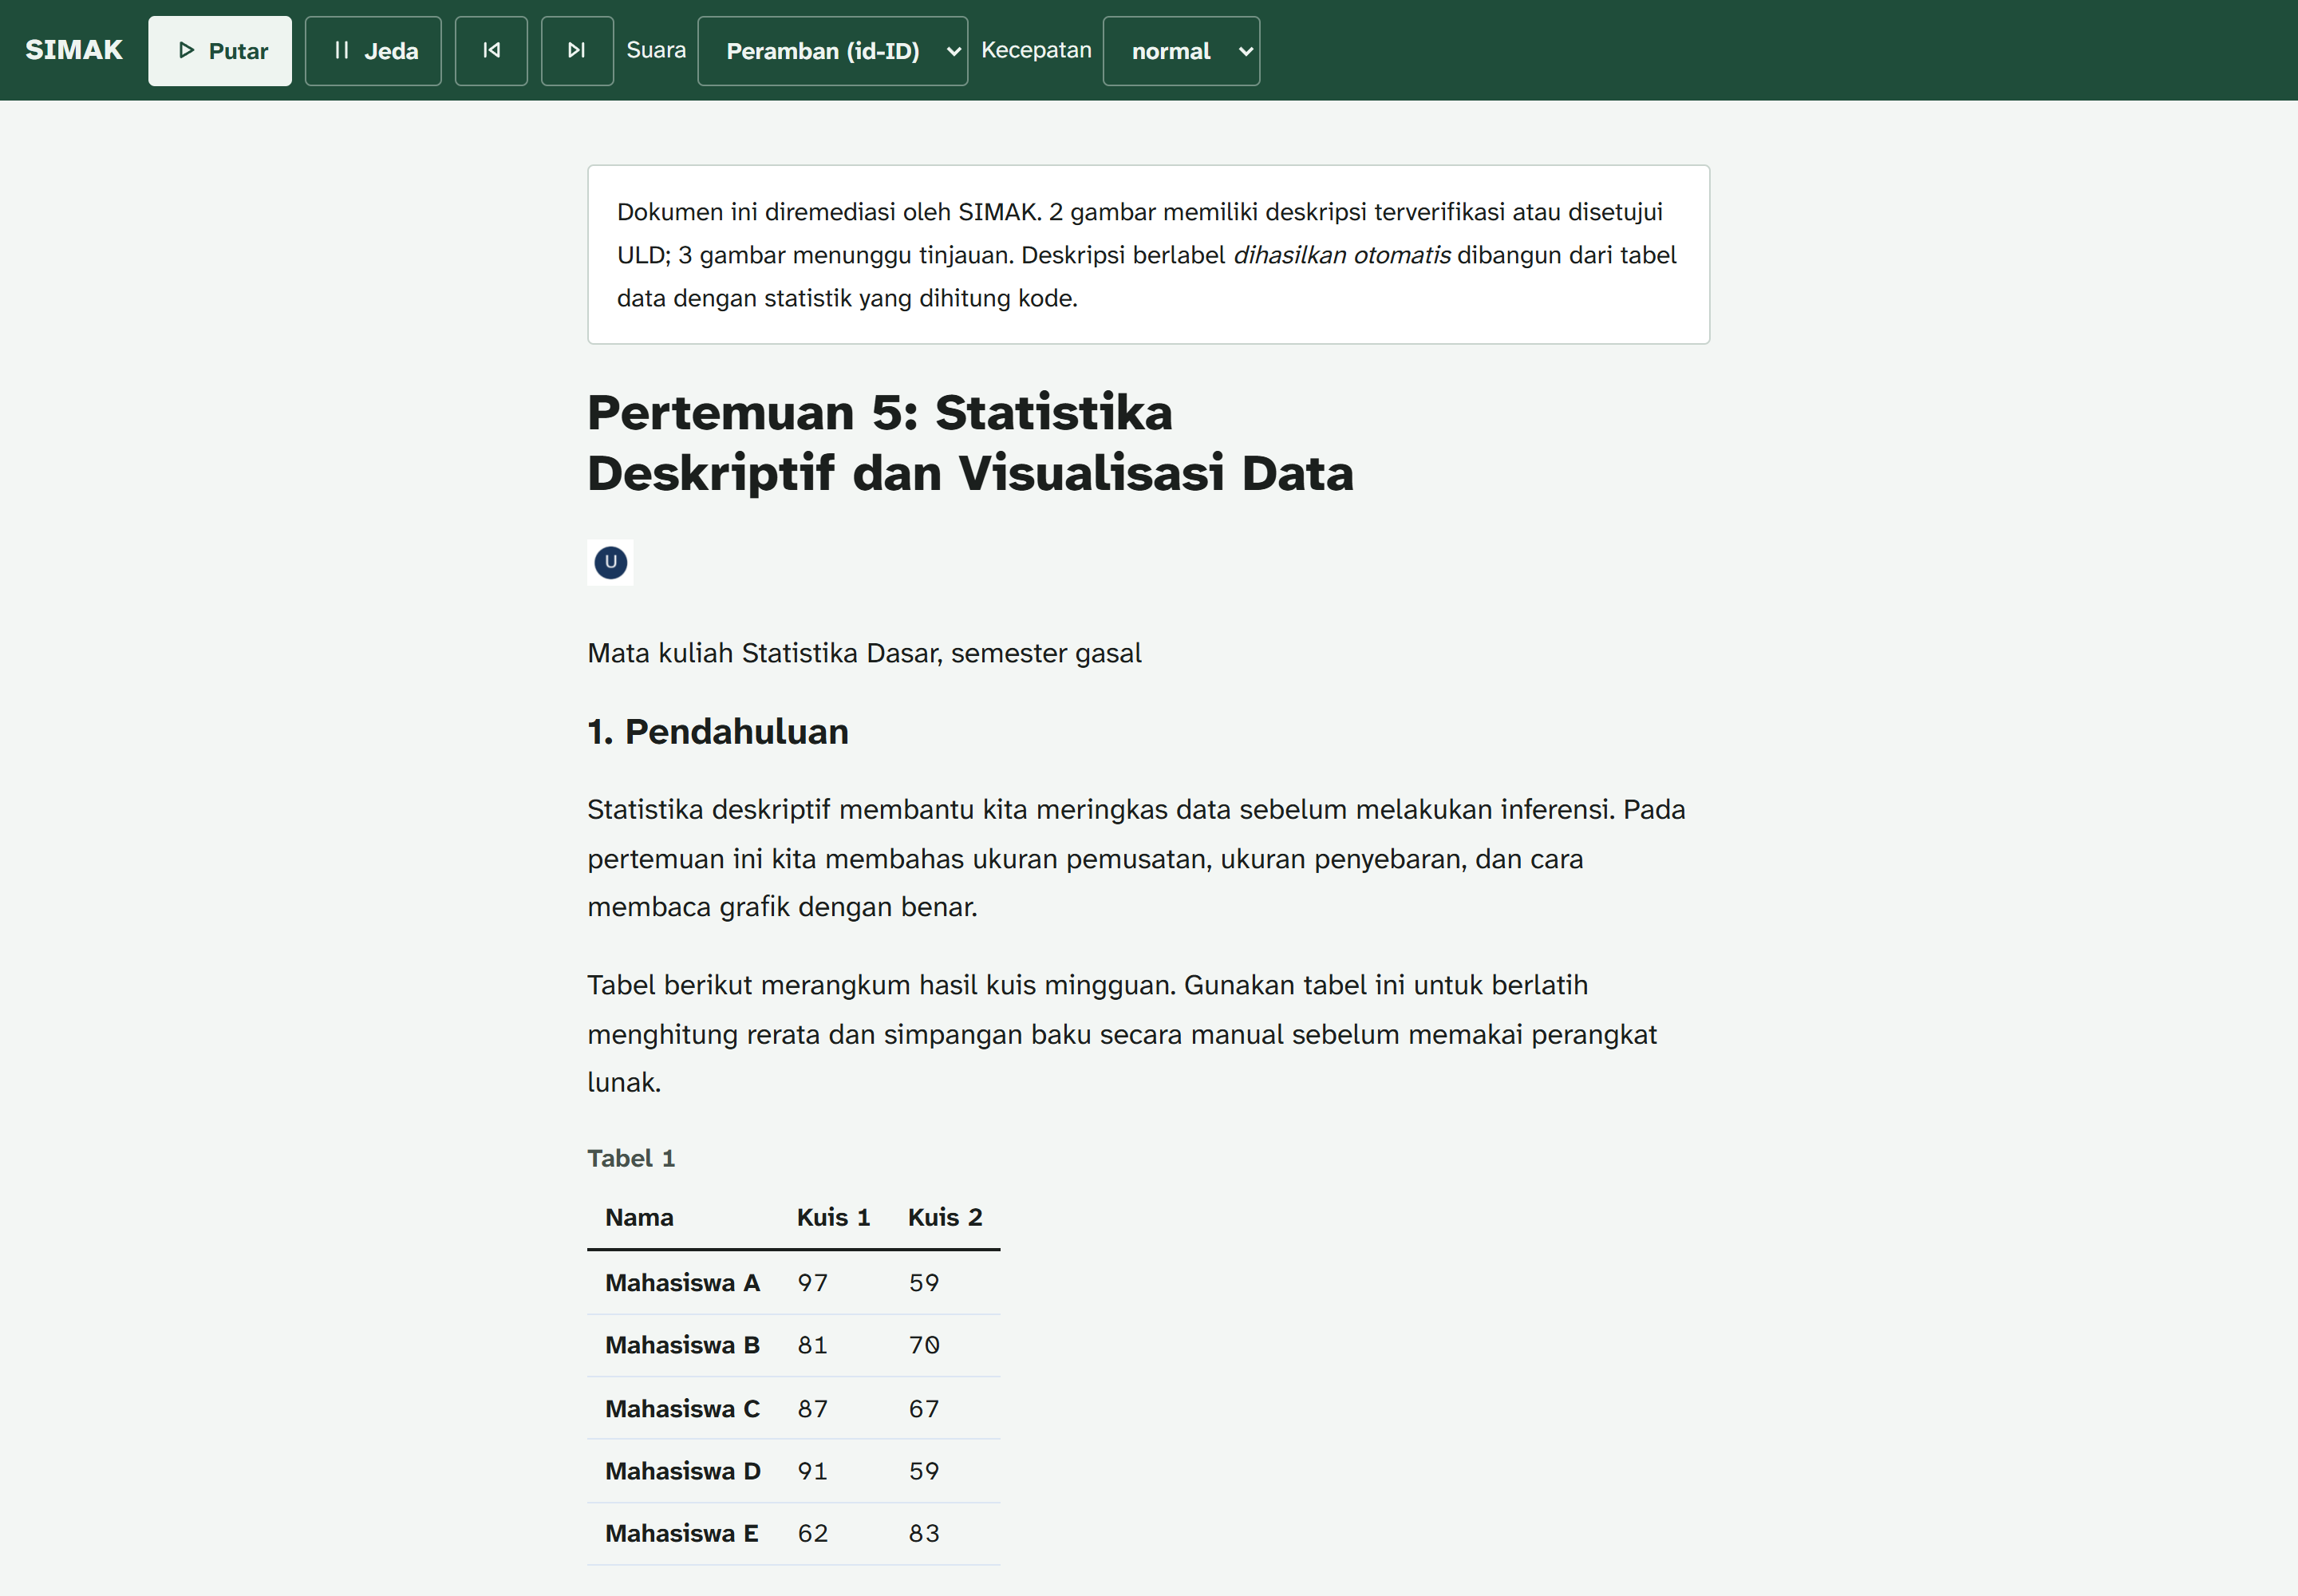
Gambar P.4. HTML keluaran dengan bilah mode dengar Web Speech id-ID.

Tabel P.1. Titik akhir layanan MVP (app.py)
Metode | Jalur | Fungsi
GET | /api/sampel | Daftar dokumen contoh (set dev, uji, nyata)
POST | /api/sampel/{name} | Memproses satu dokumen contoh
POST | /api/unggah | Mengunggah dan memproses PDF
GET | /api/pekerjaan/{jid} | Status dan hasil satu sesi remediasi
DELETE | /api/pekerjaan/{jid} | Menghapus sesi
GET | /api/pekerjaan/{jid}/dengar | Transkrip urutan baca PDF asli dan hasil SIMAK
GET | /api/pekerjaan/{jid}/img/{el} | Citra elemen untuk antrean tinjauan
POST | /api/tinjau/{jid}/{el} | Keputusan ULD: setujui, ubah, tolak, dekoratif
GET | /keluaran/{jid}/{name} | Unduh HTML aksesibel, PDF bertag (D), PDF asli (B0)
GET | /api/demo/grafik | Daftar grafik uji untuk Demo Gerbang
POST | /api/demo/jalankan/{cid} | Menjalankan B2 dan SIMAK pada satu grafik
POST | /api/demo/suntik/{cid} | Menyuntik satu jenis kesalahan dan memeriksa ulang
GET | /api/demo/mutasi | Daftar jenis injeksi
GET | /api/evaluasi | Isi eval/results.json untuk halaman Evaluasi
GET | /api/grafik/{cid}.png | Citra grafik sintetis
GET, POST | /api/suara/daftar, /api/suara, /api/suara/siapkan | Suara ElevenLabs opsional (aktif bila key diatur)
POST | /api/perintah | Perintah suara bebas yang dipetakan ke tombol

